**SISTEM INFORMASI PENGURUSAN BEBAS TANGGUNGAN POLITEKNIK NEGERI MALANG BERBASIS WEB SERVICE**

### SKRIPSI

Digunakan Sebagai Syarat Maju Ujian Diploma IV

Politeknik Negeri Malang

**Oleh:**

**SHARFINA MAHDIYA ANISAH NIM. 1341180105**



### PROGRAM STUDI TEKNIK INFORMATIKA JURUSAN TEKNOLOGI INFORMASI POLITEKNIK NEGERI MALANG

**2017**

**SISTEM INFORMASI PENGURUSAN BEBAS TANGGUNGAN POLITEKNIK NEGERI MALANG BERBASIS WEB SERVICE**

### SKRIPSI

Digunakan Sebagai Syarat Maju Ujian Diploma IV

Politeknik Negeri Malang

**Oleh:**

**SHARFINA MAHDIYA ANISAH NIM. 1341180105**



### PROGRAM STUDI TEKNIK INFORMATIKA JURUSAN TEKNOLOGI INFORMASI POLITEKNIK NEGERI MALANG

**2017**

## HALAMAN PENGESAHAN

**SISTEM INFORMASI PENGURUSAN BEBAS TANGGUNGAN POLITEKNIK NEGERI MALANG BERBASIS WEB SERVICE**

**Disusun oleh:**

**SHARFINA MAHDIYA ANISAH NIM. 1341180105**

#### Skripsi ini telah diuji pada tanggal 10 Agustus 2017

**Disetujui oleh:**

1. Penguji I : Dr. Eng. Cahya Rahmad, ST.,M.Kom

NIP. 19720202 200501 1 002 ...........................

1. Penguji II : Putra Prima Arhandi, S.T.,M.Kom

NIP. 19861103 201404 1 001 ...........................

1. Pembimbing I : Dyah Ayu Irawati, ST., M.CS

NIP. 19840708 200812 2 001 ...........................

1. Pembimbing II : Hendra Pradibta, SE., M.SC

NIP. 19830521 200604 1 003 ...........................

Mengetahui,

Ketua Jurusan Ketua Program Studi

Teknologi Informasi Teknik Informatika

Rudy Ariyanto, S.T., M.Cs. Ir. Deddy Kusbianto P., M.MKom.

NIP. 19711110 199903 1 002 NIP. 19621128 198811 1 001

### PERNYATAAN

Dengan ini saya menyatakan bahwa Skripsi ini tidak terdapat karya yang pernah diajukan untuk memperoleh gelar Ahli Madya/kesarjanaan di suatu Perguruan Tinggi, dan sepanjang pengetahuan saya juga tidak terdapat karya atau pendapat yang pernah ditulis atau diterbitkan oleh orang lain, kecuali yang secara tertulis diacu dalam naskah ini dan disebutkan dalam daftar pustaka.

Malang, 17 Agustus 2017

Sharfina Mahdiya Anisah

### ABSTRAK

**Anisah, Sharfina Mahdiya**. “Sistem Informasi Pengurusan Bebas Tanggungan Politeknik Negeri Malang Berbasis Web Service”. **Pembimbing: (1) Dyah Ayu Irawati, ST., M.Cs (2) Hendra Pradibta, SE., MSC.**

Skripsi, Program Studi Teknik Informatika, Jurusan Teknologi Informasi, Politeknik Negeri Malang, 2017.

Setiap akhir tahun ajaran baru, mahasiswa Politeknik Negeri Malang dinyatakan lulus jika telah menyelesaikan seluruh kewajibannya. Salah satu syarat kelulusan adalah menyelesaikan bebas tanggungan bagi mahasiswa tingkat akhir seperti bebas tanggungan perpustakaan, kompensasi di kemahasiswaan program studi, serta pencetakan laporan pkl dan skripsi. Pada saat ini, segala pengurusan dan pengecekan bebas tanggungan dilakukan secara manual oleh mahasiswa dan admin akademik, sehingga dibutuhkan suatu sistem informasi yang digunakan untuk melakukan pengurusan bebas tanggungan secara digital.

*Web Service* adalah sebuah servis yang digunakan untuk melakukan pertukaran data antar aplikasi/sistem, yang tidak bergantung pada satu platform ataupun bahasa pemrograman tertentu, dengan menggunakan protokol HTTP untuk proses pertukaran data. Dalam penelitian ini, diterapkan integrasi *web service* pada sistem pengurusan bebas tanggungan yang berintegrasi dengan sistem-sistem yang terkait dengan bebas tanggungan, seperti sistem informasi perpustakaan dan sistem kemahasiswaan. Arsitektur *web service* yang digunakan dalam penelitian ini menggunakan arsitektur REST (*Representational State Transfer*), yang merupakan standar pertukaran data berbasis web dengan format pertukaran data berupa JSON (*Javascript Object Notation*).

Berdasarkan hasil penelitian berupa kuesioner dan uji coba dengan pengguna (responden), maka dapat disimpulkan bahwa 56% pengguna menyatakan bahwa sistem bebas tanggungan dan sistem yang terintegrasi di dalamnya dapat memudahkan pihak-pihak yang terkait dalam pengurusan bebas tanggungan. 80% pengguna menyatakan integrasi yang terbangun antara sistem pengurusan bebas tanggungan dan sistem-sistem yang terkait (sistem informasi perpustakaan dan sistem kemahasiswaan) terintegrasi dan terhubung dengan baik sehingga dapat memudahkan pengurusan bebas tanggungan secara digital. **Kata Kunci**: Bebas Tanggungan, *Web service,* REST, HTTP, JSON.

#### *ABSTRACT*

***Anisah, Sharfina Mahdiya****. “The Web Service based of Free Obligation Management Information System of State Polytechnic of Malang”.* ***Counseling Lecturer : (1) Dyah Ayu Irawati, ST., M.Cs, (2) Hendra Pradibta, SE., MSC.***

***Thesis, Informatic Engineering Study Programme, Department of Information Technology, State Polytechnic of Malang, 2017.***

*At the end of the academic year, the final year students of State Polytechnic of Malang officially graduate if they have completed their obligations. One of the conditions is completing the free obligation forms, such as those issued by the library, compensation records from their study program, and submission of the students’ internship report and thesis. At this time, all of the proccess of management and checking the free obligations are done manually by the students and the academic administrator so it requires an information system that is used to conduct digital free obligation management.*

*Web service is a service used to exchange the data within applications/systems, which does not rely on a single platform or certain programming language, using HTTP protocol for data exchange. In this research, web service integration is implemented for the free obligation management information system which is integrated with the other systems such as library information system and student affairs system. Web service architecture used in this research is using REST (Representational State Transfer) architecture, which is a standard-web based data exchange with the format of the data exchange in the form of JSON (Javascript Object Notation).*

*Based on the result of reseach in the form of questionnaires and user trials (respondent), it can be concluded that 56% of the respondents stated that the free obligation system and integrated systems within make the parties involved much easier in managing it. Moreover, 80% of the respondents states that integration that are built between the free dependent system and the others related system (such as library information system and student affair system) is well-connected so it makes the system easier to manage digitally.*

***Keywords:*** *free obligation, web service, REST, HTTP, JSON.*

### KATA PENGANTAR

Segala puji Syukur penulis panjatkan kehadirat Allah SWT atas segala rahmat, taufik dan hidayah-Nya penulis dapat menyelesaikan skripsi dengan judul

“SISTEM INFORMASI PENGURUSAN BEBAS TANGGUNGAN

POLITEKNIK NEGERI MALANG BERBASIS WEB SERVICE”. Skripsi ini disusun sebagai persyaratan untuk menyelesaikan studi program Diploma IV Program Studi Teknik Informatika, Jurusan Teknologi Informasi, Politeknik Negeri Malang.

Penulis menyadari tanpa adanya dukungan dan kerja sama dari berbagai pihak, skripsi ini tidak akan dapat terselesaikan dengan baik. Untuk itu, penulis ingin menyampaikan rasa terima kasih kepada:

1. Allah SWT. Atas berkat rahmat, taufik dan hidayahNya sehingga penulis diberi kelancaran dan kemudahan untuk bisa menyelesaikan skripsi ini.
2. Bapak Ir. Tundung Subali Patma, M.T., selaku Direktur Politeknik Negeri Malang.
3. Bapak Rudy Arianto, S.T., MCS selaku Ketua Jurusan Teknologi Informasi Politeknik Negeri Malang.
4. Ibu Dyah Ayu Irawati, S.T., MCS dan Bpk. Hendra Pradibta, SE., MSC selaku dosen pembimbing 1 dan 2 yang telah mendukung dan memberikan motivasi kepada penulis, serta mengarahkan penulis untuk menyelesaikan skripsi ini, baik dari segi aplikasi maupun tata tulis penulisan skripsi.
5. Ayah, (alm) Mama, Hanif dan Bude Su yang telah mendukung dan memberikan support baik dari tenaga, motivasi serta materiil yang digunakan penulis dari mulai awal kuliah sampai saat ini dan juga untuk menyelesaikan skripsi ini, dan juga seluruh keluarga besar yang telah memberikan dukungannya kepada penulis.
6. Dimas Malik Ibrahim dan Nisrina Firdausi, kedua orang terdekat penulis yang sudah banyak memberikan support, bantuan dan motivasi kepada penulis sehingga penulis dapat menyelesaikan skripsi ini.
7. Aisy Muhammad Rosyidi, Miftahul Agtamas Fidyawan dan Atika Prasetyawati yang telah banyak sekali membantu penulis dalam menyelesaikan skripsi ini.
8. UPT Perpustakaan Politeknik Negeri Malang, Pak Saep, Mas Nizam, Mas Robbi, Pak Yudi dan Admin Akademik dan admin Jurusan Teknologi Informasi, Bu Ila dan Bu Ayu yang telah memberikan kemudahan dan dukungannya untuk penulis dalam pengujian sistem dan kebutuhan penyelesaian skripsi ini.
9. Teman-teman seperjuangan Teknik Informatika angkatan 2013, Temanteman dari Himpunan Mahasiswa Teknologi Informasi angkatan TI’01-TI’04 Politeknik Negeri Malang.
10. Dan seluruh pihak yang telah membantu dan mendukung lancarnya pembuatan skripsi dari awal hingga akhir yang tidak dapat kami sebutkan satu persatu.

Semoga Allah SWT membalas seluruh kebaikan dan ketulusan semua pihak yang telah membantu menyelesaikan skripsi ini dengan limpahan rahmat dan karuniaNya.

Penulis menyadari bahwa dalam penyusunan skripsi ini, masih banyak terdapat kekurangan dan kelemahan yang dimiliki penulis baik itu sistematika penulisan maupun penggunaan bahasa. Untuk itu penulis mengharapkan saran dan kritik dari berbagai pihak yang bersifat membangun demi penyempurnaan laporan ini. Semoga laporan ini berguna bagi pembaca secara umum dan penulis secara khusus.

Akhir kata, penulis ucapkan banyak terima kasih.

Malang, 17 Agustus 2017

Penulis

### DAFTAR ISI

Halaman

SAMPUL DEPAN ................................................................................................... i

HALAMAN JUDUL ............................................................................................... ii

HALAMAN PENGESAHAN ................................................................................ iii

HALAMAN PERNYATAAN ............................................................................... iv

ABSTRAK .............................................................................................................. v

*ABSTRACT* ............................................................................................................. vi

KATA PENGANTAR .......................................................................................... vii

DAFTAR ISI .......................................................................................................... ix

DAFTAR GAMBAR ............................................................................................ xii

DAFTAR TABEL ................................................................................................ xvi

DAFTAR LAMPIRAN ....................................................................................... xvii

BAB I. PENDAHULUAN .................................................................................... 1

1.1 Latar Belakang ......................................................................................... 1

1.2 Rumusan Masalah .................................................................................... 2

1.3 Tujuan ....................................................................................................... 2

1.4 Batasan Masalah ....................................................................................... 3

1.5 Sistematika Penulisan ............................................................................... 3

BAB II. LANDASAN TEORI ............................................................................ 5

2.1 Studi Penelitian ......................................................................................... 5

2.2 Kajian Teori .............................................................................................. 6

2.2.1. Sistem Informasi ............................................................................... 6

2.2.2. Arsitektur Model Aplikasi ................................................................ 7

2.2.3. *Web Service* ..................................................................................... 10

2.2.4. *Hypertext Transfer Protocol* (HTTP) ............................................. 12

2.2.5. *Representative State Transfer* (REST) ............................................ 12

2.2.6. *Javascript Object Notation* (JSON) ................................................ 15

*2.2.7.* *Framework* ...................................................................................... 19

2.2.8. *Work Breakdown Structure* (WBS) ................................................. 20

2.2.9. *Use Case* Diagram........................................................................... 21

2.2.10. *Entity Relationship Diagram* (ERD) ............................................... 22 BAB III. METODOLOGI PENELITIAN ......................................................... 26

3.1 Gambaran Sistem ................................................................................... 26

3.2 Business Rules ........................................................................................ 26

3.3 Metodologi Penelitian ............................................................................ 28

BAB IV. ANALISIS DAN PERANCANGAN ................................................. 31

4.1 Analisa Kebutuhan Sistem ..................................................................... 31

4.1.1. Kebutuhan data................................................................................ 31

4.1.2. Kebutuhan Perangkat Keras ............................................................ 32

4.1.3. Kebutuhan Perangkat Lunak ........................................................... 32

4.2 Desain dan Perancangan Sistem ............................................................. 32

4.3.1. *Use Case* Diagram........................................................................... 33

4.3.2. *Sequence* Diagram ........................................................................... 41

4.3.3. *Entity Relationship Diagram* (ERD) ............................................... 44

4.3.4. Arsitektur Sistem ............................................................................. 49

4.3.5. Desain Tampilan ............................................................................. 50

BAB V. IMPLEMENTASI ............................................................................... 60

5.1 Implementasi Basis Data ........................................................................ 60

5.2 Implementasi Antar Muka ...................................................................... 61

5.2.1 Interface Sistem Kemahasiswaan .................................................... 62

5.2.2 Interface Sistem Informasi Perpustakaan ........................................ 64

5.2.3 Interface Sistem Bebas Tanggungan ............................................... 75

5.3 Implementasi *Server* REST .................................................................... 82

5.4 Implementasi Sisi *CLIENT* ..................................................................... 87

BAB VI. PENGUJIAN DAN PEMBAHASAN ................................................ 93

6.1 Skenario Pengujian ................................................................................. 93

6.2 Proses Pengujian ..................................................................................... 98

6.2.1 Pengujian pada Sistem Kemahasiswaan ......................................... 98

6.2.2 Pengujian pada Sistem Informasi Perpustakaan ........................... 100

6.2.3 Pengujian pada Sistem Bebas Tanggungan .................................. 107

6.2.4 Pengujian pada *Web Service* ......................................................... 113

6.3 Hasil Pengujian Dengan Pengguna ...................................................... 116

BAB VII. KESIMPULAN ............................................................................. 128

7.1 Kesimpulan ........................................................................................... 128

7.2 Saran ..................................................................................................... 128 DAFTAR PUSTAKA ......................................................................................... 130

### DAFTAR GAMBAR

Halaman

Gambar 2. 1 *Client Server 2-Tier* ............................................................................ 8

Gambar 2. 2 Arsitektur Aplikasi berbasis Web ...................................................... 9

Gambar 2. 3 Model Arsitektur 3-tier....................................................................... 9

Gambar 2. 4 Arsitektur n-tier ................................................................................ 10

Gambar 2. 5 Dasar W*eb Service* ........................................................................... 11

Gambar 2. 6 Cara Kerja RESTFULL *Web Service* ............................................... 14

Gambar 2. 7 Struktur Penulisan dari JSON .......................................................... 16

Gambar 2. 8 Array dalam JSON ........................................................................... 17

Gambar 2. 9 Value atau Nilai dalam Format JSON .............................................. 17

Gambar 2. 10 Tipe Data String dalam Format JSON ........................................... 18

Gambar 2. 11 Tipe Data Number dalam Format JSON ........................................ 18

Gambar 2. 12 Entitas dalam ERD ......................................................................... 23

Gambar 2. 13 Atribut dalam ERD......................................................................... 23

Gambar 2. 14 Relasi dalam ERD .......................................................................... 24

Gambar 2. 15 Kardinalitas one to one dalam ERD ............................................... 24

Gambar 2. 16 Kardinalitas one to many dalam ERD ............................................ 24

Gambar 2. 17 Kardinalitas many to many dalam ERD ......................................... 25 Gambar 3. 1 *Work Breakdown Structure* Sistem...................................................26

Gambar 3. 2 Metode *Waterfall* ............................................................................. 28

Gambar 4. 1 *Use Case Diagram* Sistem................................................................34

Gambar 4. 2 *Sequence Diagram* Sistem Informasi Perpustakaan dan Sistem Bebas

Tanggungan ........................................................................................................... 42

Gambar 4. 3 *Sequence Diagram* Sistem Kemahasiswaan dan Sistem Bebas

Tanggungan ........................................................................................................... 43

Gambar 4. 4 *Sequence Diagram* Sistem Informasi Perpustakaan dan Sistem

Kemahasiswaan ..................................................................................................... 44

Gambar 4. 5 ERD Sistem Informasi Perpustakaan ............................................... 45

Gambar 4. 6 Arsitektur Sistem .............................................................................. 50

Gambar 4. 7 Halaman Beranda Sistem Bebas Tanggungan ................................. 51

Gambar 4. 8 Form *Login* Sistem Bebas Tanggungan ........................................... 52

Gambar 4. 9 Halaman Data Bebas Tanggungan ................................................... 52

Gambar 4. 10 Halaman Detail Sistem Bebas Tanggungan ................................... 53

Gambar 4. 11 Form *Login* Sistem Perpustakaan ................................................... 54

Gambar 4. 12 Halaman Dashboard Sistem Perpustakaan ..................................... 55

Gambar 4. 13 Halaman Dashboard Sistem Perpustakaan ..................................... 55

Gambar 4. 14 Halaman Keanggotaan Sistem Perpustakaan ................................. 56

Gambar 4. 15 Halaman Beranda Sistem Kemahasiswaan .................................... 57

Gambar 4. 16 Halaman Form Input Sistem Kemahasiswaan ............................... 58

Gambar 4. 17 Halaman Data Mahasiswa Sistem Kemahasiswaan ....................... 59

Gambar 5. 1 Tampilan Panel XAMPP...................................................................60

Gambar 5. 2 Implementasi Basis Data Bebas Tanggungan .................................. 60 Gambar 5. 3 Implementasi Basis Data Perpustakaan............................................ 61

Gambar 5. 4 Implementasi Basis Data Kemahasiswaan ....................................... 61

Gambar 5. 5 Form Login Sistem Kemahasiswaan ................................................ 62

Gambar 5. 6 Halaman Dashboard Sistem Kemahasiswaan .................................. 63

Gambar 5. 7 Halaman Form Input Data Mahasiswa ............................................. 63

Gambar 5. 8 Halaman Data Mahasiswa Sistem Kemahasiswaan ......................... 64

Gambar 5. 9 Halaman OPAC Sistem Informasi Perpustakaan ............................. 65

Gambar 5. 10 Halaman Info Sistem Informasi Perpustakaan ............................... 65

Gambar 5. 11 Form Login Area Admin ................................................................ 66

Gambar 5. 12 Halaman Dashboard Sistem Informasi Perpustakaan .................... 67

Gambar 5. 13 Halaman Form Arsip Perpustakaan ............................................... 68

Gambar 5. 14 Halaman Data Arsip Perpustakaan ................................................. 68

Gambar 5. 15 Halaman Form Kategori Arsip Buku ............................................. 69

Gambar 5. 16 Halaman Daftar Kategori Arsip Perpustakaan ............................... 69

Gambar 5. 17 Halaman Form Sirkulasi Peminjaman Buku .................................. 70

Gambar 5. 18 Pemilihan Buku dalam Proses Peminjaman Buku ......................... 71

Gambar 5. 19 Pemilihan Nim Mahasiswa dalam Proses Peminjaman Buku ........ 71

Gambar 5. 20 Halaman Data Peminjaman Buku Mahasiswa ............................... 72

Gambar 5. 21 Halaman Konfirmasi Pengembalian Buku ..................................... 72

Gambar 5. 22 Proses Akhir Pengembalian Buku Mahasiswa ............................... 73

Gambar 5. 23 Form Login Area Anggota ............................................................. 74

Gambar 5. 24 Halaman Data Peminjaman Area Anggota .................................... 74

Gambar 5. 25 Halaman Depan Sistem Bebas Tanggungan .................................. 75

Gambar 5. 26 Form Login Sistem Bebas Tanggungan ......................................... 75

Gambar 5. 27 Halaman Beranda Sistem Bebas Tanggungan ............................... 76

Gambar 5. 28 Halaman Data Bebas Tanggungan ................................................. 77

Gambar 5. 29 Form Tambah Data Bebas Tanggungan ......................................... 78

Gambar 5. 30 Halaman Detail Data Bebas Tanggungan Mahasiswa ................... 79

Gambar 5. 31 Checklist Tanggungan di Halaman Detail Bebas Tanggungan

Mahasiswa ............................................................................................................. 80

Gambar 5. 32 Halaman List Bebas Tanggungan Sub Perpustakaan ..................... 80

Gambar 5. 33 Status Bebas Tanggungan di Halaman Data Bebas Tanggungan .. 81

Gambar 5. 34 Data Admin pada Menu Admin Bebas Tanggungan ..................... 82

Gambar 5. 35 Variabel Fungsi Get ....................................................................... 83

Gambar 5. 36 Fungsi Get di Model Data .............................................................. 84

Gambar 5. 37 Variabel Fungsi GetNim ................................................................ 84

Gambar 5. 38 Fungsi Pengambilan Data dari *Database* ....................................... 84

Gambar 5. 39 Konversi Data Menjadi Output *Service* ......................................... 84

Gambar 5. 40 Variabel Fungsi Post ...................................................................... 85

Gambar 5. 41 Fungsi Tambah Mahasiswa di Model Data .................................... 85

Gambar 5. 42 Respon Data Sukses Tersimpan ..................................................... 85

Gambar 5. 43 Fungsi Login di Service Kemahasiswaan ...................................... 86

Gambar 5. 44 Format Login di Service Kemahasiswaan ...................................... 86

Gambar 5. 45 Variabel Fungsi Data Mahasiswa ................................................... 86

Gambar 5. 46 Fungsi Data Mahasiswa di Model Data ......................................... 87 Gambar 5. 47 Fungsi Call di Library cURL ......................................................... 88

Gambar 5. 48 Fungsi Simple_call di Library cURL ............................................. 88

Gambar 5. 49 Fungsi Method Post HTTP di Library cURL ................................. 89

Gambar 5. 50 Pemanggilan Variabel API ............................................................. 89

Gambar 5. 51 Pemanggilan Data dengan Library cURL ...................................... 89

Gambar 5. 52 Pemanggilan Service Login Library cURL .................................... 90

Gambar 5. 53 Pemanggilan Variabel Service Kemahasiswaan ............................ 91

Gambar 5. 54 Pemanggilan URIs Service Kemahasiswaan ................................. 91

Gambar 5. 55 Pemanggilan Variabel Service Perpustakaan ................................. 91

Gambar 5. 56 Pemanggilan Service Perpustakaan Berdasarkan NIM .................. 91

Gambar 5. 57 Pemanggilan Variabel Service Kedua Sistem ................................ 92

Gambar 5. 58 Pemanggilan Service Sistem .......................................................... 92

Gambar 5. 59 Penambahan Kondisi di *Service* Perpustakaan............................... 92

Gambar 6. 1 Form Login Sistem Kemahasiswaan.................................................98

Gambar 6. 2 *Record* Data Kemahasiswaan ........................................................... 99

Gambar 6. 3 Halaman Data Mahasiswa JTI Sistem Kemahasiswaan ................... 99

Gambar 6. 4 Refresh Halaman Login ................................................................. 100

Gambar 6. 5 Form Login Area Anggota ............................................................. 101

Gambar 6. 6 Halaman Data Peminjaman Anggota ............................................. 101

Gambar 6. 7 Login Admin Perpustakaan ............................................................ 102

Gambar 6. 8 Pemilihan Arsip pada Halaman Dashboard Perpustakaan ............. 103

Gambar 6. 9 Jumlah Arsip yang Akan Dipinjam di Cart .................................... 103

Gambar 6. 10 Halaman Sirkulasi pada Proses Transaksi Peminjaman ............... 104

Gambar 6. 11 Proses Pemilihan NIM pada Proses Transaksi Peminjaman ........ 104

Gambar 6. 12 Halaman Data Peminjaman Buku ................................................ 105

Gambar 6. 13 Halaman Konfirmasi Peminjaman Buku...................................... 105

Gambar 6. 14 Konfirmasi Perpanjangan Buku ................................................... 106

Gambar 6. 15 Konfirmasi Pengembalian Buku .................................................. 106

Gambar 6. 16 Form Login Sistem Bebas Tanggungan ....................................... 107

Gambar 6. 17 Tambah Data Tanggungan ........................................................... 108

Gambar 6. 18 Tambah Data Bebas Tanggungan Mahasiswa ............................. 108

Gambar 6. 19 Data Bebas Tanggungan di Halaman Bebas Tanggungan ........... 109

Gambar 6. 20 Halaman List Detail Bebas Tanggungan Mahasiswa ................... 109

Gambar 6. 21 List Bebas Tanggungan yang Sudah Tercentang ......................... 110

Gambar 6. 22 List Detail Bebas Tanggungan Mahasiswa .................................. 110

Gambar 6. 23 List Bebas Tanggungan Perpustakaan.......................................... 111

Gambar 6. 24 Lembar Cetak Surat Bebas Tanggungan ...................................... 112

Gambar 6. 25 Refresh Halaman Login Bebas Tanggungan ................................ 113

Gambar 6. 26 Contoh Service Data Mahasiswa ................................................. 114

Gambar 6. 27 Contoh Service Data Mahasiswa Berdasarkan NIM .................... 114

Gambar 6. 28 Data yang Diisi di Service Post .................................................... 115

Gambar 6. 29 Notifikasi Penyimpanan Data dengan *Service* Post ..................... 115

Gambar 6. 30 Hasil Service Sistem Informasi Perpustakaan .............................. 116

Gambar 6. 31 Hasil Jawaban Fungsionalitas Sistem dalam Kuesioner .............. 122

Gambar 6. 32 Hasil Jawaban Tentang Fitur Sistem dalam Kuesioner ................ 123 Gambar 6. 33 Hasil Jawaban Tentang Fitur Sistem dalam Kuesioner ................ 123

Gambar 6. 34 Hasil Jawaban Integrasi Sistem dalam Kuesioner........................ 124

Gambar 6. 35 Hasil Jawaban Kebutuhan Integrasi Sistem dalam Kuesioner ..... 124

Gambar 6. 36 Hasil Jawaban Kebutuhan Integrasi Sistem dalam Kuesioner ..... 125

Gambar 6. 37 Hasil Jawaban Kebutuhan Integrasi Sistem dalam Kuesioner ..... 126 Gambar 6. 38 Hasil Jawaban Kebutuhan Integrasi Sistem dalam Kuesioner ..... 126

### DAFTAR TABEL

Halaman

Tabel 2. 1 Simbol *Use Case Diagram* 21

Tabel 4. 1 Spesifikasi Perangkat Keras 32

Tabel 4. 2 Spesifikasi Perangkat Lunak 32

Tabel 4. 3 *Use Case Scenario* Manajemen Data Mahasiswa JTI 34

Tabel 4. 4 *Use Case Scenario* Membuat Persyaratan Bebas Tanggungan 35

Tabel 4. 5 *Use Case Scenario* Manajemen Data Bebas Tanggungan Mahasiswa 36

Tabel 4. 6 *Use Case Scenario* Melihat Status Bebas Tanggungan 37

Tabel 4. 7 *Use Case Scenario* Mencetak Surat Bebas Tanggungan 38

Tabel 4. 8 *Use Case Scenario* Meminjam dan Mengembalikan Buku 39

Tabel 4. 9 *Use Case Scenario* Manajemen Data Sirkulasi Perpustakaan 40

Tabel 4. 10 *Use Case Scenario* Melihat Status Peminjaman dan Pengembalian Buku 41

Tabel 4. 11 Perencanaan Tabel Bibliography 45

Tabel 4. 12 Perencanaan Tabel Kategori 46

Tabel 4. 13 Perencanaan Tabel Detail Bibli 46

Tabel 4. 14 Perencanaan Tabel Sirkulasi 46

Tabel 4. 15 Perencanaan Tabel Detail Sirkulasi 47

Tabel 4. 16 Perencanaan Tabel Admin 47

Tabel 4. 17 Perencanaan Tabel Admin 47

Tabel 4. 18 Perencanaan Tabel Bebas Tanggungan Mahasiswa 48

Tabel 4. 19 Perencanaan Tabel Mahasiswa 48

Tabel 4. 20 Perencanaan Tabel Admin 48

Tabel 6. 1 Skenario Pengujian Sistem 93

Tabel 6. 2 Format Kuesioner Pengujian Sistem 117

Tabel 6. 3 Hasil Pengujian Sistem dengan Kuesioner 118

Tabel 6. 4 Rincian Bobot Pilihan Kategori Jawaban di Kuesioner 119

Tabel 6. 5 Skala Lakert Kuesioner 120

Tabel 6. 6 Perhitungan Skala Lakert 120

Tabel 6. 7 Hasil Akhir Perhitungan Skala Lakert 122

### DAFTAR LAMPIRAN

Lampiran 1 *Listing* Program

Lampiran 2 Surat Keterangan Pengujian Jurusan Teknologi Informasi

Lampiran 3 Surat Keterangan Pengujian UPT. Perpustakaan

Lampiran 4 Lembar Bimbingan Skripsi Pembimbing 1

Lampiran 5 Lembar Bimbingan Skripsi Pembimbing 2

Lampiran 6 Lembar Revisi Penguji 1

Lampiran 7 Lembar Revisi Penguji 2

Lampiran 8 Lembar Verifikasi Tata Tulis dan Abstrak

Lampiran 9 Lembar Hasil Kuesioner Admin Perpustakaan

Lampiran 10 Lembar Hasil Kuesioner Admin Perpustakaan

Lampiran 11 Lembar Hasil Kuesioner Admin Perpustakaan

Lampiran 12 Lembar Hasil Kuesioner Admin Akademik

Lampiran 13 Biodata Penulis

### BAB I. PENDAHULUAN

#### 1.1 Latar Belakang

Di setiap penghujung berakhirnya tahun ajaran baru, mahasiswa Politeknik Negeri Malang dinyatakan lulus jika telah menyelesaikan seluruh kewajibannya. Salah satu syarat kelulusan adalah menyelesaikan bebas tanggungan bagi mahasiswa tingkat akhir seperti bebas tanggungan dari segala macam fasilitas yang disediakan oleh kampus, seperti bebas tanggungan perpustakaan, kompensasi di kemahasiswaan program studi, serta pencetakan laporan pkl dan skripsi.

Terdapat 13 jenis syarat bebas tanggungan yang diharuskan untuk diselesaikan oleh mahasiswa jurusan Teknologi Informasi Politeknik Negeri Malang, termasuk diantaranya adalah bebas tanggungan dari segala fasilitas kampus yang dipinjam ataupun digunakan mahasiswa pada saat adanya proses perkuliahan di kelas. Selain itu, juga syarat bebas tanggungan tersebut melibatkan kemahasiswaan program studi seperti pelunasan kompensasi bagi mahasiswa yang melakukan alpha/tidak mengikuti kegiatan perkuliahan tanpa izin, kemudian bentuk karya tulis mahasiswa yang digunakan sebagai syarat wajib lulus yaitu laporan pkl dan skripsi, beserta kelengkapannya (cd dan buku operasional) serta mengikuti kegiatan/acara wajib bagi mahasiswa tingkat akhir (seperti seminar hasil untuk TA/Skripsi dan wisuda) dan mengisi buku alumni.

Pengurusan syarat bebas tanggungan yang selama ini dilakukan oleh mahasiswa adalah dengan mendatangi masing masing tempat pengurusan bebas tanggungan dan di dalam prosedur pengurusan bebas tanggungannya, proses dilakukan secara manual oleh mahasiswa dan pada masing-masing admin yang mengurus bebas tanggungan. Salah satu pengurusan bebas tanggungan adalah di perpustakaan, apabila mahasiswa ingin mengecek atau melakukan pengurusan syarat bebas tanggungan perpustakaan, maka admin sistem perpustakaan harus melakukan pengecekan manual yang dilakukan untuk pengecekan tanggungan peminjaman/pengembalian buku bagi mahasiswa yang bersangkutan. Cara yang sama dilakukan dengan syarat bebas tanggungan lain, baik di kemahasiswaan program studi maupun di administrasi untuk pengecekan

1

administratif yang mengakibatkan pengurusan syarat bebas tanggungan bagi mahasiswa tingkat akhir berjalan lambat dan tidak praktis.

Selain itu, dalam pengarsipan dan *record* pengurusan syarat bebas tanggungan dilakukan secara manual oleh masing-masing mahasiswa. Sehingga apabila terjadi masalah dengan pengarsipan syarat bebas tanggungan tersebut mahasiswa terkait diharuskan untuk melakukan pengurusan syarat bebas tanggungan kembali ke tempat-tempat yang sudah diurus bebas tanggungannya. Oleh karena itu, perlu dibangun sebuah sistem informasi pengurusan bebas tanggungan bagi mahasiswa tingkat akhir Politeknik Negeri Malang yang terintegrasi dengan sistem-sistem terkait pengecekan bebas tanggungan yang digunakan untuk memudahkan pengecekan bebas tanggungan di berbagai sistem yang berbeda. Penggunaan *service* integrasi *web service* memungkinkan proses record pengurusan bebas tanggungan dari masing-masing sistem yang berbeda dan juga pengarsipan pengurusan syarat bebas tanggungan dapat dilakukan secara digital dan lebih efisien.

#### 1.2 Rumusan Masalah

Berdasarkan latar belakang masalah yang diuraikan, maka dapat dirumuskan masalah sebagai berikut :

1. Bagaimana membangun sistem informasi pengurusan bebas tanggungan yang dapat memudahkan pihak-pihak yang terkait dengan bebas tanggungan untuk melakukan pengecekan bebas tanggungan secara digital?
2. Bagaimana mengintegrasikan antara sistem informasi pengurusan bebas tanggungan dengan sistem-sistem yang terkait dengan pengecekan bebas tanggungan untuk pengurusan surat bebas tanggungan bagi mahasiswa tingkat akhir Politeknik Negeri Malang?

#### 1.3 Tujuan

Tujuan Pembuatan sistem informasi ini adalah :

1. Memudahkan pihak-pihak yang terkait dengan bebas tanggungan untuk melakukan pengecekan bebas tanggungan secara digital

3

1. Mengintegrasikan sistem informasi pengecekan bebas tanggungan dengan sistem-sistem yang terkait dengan pengecekan bebas tanggungan untuk pengurusan surat bebas tanggungan bagi mahasiswa tingkat akhir Politeknik Negeri Malang

#### 1.4 Batasan Masalah

Dari rumusan masalah di atas, maka diberikan batasan-batasan pembahasan tentang masalah sebagai berikut :

1. Sistem-sistem yang dibangun, Sistem Informasi pengurusan bebas tanggungan dan Sistem-sistem yang terkait dibangun hingga tahap prototipe sehingga untuk implementasi sebenarnya adalah di luar ruang lingkup penelitian ini.
2. Sistem Informasi Pengurusan Bebas Tanggungan ini menggunakan data mahasiswa jurusan Teknologi Infomasi Politeknik Negeri Malang.
3. Syarat bebas tanggungan yang diolah di dalam sistem ini adalah syarat bebas tanggungan yang terkait dengan syarat bebas tanggungan perpustakaan dan yang terkait dengan kemahasiswaan Jurusan Teknologi Informasi.
4. Sistem-sistem terkait yang akan dibangun dan diintegrasikan dengan Sistem Informasi Pengurusan Bebas Tanggungan merupakan Sistem Informasi Perpustakaan dan Sistem Kemahasiswaan Jurusan Teknologi Informasi.

#### 1.5 Sistematika Penulisan

Sistematika dari penulisan skripsi terdiri dari beberapa bagian sebagai berikut :

#### BAB I PENDAHULUAN

Pada bab ini dijelaskan mengenai hal-hal yang bersifat umum seperti latar belakang, rumusan masalah, batasan masalah, tujuan penulisan, dan sistematika penulisan.

#### BAB II LANDASAN TEORI

Pada bab ini dijelaskan mengenai teori-teori yang mendasari dan berkaitan dengan masalah perencanaan dan pembuatan aplikasi yang digunakan untuk memudahkan pemahaman dan pemecahan terhadap masalah yang ada.

#### BAB III METODOLOGI PENELITIAN

Pada bab ini dijelaskan mengenai langkah-langkah yang digunakan oleh penulis dalam memilih metode, teknik, prosedur dari penelitian yang dilakukan oleh penulis, serta alat yang akan digunakan penulis dalam penelitian sehingga setiap tahap penelitian dapat dilakukan dengan tepat

#### BAB IV ANALISIS DAN PERANCANGAN

Pada bab ini dijelaskan tentang langkah-langkah penerapan dari penelitian yang dilakukan oleh penulis.

#### BAB V IMPLEMENTASI

Pada bab ini dijelaskan tentang langkah-langkah pembuatan aplikasi yang telah dilakukan perencanaan dan perancangannya dalam bab sebelumnya ke dalam bahasa pemrograman, dengan disertai dengan gambaran sistem dan antar-muka aplikasi.

#### BAB VI PENGUJIAN DAN PEMBAHASAN

Pada bab ini dijelaskan mengenai hasil uji coba dari aplikasi yang telah dibuat secara keseluruhan, mulai dari pengujian sistem sampai dengan testimonial user.

#### BAB VII KESIMPULAN

Pada bab ini dijelaskan mengenai kesimpulan yang diperoleh dengan melihat hasil pengujian aplikasi dan juga disertakan saran yang dapat digunakan untuk pengembangan sistem selanjutnya

**BAB II. LANDASAN TEORI**

##### 2.1 Studi Penelitian

Teknologi *web service* sudah banyak di implementasikan di berbagai aplikasi yang melakukan komunikasi antar aplikasi dan aplikasi lintas *platform*. Berikut ini beberapa jurnal yang telah menerapkan teknologi *web service* pada aplikasi yang telah dibangun.

Pustaka pertama yaitu adalah penelitian yang berjudul “*Pemanfaatan Web Service Pada Prototipe Integrasi Data Siswa SMK Penerima Dana Bantuan Khusus Murid*” [1]. Penelitian ini membangun sebuah teknologi *web service* yang mampu mengintegrasikan unit data SMK di wilayah Dinas Pendidikan kabupaten Sleman menggunakan standart protokol SOAP dengan *toolkit* Netbeans 6.0. Hasil dari penelitian ini adalah dihasilkan sebuah sistem informasi siswa penerima BKM yang merupakan integrasi dari layanan yang berada di SMK, dan layanan sistem informasi tersebut dapat menjadi sumber informasi mengenai data siswa penerima BKM bagi Dinas Pendidikan Kabupaten Sleman.

Pustaka selanjutnya adalah penelitian yang berjudul “*Aplikasi Iklan Baris Online Menggunakan Arsitektur REST Web Service*” [2]. Pada penelitian ini, dilakukan perancangan sebuah aplikasi iklan baris online dengan menerapkan teknologi *web service* memanfaatkan REST *Web Service* *Arsitecture*. Hasil dari penelitian ini adalah dihasilkan sebuah aplikasi agar proses bisnis yang terjadi pada saat seorang konsumen (*client*) melakukan permintaan atau pencarian barang, dapat terintegrasi dengan aplikasi web. *Server* menyediakan API yang kemudian dimanfaatkan *client,* dan setelah menerima data dari *client*, *server* kemudian menyebarkan informasi kebutuhan barang yang bersangkutan kepada seluruh member.

Kemudian, dalam penelitian yang berjudul “*Defining a Call Control Interface for Browser-based Integrations Using Representational State Transfer*” [3] dimana di dalam penelitian ini dilakukan perancangan sebuah *desktop* dan aplikasi kontrol panggilan telepon via *browser* dengan integrasinya menggunakan metode

5

*Representational State Transfer* (REST). Hasil dari penelitian ini adalah dihasilkan sebuah aplikasi yang digunakan untuk mengontrol panggilan telepon via *browser* yang terintegrasi dengan *desktop*.

##### 2.2 Kajian Teori

Berikut ini merupakan kajian teori untuk dijadikan sebagai dasar teori pembuatan aplikasi yang akan dijelaskan pada sub bab berikut.

2.2.1. Sistem Informasi

Sistem Informasi merupakan gabungan dari empat bagian utama, yang mencakup perangkat lunak (*software*), perangkat keras (*hardware*), infrastruktur dan sumber daya manusia (SDM) yang terlatih [4]. Keempat bagian utama ini saling berkaitan untuk menciptakan sebuah sistem yang mengelola data menjadi informasi yang bermanfaat. Didalamnya juga termasuk proses perencanaan, *control*, koordinasi, dan pengambilan keputusan. Sehingga, sebuah sistem yang mengelola data menjadi informasi yang akan disajikan dan digunakan oleh pengguna, maka sistem informasi merupakan sebuah sistem yang kompleks. Bukan hanya *computer* saja yang bekerja (beserta *software* dan *hardware* didalamnya), namun juga manusia (dengan *brainware* yang dimiliki). Manusia (pengguna/aktor) dalam hal ini menggunakan seluruh ide, pemikiran, perhitungan, untuk dituangkan ke dalam sistem informasi yang digunakan.

Sistem informasi dikembangkan sesuai dengan kebutuhan pengguna. Ini berarti ada banyak jenis sistem informasi dengan tujuan berbeda. Demikian juga, sistem informasi memiliki beberapa komponen dan beberapa elemen, yang mana antar komponen dan antar elemen ini saling bekerja sama, saling terkait, dan memiliki fungsional kerja yang menyatu, sehingga sistem informasi dapat bekerja dengan baik.

Dalam penerapannya, sebuah sistem informasi dapat berupa sebuah mainframe, sebuah *server* dari komputer biasa, maupun hosting di internet pada sebuah komputer *server*. Namun tetap saja terdapat kesamaan di antara ketiga penerapan ini. Persamaannya, yaitu sama-sama menggunakan sarana jaringan komputer (intranet maupun internet) untuk melakukan proses data secara bersama

(terdistribusi), baik oleh beberapa pengguna maupun beberapa grup pengguna, menggunakan layanan/fitur/aplikasi yang disertakan.

2.2.2. Arsitektur Model Aplikasi

Arsitektur model aplikasi merupakan suatu mekanisme yang menjelaskan dan memberikan arahan yang jelas dalam pengembangan aplikasi dan bagaimana sebenarnya aplikasi tersebut dibuat. Ada beberapa tipe arsitektur aplikasi yang dapat dijadikan panduan dalam membangun aplikasi [5] :

1. Aplikasi Desktop
2. Aplikasi Client-Server
3. Arsitektur Berbasis Web
4. Arsitektur Berbasis N-Tier

2.2.2.1. Aplikasi Desktop

Dalam suatu aplikasi ada beberapa komponen yang terlibat di dalamnya, yaitu *user interface, business services* dan  *data provider. User interface* merupakan suatu tampilan yang digunakan oleh user dalam berinteraksi dengan sistem. *Business services* merupakan suatu proses *business logic* yang telah dibuat sesuai dengan kebutuhan sistem. *Data provider* digunakan sebagai tempat di mana data akan diambil maupun di simpan.

Dalam aplikasi *desktop*, ketiga komponen tersebut terletak dalam suatu komputer. Biasanya arsitektur ini digunakan dalam memenuhi kebutuhan sistem yang kecil, seperti pada toko-toko yang tidak memiliki jaringan yang luas.

2.2.2.2. Arsitektur *Client-Server* (2-Tier)

*Client server* secara sederhana dapat diartikan sebagai kemampuan sebuah komputer untuk meminta data atau layanan ke komputer lain. Komputer yang menerima permintaan data atau layanan dari komputer lain itu akan menanggapi permintaan tersebut dan mengirimkan data yang diminta ke komputer yang meminta layanan. Dengan pengertian lain, *client server* dapat diartikan sebagai suatu sistem yang lain, dan sistem yang lain tersebut akan menanggapi permintaan tersebut dan mengirimkan layanan. Sistem yang mengajukan permintaan di sebut sebagai *client* dan sistem yang menyediakan disebut *server.*

Secara umum, bentuk model *client server* adalah seperti Gambar 2.1.

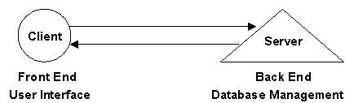

##### Gambar 2. 1 *Client Server 2-Tier*

Arsitektur 2-tier adalah lingkungan *client server* tradisional. Aplikasi *Client/Server* merupakan salah satu model aplikasi yang sering dipakai. Dengan popularitas PC yang meningkat, implementasi dari arsitektur ini juga semakin dikenal. *Client* merupakan suatu aplikasi dimana *end-user* berinteraksi, dan *Server* merupakan tempat dimana data berada. Pendekatan ini dipakai biasanya untuk menghadapi masalah dimana pengguna dari sistem yang akan dibuat cukup banyak, artinya disini dibutuhkan suatu tempat data yang terpusat, dimana masing-masing pengguna menggunakan data provider yang sama.

Dalam konfigurasi yang tipikal, pembagian ini juga meliputi pembagian hardware dan software. *Client* biasanya terletak pada *workstation* yang digunakan oleh *user*, dan dibuat dengan menggunakan program seperti PowerBuilder, SQLWindows, Visual Basic, atau Delphi. Sedangkan *server* adalah suatu komputer *server* yang diletakkan di bagian lain pada jaringan yang menjalankan perangkat lunak basis data, seperti Sybase, atau Oracle.

Beberapa keunggulan konsep *client server* adalah sebagai berikut :

1. Dengan konsep *client server*  tidak memerlukan keseragaman sistem operasi antar komputer *client* dengan komputer *server.*
2. Konsep *client server*  menyediakan layanan yang lebih baik untuk jaringan yang terdistribusi pada berbagai lokasi yang berbeda.
3. Konsep *client server* tidak membatasi jumlah maksimal *client* yang dapat mengakses *server*.

2.2.2.3. Arsitektur Web (2-Tier)

Untuk aplikasi berbasiskan web, baik *data provider, business services* dan  *user interface* terletak pada *server*. *Client* dapat berinteraksi dengan sistem melalui suatu aplikasi yang dikenal dengan nama *browser*. Adapun contoh *browser* yang umum digunakan adalah IE (Internet Explorer), Netscape, Mozilla Firefox, Opera, Safari, Konqueror. Gambar 2.2 merupakan gambaran arsitektur aplikasi berbasis Web.

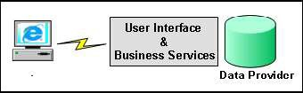

Gambar 2. 2Arsitektur Aplikasi berbasis Web

2.2.2.4. Arsitektur N-Tier

Sebelum sampai pada n-tier, perlu diketahui juga tentang model arsitektur 3-tier. Bila dibandingkan dengan model arsitektur 2-tier, arsitektur 3-tier menambahkan komponen ketiga seperti pada gambar 2.3. Pada *middle-tier*, *business process* *server* merupakan suatu bagian perangkat lunak terpisah, biasanya dijalankan pada hardware yang terpisah. Bagian ini menjalankan program yang berisi aturan-aturan aplikasi, seperti menerapkan aturan bisnis dan melakukan pemrosesan yang kompleks. Dari sisi pandang *client*, *business process* *server* adalah berfungsi sebagai *server*. Dari sisi pandang database *server*, *business process* *server* dianggap sebagai *client*. Suatu *business process*s sever dapat berupa suatu mesin UNIX yang menjalankan program C. Ataupun sistem khusus yang menjalankan program perhitungan yang kompleks. Dari gambar 2.3 dapat kita lihat bagaimana komposisi dari arsitektur dengan model 3-tier.

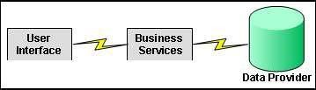

Gambar 2. 3Model Arsitektur 3-tier

Dari arsitektur model aplikasi yang telah di bahas, *web service*  dikembangkan untuk mampu menangani model arsitektur n-tier. Gambar 2.4 menunjukkan arsitektur N-Tier yang menggambarkan bagaimana suatu pelanggan internet ingin memesan buku secara online pada situs *amazon.com.*

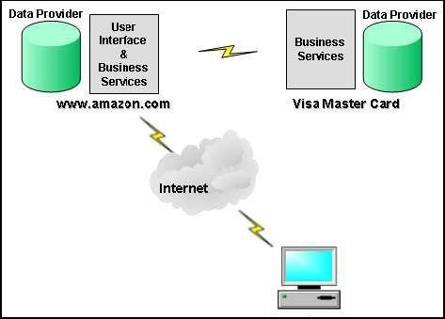

Gambar 2. 4Arsitektur n-tier

Pelanggan dapat melihat katalog buku amazon.com yang sebenarnya ada pada *database* amazon.com. Setelah pelanggan ingin memesan salah satu buku, maka pelanggan tersebut perlu memasukkan informasi mengenai dirinya dan yang terlebih penting adalah data mengenai kartu kreditnya. Tentunya data kartu kredit pelanggan tersebut harus divalidasi terlebih dahulu informasinya, seperti PIN, masa berlaku kartu, limit kredit, dsb. Setelah itu, barulah transaksi pemesanan buku itu selesai. Dari ilustrasi di gambar 2.4 kita dapat melihat berapa banyak tier yang terlibat dalam suatu sistem.

2.2.3. *Web Service*

*Web service* adalah layanan yang tersedia di Internet yangmenggunakan bahasa standar XML untuk pengiriman pesannya, tidak terikat kepada bahasa pemrograman atau sistem operasi tertentu. Gambar 2.5 menunjukkan konsep dasar *web service*.

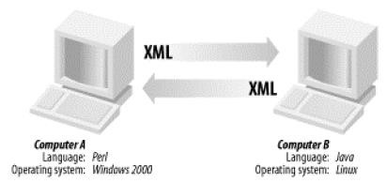

Gambar 2. 5Dasar W*eb Service*

*Web service* adalah antarmuka yang mendeskripsikan koleksi yang dapat diakses dalam jaringan menggunakan standar XML untuk pertukaran pesan. *Web service* dideskripsikan menggunakan format standar notasi XML yang disebut *service description* [6].

*Web servic*e merupakan salah satu bentuk implementasi dari arsitektur model aplikasi n-Tier, perbedaan *web service* dengan pendekatan n-tier lainnya adalah dari segi infrastruktur dan dokumen yang digunakan sebagai format pertukaran data.

*Web service* sangat potensial bagi perkembangan kolaborasi aplikasi B2B (*Business to Business*). Jika dua buah perusahaan ingin saling menukar informasi dapat dilakukan melalui proses yang panjang dan melelahkan. Sebagai contoh, mengatur sistem inventori perusahaan agar dapat berkomunikasi langsung dengan sistem produksi supplier pasti melalui proses negosiasi yang panjang, bagaimana memanggil suatu fungsi, seperti apa format dokumen yang akan ditukar, dan seterusnya.

Dalam implementasinya *web service* tidak mempunyai tampilan, karena *web service* memang termasuk dalam *tier business services*. Artinya didalam *web service* hanya tersedia fungsi-fungsi yang nantinya dapat digunakan oleh suatu aplikasi.

2.2.3.1. *Perkembangan Web Service*

Akhir-akhir ini teknologi jaringan dan Internet telah berevolusi secara signifikan. Banyak dikenal transport protokol yang merupakan jalur komunikasi untuk pertukaran data, contohnya adalah TCP/IP, dan di level yang lebih tinggi, saat ini ada beberapa protokol aplikasi yang dikenal seperti SMTP, FTP, POP3 dan masih banyak yang lain. Setiap protokol mempunyai fungsi yang berbeda-beda, sebagai contoh FTP adalah suatu protokol yang memungkinkan untuk dilakukannya *data transfer* dari satu server ke server yang lain.

Kemudian muncul *Hypertext Transport Protocol* (HTTP) dan *Hypertext Mark Up Language* (HTML). Protokol dan bahasa *mark up* ini memungkinkan user untuk *sharing* dokumen. User menggunakan aplikasi *browser* untuk mengaksesnya.

Teknologi *web service* bertujuan untuk menerapkan *software reusability* dan sistem terdistribusi yang dapat diakses melalui internet. Sistem terdistribusi memungkinkan aplikasi dijalankan dari beberapa komputer yang terpisah dalam sebuah jaringan. *Web service* menggunakan sistem terdistribusi yang mengijinkan satu mesin untuk menggunakan method pada mesin yang lain melalui *common data format* yaitu XML dan protokol seperti HTTP dan HTTPS.

2.2.4. *Hypertext Transfer Protocol* (HTTP)

HTTP adalah singkatan dari *Hypertext Transfer Protocol* merupakan suatu protokol yang digunakan oleh *World Wide Web*. HTTP mendefinisikan bagaimana suatu pesan bisa diformat dan dikirimkan dari *server* ke *client*. HTTP juga mengatur aksi-aksi apa saja yang harus dilakukan oleh *web server* dan juga *web browser* sebagai respon atas perintah-perintah yang ada pada protokol HTTP ini. Sebagai contoh, ketika suatu alamat atau URL diketikkan pada *internet* *browser*, maka sebenarnya *web* *browser* akan mengirimkan perintah HTTP ke *web server*. *Web server* kemudian akan menerima perintah ini dan melakukan aktivitas sesuai dengan perintah yang diminta oleh *web browser* (misalnya akses ke database, file, e-mail dan lain sebagainya). Hasil aktifitas tadi akan dikirimkan kembali ke *web browser* untuk ditampilkan kepada pengguna.

2.2.5. *Representative State Transfer* (REST)

REST (*Representational State Transfer*) merupakan standar arsitektur komunikasi berbasis web yang sering diterapkan dalam pengembangan layanan berbasis web. Umumnya menggunakan HTTP (*Hypertext Transfer Protocol*) sebagai protokol untuk komunikasi data. REST pertama kali diperkenalkan oleh Roy Fielding pada tahun 2000.

Pada arsitektur REST, REST *server* menyediakan *resources* (sumber daya/data) dan REST *client* mengakses dan menampilkan *resource* tersebut untuk penggunaan selanjutnya. Setiap *resource* diidentifikasi oleh URIs (*Universal Resource Identifier*s) atau global ID. *Resource* tersebut direpresentasikan dalam bentuk format teks, JSON atau XML. Pada umumnya formatnya menggunakan JSON dan XML.

Keuntungan REST

* bahasa dan *platform agnostic*
* lebih sederhana/simpel untuk dikembangkan ketimbang SOAP
* mudah dipelajari, tidak bergantung pada tools
* ringkas, tidak membutuhkan layer pertukaran pesan (*messaging*) tambahan
* secara desain dan filosofi lebih dekat dengan web

Kelemahan REST

* Mengasumsi model point-to-point komunikasi - tidak dapat digunakan untuk lingkungan komputasi terdistribusi di mana pesan akan melalui satu atau lebih perantara
* Kurangnya dukungan standar untuk keamanan, kebijakan, keandalan pesan, dll, sehingga layanan yang mempunyai persyaratan lebih canggih lebih sulit untuk dikembangkan ("dipecahkan sendiri")
* Berkaitan dengan model transport HTTP

Berikut metode HTTP yang umum digunakan dalam arsitektur berbasis REST.

* GET, menyediakan hanya akses baca pada *resource*
* PUT, digunakan untuk menciptakan *resource* baru
* DELETE, digunakan untuk menghapus *resource*
* POST, digunakan untuk memperbarui *resource* yang ada atau membuat *resource* baru
* OPTIONS, digunakan untuk mendapatkan operasi yang didukung pada *resource*

*Web service* adalah standar yang digunakan untuk melakukan pertukaran data antar aplikasi atau sistem, karena aplikasi yang melakukan pertukaran data bisa ditulis dengan bahasa pemrograman yang berbeda atau berjalan pada platform yang berbeda. Contoh implementasi dari *web service* antara lain adalah SOAP dan REST.

*Web service* yang berbasis arsitektur REST kemudian dikenal sebagai RESTful web services. Layanan web ini menggunakan metode HTTP untuk menerapkan konsep arsitektur REST.

**Cara Kerja RESTful *Web Service***

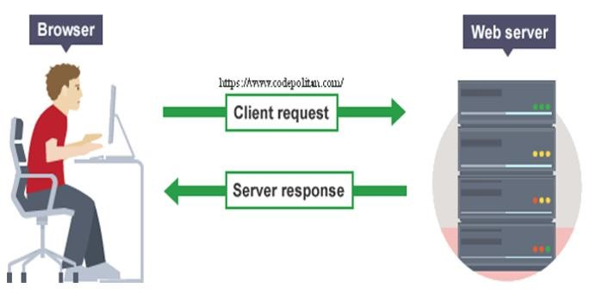

Gambar 2. 6Cara Kerja RESTFULL *Web Service*

Sebuah *client* mengirimkan sebuah data atau *request* melalui HTTP *Request* dan kemudian server merespon melalui HTTP *Response*.

Komponen dari HTTP *request* :

* Verb, HTTP *method* yang digunakan misalnya GET, POST, DELETE, PUT dll.
* *Uniform Resource Identifier* (URI) untuk mengidentifikasikan lokasi *resource* pada *server*.
* HTTP Version, menunjukkan versi dari HTTP yang digunakan, contoh HTTP v1.1.
* Request Header, berisi metadata untuk HTTP Request. Contoh, type client/browser, format yang didukung oleh client, format dari body pesan, seting cache dll.
* Request Body, konten dari data.

Sedangkan komponen dari HTTP *response* :

* Status/Response Code, mengindikasikan status server terhadap resource yang direquest. misal : 404, artinya *resource* tidak ditemukan dan 200 response OK.
* HTTP Version, menunjukkan versi dari HTTP yang digunakan, contoh HTTP v1.1.
* Response Header, berisi metadata untuk HTTP Response. Contoh, type server, panjang content, tipe content, waktu response, dll • Response Body, konten dari data yang diberikan.

2.2.6. *Javascript Object Notation* (JSON)

JSON (*JavaScript Object Notation*) adalah format pertukaran data yang ringan, mudah dibaca dan ditulis oleh manusia, serta mudah diterjemahkan dan dibuat (*generate*) oleh komputer. Format ini dibuat berdasarkan bagian dari [Bahasa Pemrograman JavaScript](http://javascript.crockford.com/) [8]. JSON merupakan format teks yang tidak bergantung pada bahasa pemrograman apapun karena menggunakan gaya bahasa yang umum digunakan oleh programmer keluarga C termasuk C, C++, C#, Java, JavaScript, Perl, Python dll. Oleh karena sifat-sifat tersebut, menjadikan JSON ideal sebagai bahasa pertukaran data.

JSON terbuat dari dua struktur:

* Kumpulan pasangan nama/nilai. Pada beberapa bahasa, hal ini dinyatakan sebagai objek (*object*), rekaman (*record*), struktur (*struct*), kamus (*dictionary*), tabel hash (*hash table*), daftar berkunci (*keyed list*), atau [*associative array*.](http://en.wikipedia.org/wiki/Associative_array)
* Daftar nilai terurutkan (*an ordered list of values*). Pada kebanyakan bahasa, hal ini dinyatakan sebagai larik (*array*), vektor (*vector*), daftar (*list*), atau urutan (*sequence*).

Struktur-struktur data ini disebut sebagai struktur data universal. Pada dasarnya, semua bahasa pemprograman moderen mendukung struktur data ini dalam bentuk yang sama maupun berlainan. Hal ini pantas disebut demikian karena format data mudah dipertukarkan dengan bahasa-bahasa pemprograman yang juga berdasarkan pada struktur data ini.

JSON menggunakan bentuk sebagai berikut:

Objek adalah sepasang nama/nilai yang tidak terurutkan. Objek dimulai dengan { (kurung kurawal buka) dan diakhiri dengan } (kurung kurawal tutup). Setiap nama diikuti dengan : (titik dua) dan setiap pasangan nama/nilai dipisahkan oleh , (koma).

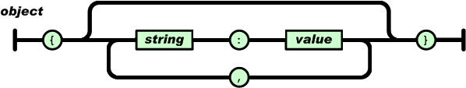

Gambar 2.

7

Struktur Penulisan dari JSON

Array adalah sekumpulan nilai yang teratur (*An array is an ordered collection of values*). Penulisan sebuah array dimulai dengan tanda [ (*left bracket*) dan diakhiri dengan tanda ] (*right bracket*). Nilai dipisahkan menggunakan tanda , (*comma*).

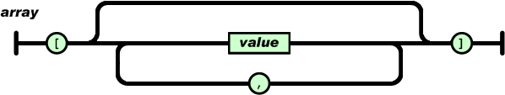

Gambar 2. 8Array dalam JSON

Nilai bisa berupa string dalam tanda kutip, atau number (angka), TRUE atau FALSE atau NULL, sebuah object atau sebuah array. Struktur ini dapat ditulis menggunakan metode bersarang.

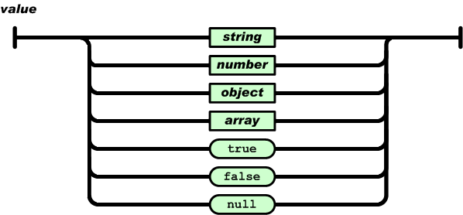

Gambar 2. 9Value atau Nilai dalam Format JSON

String adalah rangkaian atau urutan karakter *unicode* yang berada dalam tanda kutip, bisa juga hanya berisi karakter kosong, menggunakan tanda \ (*backslash*) untuk escape. Karakter di representasikan sebagai string tunggal. Tipe data string pada JSON sangat mirip dengan definisi pada bahasa C atau Java.

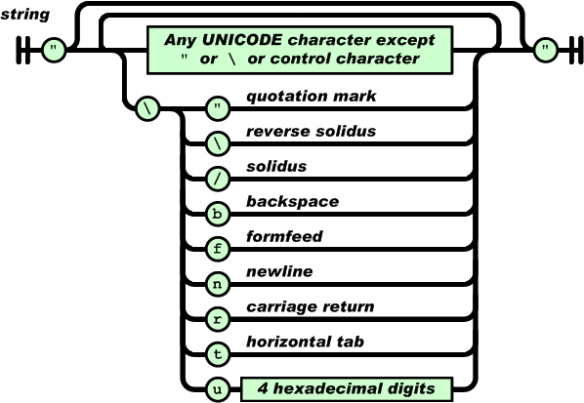

Gambar 2. 10Tipe Data String dalam Format JSON

Number sangat mirip dengan definisi pada bahasa C atau Java, hanya saja tipe bilangan oktal dan heksadesimal tidak digunakan.

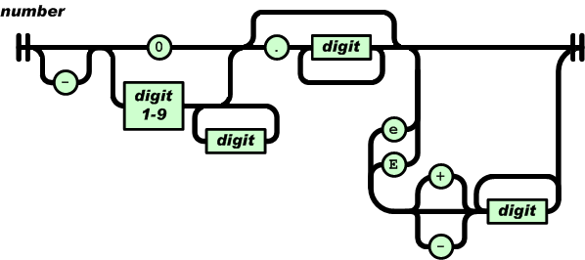

Gambar 2. 11Tipe Data Number dalam Format JSON

Ruang kosong (*Whitespace*) dapat diselipkan diantara pasangan atau token apa saja. Kecuali *detail encoding*, yang secara jelas akan berfungsi untuk menjelaskan bahasa yang digunakan. JSON sangat berguna saat kita sering melakukan pertukaran data pada sebuah aplikasi. Contoh nyata adalah penggunaan tabulasi menggunakan JqGrid, yang merupakan salah satu *plugin* jQuery untuk menampilkan data dalam bentuk *spreadsheet*. Plugin ini juga mendukung format JSON, selain format XML.

2.2.7. *Framework*

*Framework* adalah sekumpulan library yang diorganisasikan pada sebuah rancangan arsitektur untuk memberikan kecepatan, ketepatan, kemudahan dan konsistensi didalam pengembangan aplikasi dari definisi tersebut.

*Framework* terdiri dari:

1. *Model*

*Model* mencakup semua proses yang terkait dengan pemanggilan struktur data baik berupa pemanggilan fungsi, input processing atau mencetak output ke dalam browser.

1. *View*

*View* mencakup semua proses yang terkait layout output. Bisa dibilang untuk menaruh template interface website atau aplikasi.

1. *Controller*

*Controller* mencakup semua proses yang terkait dengan pemanggilan database dan kapsulisasi proses-proses utama. Jadi semisal dibagian ini ada file bernama member.php, maka semua proses yang terkait dengan member akan dikapsulisasi/dikelompokan dalam file ini.

Kelebihan dengan adanya *Framework* akan lebih mempermudah memahami mekanisme kerja dari sebuah aplikasi. Ini tentunya akan sangat membantu proses pengembangan sistem yang dilakukan secara team.

2.2.8.1. *Framework* Codeigniter

Codeigniter adalah sebuah *Framework* PHP yang dapat membantu mempercepat *developer* dalam pengembangan aplikasi web berbasis PHP. Codeigniter pertama kali dibuat oleh Rick Ellis, CEO Ellislab, Inc.

(HTTP://ellislab.com), sebuah perusahaan yang memproduksi CMS (*Content*

*Management System*) yang cukup handal, yaitu Expression Engine Dan MojoMotir.

Saat ini, Codeigniter dikembangkan dan dimaintain oleh Expression Engine Development Team. Adapun beberapa keuntungan menggunakan

Codeigniter, diantaranya:

a. Gratis

*Codeigniter* berlisensi dibawah *Apache*/*BSD open source*. b. Berukuran Kecil

Ukuran *Codeigniter* yang kecil merupakan keunggulan tersendiri.

Dibanding dengan *Framework* lain yang berukuran besar. c. Menggunakan Konsep *MVC*

*Codeigniter* menggunakan konsep *MVC* yang memungkinkan pemisahan *layer application*-*logic* dan *presentation*.

1. *URL* yang Sederhana

Secara default, *URL* yang dihasilkan *Codeigniter* sangat bersih dan *Search Engine Friendly* (*SEF*).

1. Memiliki Paket *Library* yang Lengkap

*Codeigniter* mempunyai *library* yang lengkap untuk mengerjakan operasioperasi yang umum dibutuhkan oleh sebuah *aplikasi* berbasis *web*, misalnya mengakses *database*, mengirim *email*, memvalidasi *form*, menangani session dan sebagainya. f. Extensible

Sistem dapat dikembangkan dengan mudah menggunakan *plugin* dan *helper*, atau dengan menggunakan *hooks*.

1. Tidak Memerlukan *Template Engine*

Meskipun *Codeigniter* dilengkapi dengan *template parser* sederhana yang dapat digunakan, tetapi hal ini tidak mengharuskan kita untuk menggunakannya.

1. Dokumentasi Lengkap dan Jelas

Dari sekian banyak *Framework*, *Codeigniter* adalah satu-satunya *Framework* dengan dokumentasi yang lengkap dan jelas.

2.2.8. *Work Breakdown Structure* (WBS)

*Work Breakdown Structure* (WBS) merupakan proses awal dari *project management* yang membagi dalam fase-fase project. WBS sangat penting dalam perencanaan project. Dengan WBS kita akan menuliskan tahapan-tahapan project secara mendetail. Dari tahapan-tahapan yang dituliskan akan menganalisa kebutuhan SDM (Sumber Daya Manusia) dan sumber-sember daya lainnya seperti tempat, fasilitas, alat-alat yang diperlukan.

Dalam WBS kita akan membuat daftar fase-fase pengerjaan project. Beberapa fase tergantung dari fase sebelumnya, tetapi ada juga beberapa fase yang bisa dikerjakan secara bersama-sama. Dari analisa ini kita bisa memperkirakan kapan project bisa dimulai dan kapan project bisa selesai.

2.2.9. *Use Case* Diagram

*Use-case* diagram merupakan model diagram UML yang digunakan untuk menggambarkan *requirement fungsional* yang diharapkan dari sebuah sistem. *Usecase* diagram menekankan pada “siapa” melakukan “apa” dalam lingkungan sistem perangkat lunak akan dibangun. *Use-case* diagram sebenarnya terdiri dari dua bagian besar; yang pertama adalah *use case* diagram (termasuk gambar use case dependencies) dan *use case description*.

*Use-case* diagram adalah gambaran graphical dari beberapa atau semua actor, *use-case*, dan interaksi diantara komponen-komponen tersebut yang memperkenalkan suatu sistem yang akan dibangun. *Use-case* diagram menjelaskan manfaat suatu sistem jika dilihat menurut pandangan orang yang berada di luar sistem. Diagram ini menunjukkan fungsionalitas suatu sistem atau kelas dan bagaimana sistem tersebut berinteraksi dengan dunia luar.

# Tabel 2. 1Simbol *Use Case Diagram*

|  |  |  |  |
| --- | --- | --- | --- |
| NO | GAMBAR | NAMA | KETERANGAN |
| 1 |  | *Actor* | Menspesifikasikan himpuan peran yang pengguna mainkan ketika berinteraksi dengan *use case*. |
| 2 |  | *Dependency* | Hubungan dimana perubahan yang terjadi pada suatu elemen mandiri *(independent)* akan mempengaruhi elemen yang bergantung padanya elemen yang tidak mandiri (*independent*). |
|  |  |  |  |
| NO | GAMBAR | NAMA | KETERANGAN |
| 3 |  | *Generalizatio n* | Hubungan dimana objek anak (*descendent*) berbagi perilaku dan struktur data dari objek yang ada di atasnya objek induk (*ancestor*). |
| 4 |  | *Include* | Menspesifikasikan bahwa *use case* sumber secara *eksplisit*. |
| 5 |  | *Extend* | Menspesifikasikan bahwa *use case* target memperluas perilaku dari *use case* sumber pada suatu titik yang diberikan. |
| 6 |  | *Association* | Apa yang menghubungkan antara objek satu dengan objek lainnya. |
| 7 | |  | | --- | |  | | *System* | Menspesifikasikan paket yang menampilkan sistem secara terbatas. |
| 8 |  | *Use Case* | Deskripsi dari urutan aksi-aksi yang ditampilkan sistem yang menghasilkan suatu hasil yang terukur bagi suatu aktor |
| 9 |  | *Collaboration* | Interaksi aturan-aturan dan elemen lain yang bekerja sama untuk menyediakan prilaku yang lebih besar dari jumlah dan elemenelemennya (sinergi). |
| 10 |  | *Note* | Elemen fisik yang eksis saat aplikasi dijalankan dan mencerminkan suatu sumber daya komputasi |

2.2.10. *Entity Relationship Diagram* (ERD)

Model *Entity Relationship* diperkenalkan pertama kali oleh P.P Chen pada tahun 1976. Model ini dirancang untuk menggambarkan persepsi dari pemakai dan berisi obyek-obyek yang disebut entity dan hubungan antar entity-entity yang disebut relationship. Pada model ER ini semesta data yang ada dalam dunia nyata ditransformasikan dengan memanfaatkan perangkat konseptual menjadi sebuah diagram, yaitu ER ( *Entity Relationship*).

Diagram *Entity-Relationship* melengkapi penggambaran grafik dari struktur logika. Dengan kata lain Diagram E-R menggambarkan arti dari aspek data seperti bagaimana entity-entity, atribut-atribut, dan relationship-relationship disajikan.

Komponen-komponen di ER-Diagram

1. Entitas

Entitas adalah segala sesuatu yang dapat digambarkan oleh data. Entitas juga dapat diartikan sebagai individu yang mewakili sesuatu yang nyata (eksistensinya) dan dapat dibedakan dari sesuatu yang lain. Entitas digambarkan dengan bentuk persegi.

Contoh :

Barang Karyawan, Member

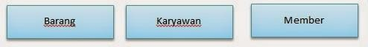

Gambar 2. 12 Entitas dalam ERD

1. Atribut

Atribut merupakan pendeskripsian karakteristik dari entitas. Atribut digambarkan dalam bentuk lingkaran atau elips. Atribut yang menjadi kunci entitas atau key diberi garis bawah.

Contoh :

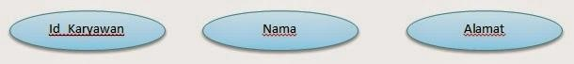

Gambar 2. 13Atribut dalam ERD

1. Relasi atau Hubungan

Relasi menunjukkan adanya hubungan diantara sejumlah entitas yang berasal dari himpunan entitas yang berbeda. Relasi digambarkan dalam bentuk bangun datar belah ketupat.

Contoh :

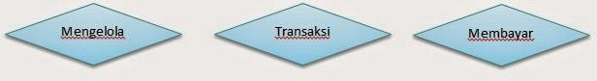

Gambar 2. 14Relasi dalam ERD

1. Kardinalitas

Kardinalitas Relasi menunjukkan jumlah maksimum entitas yang dapat berelasi dengan entitas pada himpunan entitas yang lain. Adapun kardinalitasnya :

* Satu ke Satu (One to One)

Yang berarti setiap entitas pada himpunan entitas A berhubungan dengan paling banyak dengan satu entitas pada himpunan entitas B dan begitu juga sebaliknya.

Contoh : Satu Presiden memimpun Satu Negara dan sebaliknya Satu Negara dipimpin oleh Satu Presiden

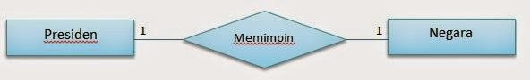

Gambar 2. 15Kardinalitas one to one dalam ERD

* Satu ke Banyak atau Banyak ke Satu (One to Many atau Many to One) Yang berarti setiap entitas pada himpunan entitas A dapat berhubungan dengan banyak entitas pada himpunan entitas B, tetapi tidak sebaliknya. Contoh : Satu Pimpinan memiliki banyak Karyawan, dan banyak karyawan dipimpin oleh satu Pimpinan

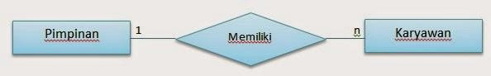

Gambar 2. 16Kardinalitas one to many dalam ERD

* Banyak Ke Banyak (Many to Many)

Yang berarti setiap entitas pada himpunan entitas A dapat berhubungan dengan banyak entitas pada himpunan entitas B, begitu juga sebaliknya Contoh :

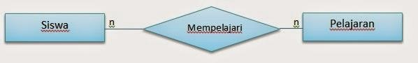

Gambar 2. 17Kardinalitas many to many dalam ERD

#### BAB III. METODOLOGI PENELITIAN

##### 3.1 Gambaran Sistem

Gambaran sistem adalah suatu *blueprint*/cetak biru dari sistem yang akan dibangun pada penelitian ini.

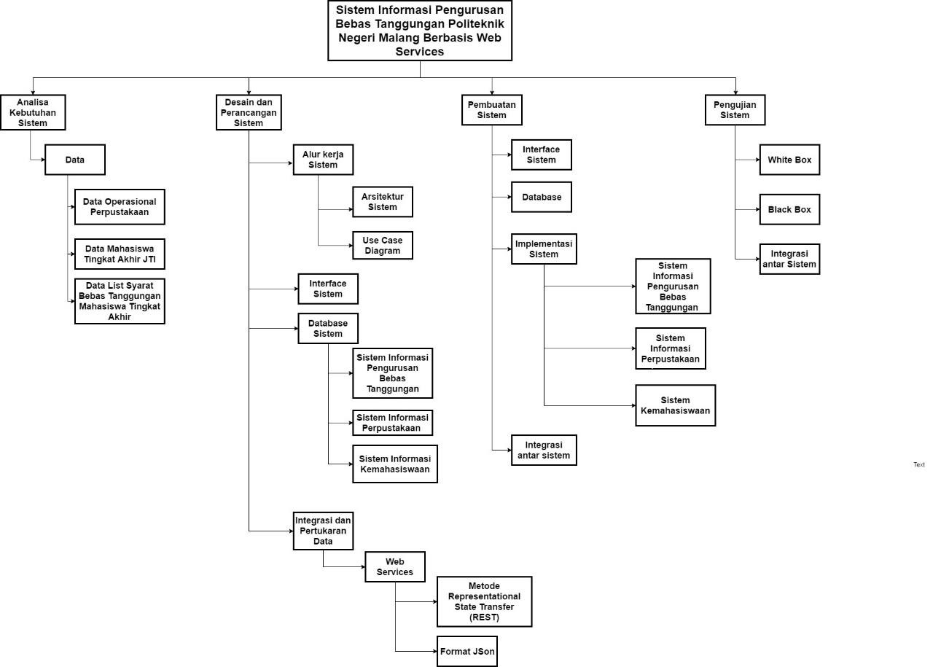

##### Gambar 3. 1 *Work Breakdown Structure* Sistem

Gambar diatas adalah *Work Breakdown Structure* dari aplikasi yang akan dibangun. struktur kerja yang akan diterapkan pada sistem ini menggunakan konsep dan alur dari metode pengembangan *waterfall* dan di jabarkan sesuai dengan pekerjaan yang harus dikerjakan saat pembuatan sistem seperti pada gambar 3.1.

###### 3.2 Business Rules

Pada penelitian ini terdapat 3 aplikasi yang berbeda namun dapat saling berkomunikasi, yaitu 3 aplikasi yang akan dibangun yaitu sistem bebas tanggungan

26

Jurusan Teknologi Informasi, sistem informasi perpustakaan dan sistem kemahasiswaan.

Aturan yang diterapkan dalam sistem yang saling berkomunikasi ini diterangkan dan dijelaskan sebagai berikut :

1. Sistem Informasi Perpustakaan

1. Mengelola data-data yang berkaitan dengan arsip perpustakaan, anggota perpustakaan dan sirkulasi peminjaman-pengembalian buku yang dilakukan oleh member perpustakaan (dalam hal ini adalah mahasiswa tingkat akhir Jurusan Teknologi Informasi).
2. Data mahasiswa sebagai member perpustakaan didapatkan secara otomatis dari sistem kemahasiswaan ketika mahasiswa sudah terdaftar menjadi mahasiswa di Jurusan Teknologi Informasi.
3. Proses peminjaman dan pengembalian yang dilakukan di sistem menggunakan nim mahasiswa, dan peminjaman/pengembalian arsip menggunakan no kategori buku yang digunakan untuk mengklasifikasikan arsip tertentu yang akan dipinjam/dikembalikan.
4. Terdapat data *history* peminjaman/pengembalian buku yang dilakukan oleh anggota perpustakaan, yang kemudian dapat dihasilkan laporan peminjaman dan pengembalian buku.
5. Selain itu, data keseluruhan tentang arsip, member dan juga data sirkulasi peminjaman dan pengembalian buku terangkum keseluruhan dan dapat dihasilkan laporan keseluruhan mengenai data anggota*, bibliography* dan sirkulasi peminjaman dan pengembalian buku.

2. Sistem Kemahasiswaan

1. Sistem ini digunakan untuk mengelola data-data mahasiswa tingkat akhir Jurusan Teknologi Informasi Politeknik Negeri Malang
2. Data mahasiswa yang terdapat di sistem kemahasiswaan digunakan sebagai data mahasiswa yang ada di sistem informasi bebas tanggungan dan sistem informasi perpustakaan.

3. Sistem Informasi Bebas Tanggungan

1. Mengelola data bebas tanggungan mahasiswa tingkat akhir Jurusan Teknologi Informasi.
2. Data mahasiswa tingkat akhir Jurusan Teknologi Informasi yang dibutuhkan di dalam sistem didapatkan dari sistem kemahasiswaan.
3. Di dalam list bebas tanggungan, terdapat keseluruhan bebas tanggungan yang harus diselesaikan mahasiswa tingkat akhir, yang terdiri dari tanggungan jurusan, program studi dan perpustakaan. Data bebas tanggungan dari perpustakaan yang dibutuhkan di dalam list bebas tanggungan didapatkan dari sistem informasi perpustakaan.
4. Setelah list bebas tanggungan telah diselesaikan oleh mahasiswa, maka admin bebas tanggungan dapat mencetak laporan bebas tanggungan mahasiswa tersebut dan diserahkan kepada mahasiswa yang telah menyelesaikan bebas tanggungan.

###### 3.3 Metodologi Penelitian

Metodologi yang digunakan dalam pembuatan sistem informasi ini adalah model *waterfall,* atau yang sering juga disebut model sekuensial linier (*sequential linear*) atau alur hidup klasik (*Classic Life Cycle*).

Model air terjun atau *Waterfall* menyediakan pendekatan alur hidup perangkat lunak secara sekuensial atau terurut mulai dari analisis, desain, pengodean dan pengujian (Sukamto dan Shalahudin, 2011:26)

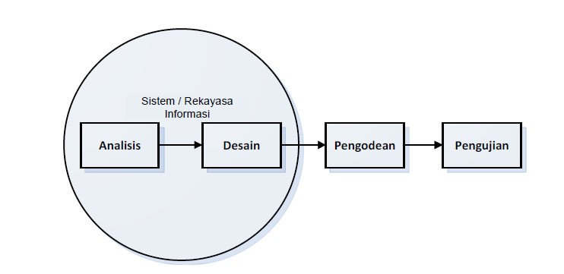

Gambar 3. 2Metode *Waterfall*

Proses yang terdapat dalam Model *Waterfall* adalah sebagai berikut :

1. Analisa Kebutuhan Sistem

Analisa kebutuhan sistem dilakukan melalui observasi dan pengamatan yang dilakukan oleh peneliti, dimana didalam lingkungan jurusan Teknologi Informasi sebelumnya belum terdapat sistem yang digunakan untuk mengelola dan memproses bebas tanggungan mahasiswa tingkat akhir.

Maka dari hasil observasi dan pengamatan yang dilakukan oleh peneliti, maka langkah pertama yang dilakukan adalah menganalisa dan mendefinisikan kebutuhan yang dibutuhkan oleh sistem, yaitu data. Data yang dibutuhkan oleh sistem adalah data mengenai bebas tanggungan, yaitu list syarat bebas tanggungan yang dimiliki oleh mahasiswa tingkat akhir yang diperoleh di admin program studi. Selain itu, data yang dibutuhkan adalah data yang akan diolah di dalam list bebas tanggungan, yaitu data mahasiswa tingkat akhir dan data operasional perpustakaan (dalam hal ini adalah data sirkulasi peminjaman dan pengembalian buku yang dilakukan oleh mahasiswa tingkat akhir jurusan Teknologi Informasi). Data mahasiswa tingkat akhir diperoleh dari akademik jurusan Teknologi Informasi, sedangkan data operasional perpustakaan diperoleh dari observasi dan pengambilan data di perpustakaan pusat Politeknik Negeri Malang.

1. Desain dan Perancangan Sistem

Setelah analisa kebutuhan dari sistem telah didefinisikan, maka selanjutnya dilakukan desain dan perancangan sistem. Desain dan perancangan sistem ini digunakan untuk merancang dan mendesain sistem guna memudahkan peneliti mengimplementasikan sistem, seperti merancang alur kerja sistem, desain antar-muka dan juga integrasi yang akan dilakukan di dalam sistem.

1. Implementasi dan Integrasi Sistem

Setelah dilakukan desain dan perancangan sistem, maka pada tahap ini dilakukan implementasi/pembuatan sistem yang telah dirancang dan didesain sebelumnya. Di dalam penelitian ini terdapat 3 sistem yang akan dibangun dan diimplementasikan, yaitu sistem informasi perpustakaan, sistem kemahasiswaan dan sistem informasi bebas tanggungan. Sistem bebas tanggungan adalah sistem yang digunakan untuk mengolah data bebas tanggungan. Konten dalam sistem informasi ini adalah laman untuk admin dimana admin bertugas untuk melakukan pengolahan seluruh data bebas tanggungan mahasiswa tingkat akhir. Selanjutnya adalah sistem informasi perpustakaan, yang digunakan untuk mengolah data-data operasional perpustakaan seperti arsip dan transaksi data perpustakaan. Dan setelah itu, dibangun sistem kemahasiswaan yang digunakan untuk menginput dan mengolah data mahasiswa tingkat akhir.

Kemudian, setelah keseluruhan sistem telah dibangun dan diimplementasikan, maka dilakukan integrasi menggunakan *web service* yang dilakukan dari sistem informasi perpustakaan dan sistem kemahasiswaan kepada sistem informasi bebas tanggungan, dimana didalam implementasinya menggunakan metode *Representational State Transfer* (REST).

1. Pengujian sistem

Pengujian sistem dilakukan dengan cara menguji semua fungsi dan layanan serta integrasi dari sistem yang telah dibangun, apakah sistem tersebut berjalan sesuai dengan rancangan yang telah dilakukan sebelumnya atau masih perlu dilakukannya perbaikan didalam sistem.

#### BAB IV. ANALISIS DAN PERANCANGAN

##### 4.1 Analisa Kebutuhan Sistem

Pada tahap ini dilakukan analisa kebutuhan, yaitu apa saja yang dibutuhkan untuk bisa merancang dan membangun sistem secara keseluruhan. Analisa kebutuhan dilakukan untuk mengetahui dan mencari tahu kebutuhan sistem yang akan dibuat. Kemudian setelah dilakukan analisa kebutuhan yang dibutuhkan untuk dilakukan pembuatan sistem, maka selanjutnya dilakukan metode-metode pengambilan kebutuhan yang dibutuhkan dari hasil analisa kebutuhan sistem. Kebutuhan sistem yang dibutuhkan berupa kebutuhan data, perangkat keras dan perangkat lunak.

4.1.1. Kebutuhan data

Kebutuhan data dan rinciannya adalah sebagai berikut :

1. Data list syarat bebas tanggungan bagi mahasiswa tingkat akhir, yang digunakan untuk mengetahui syarat bebas tanggungan yang diberikan kepada mahasiswa tingkat akhir.
2. Data-data perpustakaan pusat Politeknik Negeri Malang, yang terdiri dari data arsip perpustakaan dan data sirkulasi peminjaman dan pengembalian buku yang dilakukan oleh anggota perpustakaan.
3. Data mahasiswa tingkat akhir Jurusan Teknologi Informasi Politeknik Negeri Malang yang digunakan sebagai data yang ada di kemahasiswaan

Kemudian, juga dibutuhkan regulasi ataupun aturan-aturan yang dibutuhkan untuk mengolah data diatas, yaitu sebagai berikut :

1. Persyaratan dan tata cara prosedur pemrosesan surat bebas tanggungan tingkat akhir, yang dilakukan sebagai prasyarat bagi mahasiswa untuk bisa lulus dari Politeknik Negeri Malang.
2. Prosedur, cara kerja dan alur proses peminjaman dan pengembalian buku di perpustakaan pusat Politeknik Negeri Malang.

31

4.1.2. Kebutuhan Perangkat Keras

Untuk dapat menjalankan sistem, perlu memperhatikan kebutuhan perangkat keras yaitu laptop/Personal Computer (PC) dengan spesifikasi sebagai berikut :

# Tabel 4. 1Spesifikasi Perangkat Keras

|  |  |  |
| --- | --- | --- |
| Perangkat Keras | Jenis Perangkat | Spesifikasi |
| Laptop/PC | Processor | Intel core i3 2.13 Ghz |
| RAM | 2.00 GB |
| Harddisk | 500 GB HDD |

4.1.3. Kebutuhan Perangkat Lunak

Selain perangkat keras, dibutuhkan pula perangkat lunak yang digunakan untuk menunjang jalannya sistem sebagai berikut :

# Tabel 4. 2Spesifikasi Perangkat Lunak

|  |  |
| --- | --- |
| Perangkat Lunak | Keterangan |
| Windows 7 | Sistem operasi yang digunakan untuk menjalankan sistem. |
| Xampp versi 1.8.3 | Perangkat lunak *web server* yang digunakan untuk pengembangan website berbasis PHP dan juga sebagai server untuk local dalam pembuatan database dengan MySql. |
| Sublime Text 3 dan  .Notepad ++ | Perangkat lunak editor yang digunakan untuk membangun aplikasi berbasis *website.* |
| Google Chrome | *Browser* yang digunakan untuk menjalankan sistem. |

##### 4.2 Desain dan Perancangan Sistem

Pada tahap ini dilakukan desain dan perancangan sistem secara keseluruhan, yang digunakan untuk memberikan gambaran mengenai alur kerja dan proses dalam di dalam sistem.

4.3.1. *Use Case* Diagram

*Use case* diagram adalah rangkaian/uraian sekelompok yang saling terkait dan membentuk sistem secara teratur yang dilakukan atau diawasi oleh sebuah pengguna atau disebut aktor.

Pada gambar 4.1 disajikan gambar *use case* diagram dari sistem, yaitu *use case* diagram antara sistem pengurusan bebas tanggungan, sistem informasi perpustakaan dan sistem kemahasiswaan. Didalam *use case* diagram terdapat 4 jenis peran, yaitu mahasiswa, admin pengurusan bebas tanggungan, admin perpustakaan dan admin kemahasiswaan.

Empat jenis peran tersebut saling berinteraksi dengan sistem dengan cara yang berbeda-beda. Adapun peran dari keempat aktor adalah sebagai berikut :

1. Mahasiswa

Mahasiswa disini adalah sebagai user, bisa melihat status bebas tanggungan dari masing-masing sistem.

1. Admin Perpustakaan

Admin perpustakaan mengelola seluruh data-data perpustakaan, seperti data peminjaman dan pengembalian buku serta data-data member dari perpustakaan. Selain itu, admin perpustakaan juga memproses transaksi peminjaman dan pengembalian buku dari mahasiswa, dan kemudian melakukan manajemen data dalam sistem.

1. Admin Kemahasiswaan

Admin kemahasiswaan mengelola seluruh data mahasiswa Jurusan Teknologi Informasi.

1. Admin Pengurusan Bebas Tanggungan

Admin pengurusan bebas tanggungan mengelola data-data pengurusan bebas tanggungan dan mengambil data bebas tanggungan dari sistem informasi perpustakaan. Selain itu, admin bebas tanggungan mengambil data mahasiswa yang diperoleh dari sistem kemahasiswaan, kemudian menampilkan datanya di sistem. Admin juga berhak untuk melakukan pencetakan surat bebas tanggungan bagi mahasiswa yang telah menyelesaikan seluruh tanggungannya.

**Sistem Informasi Pengurusan Bebas Tanggungan Politeknik Negeri**

**Malang Berbasis Web Services**

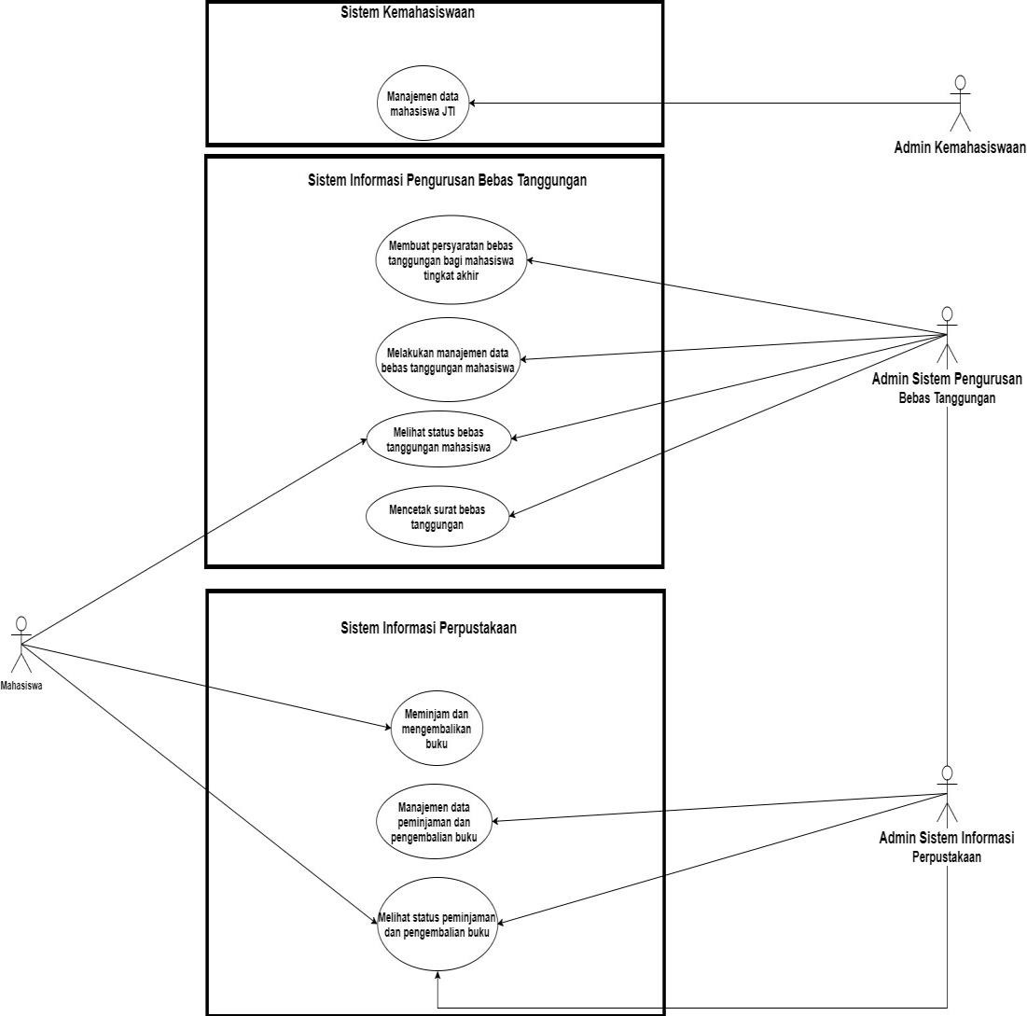

##### Gambar 4. 1 *Use Case Diagram* Sistem

Pada gambar 4.1 dapat dijelaskan dengan menggunakan *use case scenario*. Dalam sistem kemahasiswaan, ditunjukkan dalam use case bahwa user melakukan manajemen data mahasiswa tingkat akhir JTI pada sistem yang dibuat.

# Tabel 4. 3*Use Case Scenario* Manajemen Data Mahasiswa JTI

|  |  |  |
| --- | --- | --- |
| *Use case* name | Manajemen Data Mahasiswa JTI | |
| Related Requirements | Gambar 4.1 | |
| Goal In Context | *User* (Admin Sistem Kemahasiswaan) melakukan manajemen data mahasiswa JTI | |
| Preconditions | - | |
| Successful End Condition | *User* dapat melakukan manajemen data mahasiswa | |
| Failed End Conditions | *User* tidak dapat melakukan manajemen data mahasiswa | |
| Primary Actors | Admin Sistem Kemahasiswaan | |
| Secondary Actors | Tidak ada | |
| Trigger | - | |
| Main Flow | Step | Actions |
|  | 1 | *User* memilih menu untuk input data mahasiswa |
|  | 2 | *User* menginputkan data mahasiswa |
|  | 3 | *User* berhasil menginputkan data mahasiswa, dan kemudian dapat melakukan proses *update* dan *delete* data sesuai dengan kebutuhan  sistem |

Dalam sistem informasi bebas tanggungan, user menggunakan use case diantaranya membuat persyaratan bebas tanggungan bagi mahasiswa tingkat akhir, melakukan checklist list bebas tanggungan mahasiswa, mencetak surat bebas tanggungan dan melihat status bebas tanggungan yang akan dijelaskan dalam use case scenario sebagai berikut.

*User* (admin bebas tanggungan) harus menentukan terlebih dahulu persyaratan bebas tanggungan yang ditujukan untuk mahasiswa tingkat akhir, kemudian dapat menginputkan syarat bebas tanggungan tersebut kedalam sistem dalam bentuk list bebas tanggungan.

# Tabel 4. 4*Use Case Scenario* Membuat Persyaratan Bebas Tanggungan

|  |  |  |
| --- | --- | --- |
| *Use case* name | Membuat persyaratan bebas tanggungan mahasiswa tingkat akhir | |
| Related Requirements | Gambar 4.1 | |
| Goal In Context | *User* (Admin Sistem Bebas  Tanggungan) membuat persyaratan | |
|  | bebas tanggungan bagi mahasiswa tingkat akhir. | |
| Preconditions | - | |
| Successful End Condition | *User* dapat membuat persyaratan bebas tanggungan mahasiswa tingkat akhir. | |
| Failed End Conditions | *User* tidak dapat membuat persyaratan bebas tanggungan mahasiswa tingkat akhir. | |
| Primary Actors | Admin Sistem Bebas Tanggungan | |
| Secondary Actors | Tidak ada | |
| Trigger | - | |
| Main Flow | Step | Actions |
|  | 1 | *User* menentukan persyaratan bebas tanggungan bagi mahasiswa tingkat akhir |
|  | 2 | *User* menginputkan persyaratan bebas tanggungan bagi mahasiswa tingkat akhir di dalam sistem |

Setelah *User* (Admin bebas tanggungan) menentukan persyaratan bebas tanggungan dan list bebas tanggungan yang harus diselesaikan oleh mahasiswa, maka admin bebas tanggungan dapat melakukan manajemen data bebas tanggungan mahasiswa tingkat akhir di dalam sistem.

# Tabel 4. 5*Use Case Scenario* Manajemen Data Bebas Tanggungan Mahasiswa

|  |  |  |
| --- | --- | --- |
| *Use case* name | Manajemen Data Bebas Tanggungan Mahasiswa tingkat akhir JTI | |
| Related Requirements | Gambar 4.1 | |
| Goal In Context | *User* (Admin Sistem Kemahasiswaan) melakukan manajemen data mahasiswa tingkat akhir JTI | |
| Preconditions | - | |
| Successful End Condition | *User* dapat melakukan manajemen data bebas tanggungan mahasiswa | |
| Failed End Conditions | *User* tidak dapat melakukan manajemen data bebas tanggungan mahasiswa | |
| Primary Actors | Admin Sistem Bebas Tanggungan | |
| Secondary Actors | Tidak ada | |
| Trigger | - | |
| Main Flow | Step | Actions |
|  | 1 | *User* memilih menu untuk melakukan input data bebas tanggungan mahasiswa |
|  | 2 | *User* menginputkan data bebas tanggungan mahasiswa |
|  | 3 | *User* berhasil menginputkan data bebas tanggungan mahasiswa |
|  | 4 | *User* berhasil melakukan manajemen data bebas tanggungan mahasiswa tingkat akhir JTI (dengan  cara checklist list bebas tanggungan untuk tanggungan yang sudah  dilakukan) |

Setelah melakukan manajemen data bebas tanggungan mahasiswa tingkat akhir JTI, maka admin bebas tanggungan dan mahasiswa dapat melihat status bebas tanggungan di dalam sistem.

# Tabel 4. 6*Use Case Scenario* Melihat Status Bebas Tanggungan

|  |  |  |
| --- | --- | --- |
| *Use case* name | Melihat Status Bebas Tanggungan Mahasiswa | |
| Related Requirements | Gambar 4.1 | |
| Goal In Context | *User* (Admin Sistem Bebas Tanggungan) melihat status bebas tanggungan | |
| Preconditions | Login terlebih dahulu ke dalam sistem | |
| Successful End Condition | *User* dapat melihat status bebas tanggungan mahasiswa | |
| Failed End Conditions | *User* tidak dapat melihat status bebas tanggungan mahasiswa | |
| Primary Actors | Admin Sistem Bebas Tanggungan | |
| Secondary Actors | Tidak ada | |
| Trigger | - | |
| Main Flow | Step | Actions |
|  | 1 | *User* memilih menu data mahasiswa di beranda sistem |
|  | 2 | *User* memilih halaman lihat detail untuk melihat |
|  |  | status bebas tanggungan mahasiswa |
|  | 3 | *User* dapat memilih untuk melakukan pengecekan bebas tanggungan (Jurusan dan prodi/perpustakaan) |
|  | 4 | *User* dapat melakukan pengecekan status bebas  tanggungan |

Kemudian, setelah seluruh list bebas tanggungan telah diselesaikan oleh mahasiswa tingkat akhir, maka user (admin bebas tanggungan) dapat mencetak surat bebas tanggungan bagi mahasiswa terkait.

# Tabel 4. 7*Use Case Scenario* Mencetak Surat Bebas Tanggungan

|  |  |  |
| --- | --- | --- |
| *Use case* name | Mencetak surat bebas tanggungan | |
| Related Requirements | Gambar 4.1 | |
| Goal In Context | *User* (Admin Sistem Bebas Tanggungan) mencetak surat bebas tanggungan | |
| Preconditions | Cetak surat bebas tanggungan dapat dilakukan apabila list bebas tanggungan telah diselesaikan secara keseluruhan oleh masing-masing mahasiswa. | |
| Successful End Condition | *User* dapat mencetak surat bebas tanggungan. | |
| Failed End Conditions | *User* tidak dapat mencetak surat bebas tanggungan. | |
| Primary Actors | Admin Sistem Bebas Tanggungan | |
| Secondary Actors | Tidak ada | |
| Trigger | - | |
| Main Flow | Step | Actions |
|  | 1 | *User* melakukan pengecekan list bebas tanggungan |
|  | 2 | Apabila list bebas tanggungan telah diselesaikan, maka *user* memilih menu untuk membuat form bebas tanggungan dan melakukan pencetakan surat bebas tanggungan. Apabila |
|  |  | tanggungan belum terselesaikan, maka tidak bisa mencetak surat bebas tanggungan. |

Dalam sistem informasi perpustakaan, *user* menggunakan use case diantaranya proses meminjam dan mengembalikan buku, manajemen data peminjaman dan pengembalian buku, dan melihat status peminjaman dan pengembalian buku yang akan dijelaskan dalam use case scenario sebagai berikut.

# Tabel 4. 8*Use Case Scenario* Meminjam dan Mengembalikan Buku

|  |  |  |
| --- | --- | --- |
| *Use case* name | Meminjam dan Mengembalikan Buku | |
| Related Requirements | Gambar 4.1 | |
| Goal In Context | *User* (Mahasiswa) dapat meminjam dan mengembalikan buku | |
| Preconditions | *User* terlebih dahulu terdaftar menjadi anggota perpustakaan | |
| *User* menyerahkan ktm serta buku yang akan dipinjam/dikembalikan | |
| Successful End Condition | *User* dapat meminjam dan mengembalikan buku | |
| Failed End Conditions | *User* tidak dapat meminjam dan mengembalikan buku | |
| Primary Actors | Mahasiswa | |
| Secondary Actors | Admin Sistem Informasi Perpustakaan | |
| Trigger | - | |
| Main Flow | Step | Actions |
|  | 1 | *User* menyebutkan nim dan membawa buku yang akan dipinjam/dikembalikan |
|  | 2 | Admin sistem informasi perpustakaan memproses sirkulasi peminjaman dan pengembalian buku dari *User* |

Kemudian, *User* sistem informasi perpustakaan (admin perpustakaan) akan memproses dan memanajemen data sirkulasi peminjaman dan pengembalian buku yang dilakukan oleh mahasiswa.

# Tabel 4. 9*Use Case Scenario* Manajemen Data Sirkulasi Perpustakaan

|  |  |  |
| --- | --- | --- |
| *Use case* name | Manajemen Data Peminjaman dan Pengembalian Buku | |
| Related Requirements | Gambar 4.1 | |
| Goal In Context | *User* (Admin Sistem Informasi  Perpustakaan) melakukan manajemen data sirkulasi perpustakaan | |
| Preconditions | Login dan masuk terlebih dahulu ke dalam sistem informasi perpustakaan | |
| Successful End Condition | *User* dapat melakukan manajemen data sirkulasi perpustakaan | |
| Failed End Conditions | *User* tidak dapat melakukan manajemen data sirkulasi perpustakaan | |
| Primary Actors | Admin Sistem Informasi Perpustakaan | |
| Secondary Actors | Tidak ada | |
| Trigger | - | |
| Main Flow | Step | Actions |
|  | 1 | *User* memilih daftar arsip yang akan dipinjam oleh mahasiswa |
|  | 2 | *User* memilih menu untuk input data sirkulasi transaksi perpustakaan |
|  | 3 | *User* menginputkan data sirkulasi perpustakaan |
|  | 4 | *User* berhasil menginputkan data sirkulasi perpustakaan, dan kemudian dapat melakukan proses *update* dan *delete* data sesuai dengan kebutuhan sistem |
|  | 5 | *User* dapat melakukan *action* pengembalian apabila mahasiswa sudah mengembalikan buku ke perpustakaan |

Dari data sirkulasi peminjaman dan pengembalian buku tersebut, *actor* dapat melihat status peminjaman dan pengembalian buku yang telah dilakukan oleh anggota perpustakaan.

# Tabel 4. 10*Use Case Scenario* Melihat Status Peminjaman dan Pengembalian Buku

|  |  |  |
| --- | --- | --- |
| *Use case* name | Melihat Status Peminjaman dan Pengembalian Buku | |
| Related Requirements | Gambar 4.1 | |
| Goal In Context | *User* (Admin Sistem Informasi Perpustakaan) melihat status peminjaman dan pengembalian buku | |
| Preconditions | Login dan masuk terlebih dahulu ke dalam sistem informasi perpustakaan | |
| Successful End Condition | *User* dapat melihat status peminjaman dan pengembalian buku | |
| Failed End Conditions | *User* tidak dapat melihat status peminjaman dan pengembalian buku | |
| Primary Actors | Admin Sistem Informasi Perpustakaan | |
| Secondary Actors | Admin Sistem Bebas Tanggungan | |
| Trigger | - | |
| Main Flow | Step | Actions |
|  | 1 | *User* memilih menu sirkulasipeminjaman |
|  | 2 | *User* memilih menu data sirkulasi peminjaman |
|  | 3 | *User* mencari nim mahasiswa dan melihat status peminjaman di data sirkulasi peminjaman |

Dalam melihat status peminjaman dan pengembalian buku, terdapat 3 *actor* yang terlibat yaitu admin sistem informasi perpustakaan, admin bebas tanggungan dan mahasiswa. Di dalam proses tersebut terjadi proses komunikasi data dari sistem informasi perpustakaan ke sistem bebas tanggungan, dimana di dalam sistem bebas tanggungan terdapat list bebas tanggungan yang mencantumkan tanggungan perpustakaan, yaitu status peminjaman dan pengembalian buku mahasiswa.

4.3.2. *Sequence* Diagram

Sequence diagram adalah diagram sekuen yang digunakan untuk memodelkan interaksi antara aktor dan objek didalam sistem dan interaksi diantara objek-objek itu sendiri [9].

Gambar dibawah ini merupakan *sequence* diagram yang menggambarkan interaksi *user* antar sistem. *User* disini adalah admin dari masing-masing sistem, yaitu sistem informasi perpustakaan dan sistem informasi bebas tanggungan.

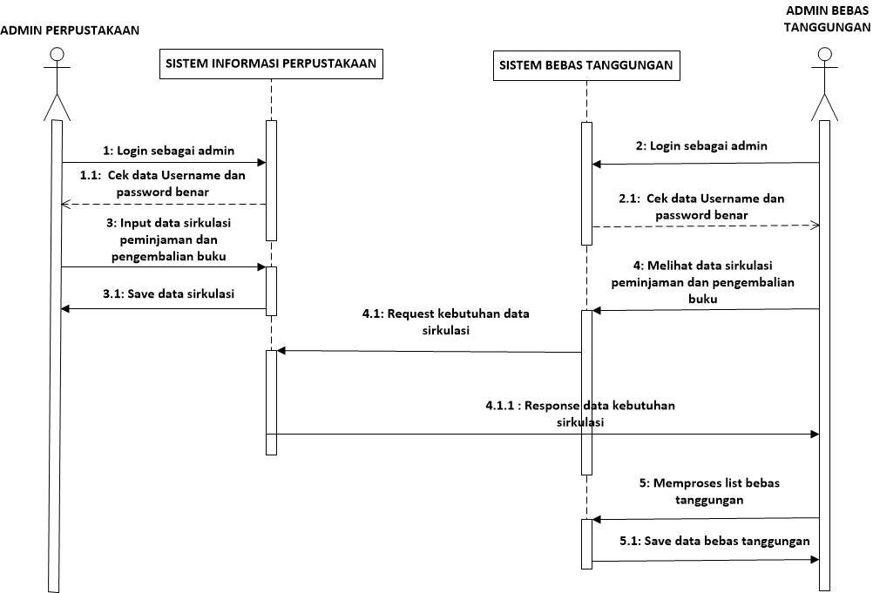

Gambar 4. 2*Sequence Diagram* Sistem Informasi Perpustakaan dan Sistem Bebas Tanggungan

Dalam *sequence diagram* pada gambar 4.2 diatas, untuk memulai masingmasing proses didalam sistem maka masing-masing user (admin perpustakaan dan admin bebas tanggungan) harus login ke dalam sistem terlebih dahulu. Kemudian, setelah login dan masuk ke dalam sistem, maka dapat dimulai proses dari masingmasing sistem. Proses komunikasi dan *web service* berjalan ketika halaman yang membutuhkan data yang lain diakses, seperti proses melihat data sirkulasi peminjaman dan pengembalian buku.

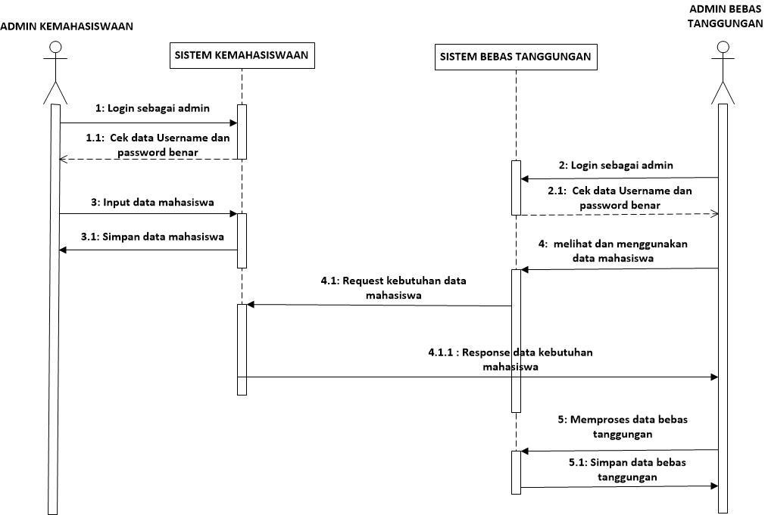

Gambar 4. 3*Sequence Diagram* Sistem Kemahasiswaan dan Sistem Bebas Tanggungan

Dalam *sequence diagram* pada gambar 4.3 diatas, untuk memulai masingmasing proses didalam sistem maka user (admin bebas tanggungan) harus login ke dalam sistem terlebih dahulu. Kemudian, setelah login dan masuk ke dalam sistem, maka dapat dimulai proses dari masing-masing sistem. Proses komunikasi dan *web service* berjalan ketika halaman yang membutuhkan data yang lain diakses, seperti proses melihat data mahasiswa.

Selain kedua diagram diatas, juga terdapat *sequence* *diagram* antara sistem informasi perpustakaan dan sistem kemahasiswaan. Dalam *sequence* *diagram* pada gambar 4.4, untuk memulai masing-masing proses di dalam sistem maka user dari masing-masing sistem (admin sistem informasi perpustakaan dan admin kemahasiswaan) harus login ke dalam sistem terlebih dahulu. Setelah masingmasing *user* berhasil login ke dalam sistem, maka proses dari masing-masing sistem akan dimulai. Proses komunikasi dan *web service* akan dimulai ketika sistem informasi perpustakaan membutuhkan data mahasiswa yang ada di sistem kemahasiswaan, yang digunakan untuk pemrosesan transaksi sirkulasi peminjaman dan pengembalian buku.

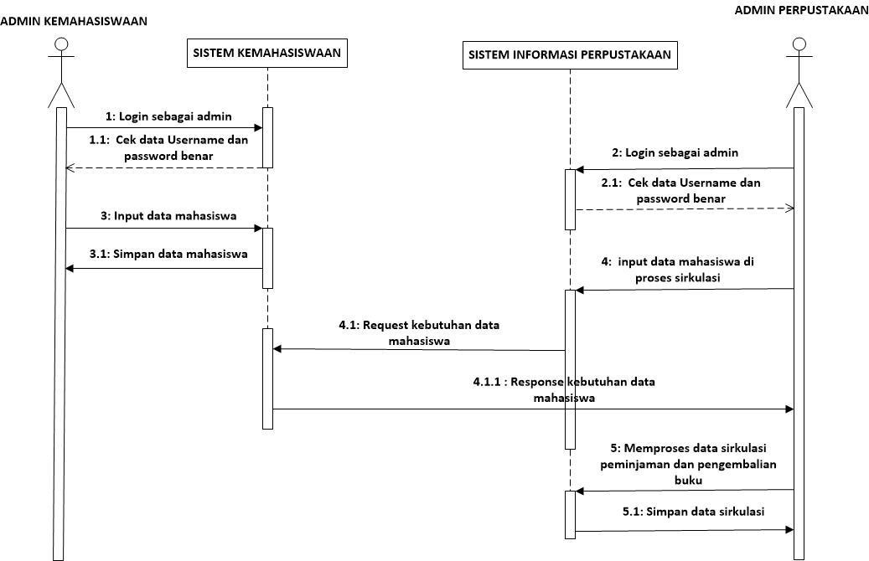

Gambar 4. 4*Sequence Diagram* Sistem Informasi Perpustakaan dan Sistem

Kemahasiswaan

4.3.3. *Entity Relationship Diagram* (ERD)

*Entity Relationship Diagram* (ERD) merepresentasikan semua objek data yang masuk, tersimpan, tertransformasi, dan diproduksi didalam sebuah aplikasi [10].

4.3.3.1. Sistem Informasi Perpustakaan

Berikut ini adalah *Entity Relationship Diagram* (ERD) dari Sistem Informasi Perpustakaan, yang menggambarkan relasi dari masing-masing tabel yang ada di Sistem Informasi Perpustakaan. Selain itu, juga ada detail perancangan tabel sesuai dengan ERD seperti berikut :

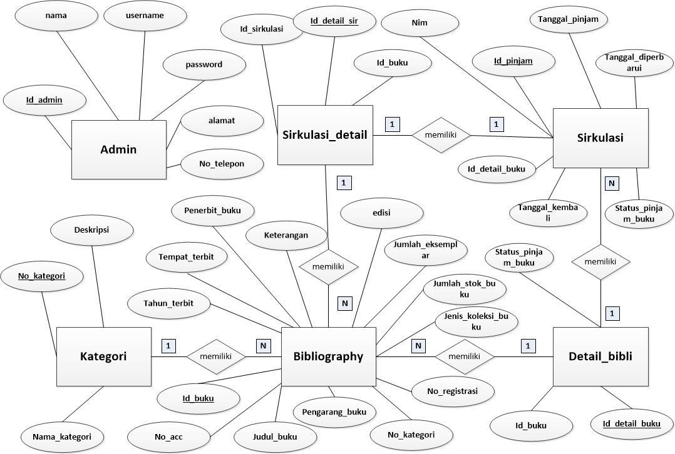

Gambar 4. 5 ERD Sistem Informasi Perpustakaan

Berikut ini merupakan rincian tabel dari basis data sistem informasi perpustakaan sebagai berikut :

a. Tabel Bibliography

# Tabel 4. 11Perencanaan Tabel Bibliography

|  |  |  |  |
| --- | --- | --- | --- |
| No. | Nama | Tipe Data | Keterangan |
| 1. | Id_buku | Varchar(11) | Primary key |
| 2. | No_kategori | Varchar(11) | Foreign key |
| 3. | Judul_buku | Text |  |
| 4. | Pengarang_buku | Varchar(50) |  |
| 5. | Penerbit_buku | Varchar(50) |  |
| 6. | Tahun_terbit | Varchar(5) |  |
| 7. | Tempat_terbit | Varchar(50) |  |
| 8. | Edisi | Varchar(20) |  |
| 9. | Jumlah_eksemplar | Int(5) |  |
| 10. | Jumlah_stok_buku | Int(11) |  |
| 11. | Jenis_koleksi_buku | Varchar(50) |  |
| No. | Nama | Tipe Data | Keterangan |
| 12. | No_registrasi | Int(20) |  |
| 13. | No_acc | Int(20) |  |
| 14. | Keterangan | Varchar(50) |  |

b. Tabel Kategori

# Tabel 4. 12Perencanaan Tabel Kategori

|  |  |  |  |
| --- | --- | --- | --- |
| No. | Nama | Tipe Data | Keterangan |
| 1. | No_kategori | Varchar(11) | Primary Key |
| 2. | Nama_kategori | Varchar(50) |  |
| 3. | Deskripsi | Text |  |

c. Tabel Detail Bibli

# Tabel 4. 13Perencanaan Tabel Detail Bibli

|  |  |  |  |
| --- | --- | --- | --- |
| No. | Nama | Tipe Data | Keterangan |
| 1. | Id_detail_buku | Varchar(11) | Primary Key |
| 2. | Id_buku | Varchar(11) | Foreign Key |
| 3. | Status_pinjam_buku | Varchar(50) |  |

d. Tabel Sirkulasi

# Tabel 4. 14Perencanaan Tabel Sirkulasi

|  |  |  |  |
| --- | --- | --- | --- |
| No. | Nama | Tipe Data | Keterangan |
| 1. | Id_pinjam | Varchar(11) | Primary Key |
| 2. | Nim | Varchar(11) | Foreign Key |
| 3. | Id_detail_buku | Varchar(11) | Foreign Key |
| 4. | Tanggal_pinjam | Date |  |
| 5. | Tanggal_kembali | Date |  |
| 6. | Tanggal_diperbarui | Date |  |
| 7. | Tanggal_dikembalikan | Date |  |
| No. | Nama | Tipe Data | Keterangan |
| 8. | Status_peminjaman | Varchar(20) |  |

e. Tabel Detail Sirkulasi

# Tabel 4. 15Perencanaan Tabel Detail Sirkulasi

|  |  |  |  |
| --- | --- | --- | --- |
| No. | Nama | Tipe Data | Keterangan |
| 1. | Id_detail_sir | Varchar(15) | Primary Key |
| 2. | Id_sirkulasi | Varchar(11) | Foreign Key |
| 3. | Id_buku | Varchar(11) | Foreign Key |

f. Tabel Admin

# Tabel 4. 16Perencanaan Tabel Admin

|  |  |  |  |
| --- | --- | --- | --- |
| No. | Nama | Tipe Data | Keterangan |
| 1. | Id_admin | Int(2) | Primary Key |
| 2. | Nama | Varchar(30) |  |
| 3. | Username | Varchar(20) |  |
| 4. | Password | Varchar(20) |  |
| 5. | Alamat | Varchar(30) |  |
| 6. | No_telepon | Int(11) |  |

4.3.3.2. Sistem Bebas Tanggungan

Selain itu, terdapat perencanaan tabel sistem bebas tanggungan adalah sebagai berikut :

a. Tabel Admin

# Tabel 4. 17Perencanaan Tabel Admin

|  |  |  |  |
| --- | --- | --- | --- |
| No. | Nama | Tipe Data | Keterangan |
| 1. | Id_admin | Int (2) | Primary Key |
| 2. | Nama | Varchar(30) |  |
| 3. | Username | Varchar(10) |  |
| No. | Nama | Tipe Data | Keterangan |
| 4. | Password | Varchar(10) |  |
| 5. | Alamat | Varchar(30) |  |
| 6. | No_telepon | Int (11) |  |

b. Tabel Bebas Tanggungan Mahasiswa

# Tabel 4. 18Perencanaan Tabel Bebas Tanggungan Mahasiswa

|  |  |  |  |
| --- | --- | --- | --- |
| No. | Nama | Tipe Data | Keterangan |
| 1. | Id_tanggungan | Int(10) | Primary Key |
| 2. | Nim | Int (10) |  |
| 3. | Jenis_tanggungan | Varchar(30) |  |
| 4. | Status | Varchar(30) |  |

4.3.3.3. Sistem Kemahasiswaan

Selain itu, juga terdapat ERD untuk sistem informasi bebas tanggungan dan perencanaan tabel seperti pada model ERD adalah sebagai berikut :

a. Tabel Mahasiswa

# Tabel 4. 19Perencanaan Tabel Mahasiswa

|  |  |  |  |
| --- | --- | --- | --- |
| No. | Nama | Tipe Data | Keterangan |
| 1. | Nim | Int (11) | Primary Key |
| 2. | Nama_mahasiswa | Varchar(50) | Foreign Key |
| 3. | Program_studi | Varchar(30) |  |
| 4. | Tanggal_lahir | Date |  |
| 5. | Jk | Varchar(30) |  |

b. Tabel Admin

# Tabel 4. 20Perencanaan Tabel Admin

|  |  |  |  |
| --- | --- | --- | --- |
| No. | Nama | Tipe Data | Keterangan |
| 1. | Id_admin | Int (2) | Primary Key |
| No. | Nama | Tipe Data | Keterangan |
| 2. | Nama_admin | Varchar(30) |  |
| 3. | Username | Varchar(30) |  |
| 4. | Password | Varchar(60) |  |

4.3.4. Arsitektur Sistem

Arsitektur sistem adalah suatu pendekatan terhadap desain, pembuatan rancangan dan perencanaan sebuah sistem seperti makna arsitektur itu sendiri yang melibatkan teknis, kriteria estetis dan fungsional. Pada gambar 4.4 disajikan gambar arsitektur sistem dari sistem informasi pengurusan bebas tanggungan dan sistem yang terkait (sistem informasi perpustakaan dan sistem kemahasiswaan), dengan ini adalah arsitektur untuk sistem integrasi antara sistem informasi pengurusan bebas tanggungan dengan sistem yang terkait (sistem informasi perpustakaan dan sistem kemahasiswaan).

Proses integrasi dilakukan karena adanya kebutuhan dari masing-masing sistem untuk mendapatkan data dari sistem yang lain. Sistem informasi pengurusan bebas tanggungan membutuhkan data/record dari sistem informasi perpustakaan yang digunakan untuk melakukan pengecekan tanggungan perpustakaan yaitu peminjaman/pengembalian buku mahasiswa, dan juga membutuhkan data/record mahasiswa tingkat akhir dari sistem kemahasiswaan.

Kemudian setelah keseluruhan syarat bebas tanggungan telah terpenuhi, maka surat bebas tanggungan dapat dicetak oleh mahasiswa bersangkutan untuk pengurusan lebih lanjut di Admin akademik.

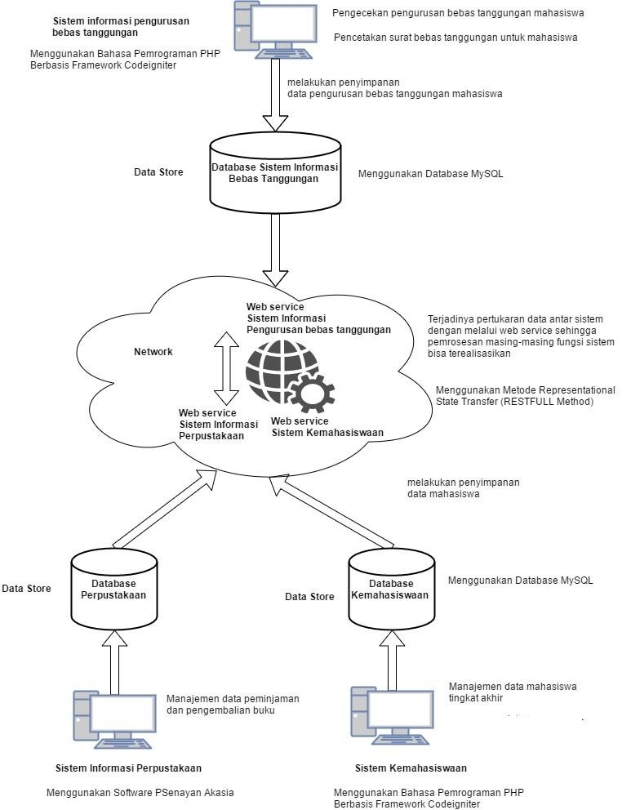

Gambar 4.

6

Arsitektur Sistem

4.3.5. Desain Tampilan

Desain tampilan dari sistem terdiri dari 3 sistem, yaitu Sistem Perpustakaan, Sistem Bebas Tanggungan dan Sistem Kemahasiswaan.

4.3.5.1. Desain Sistem Bebas Tanggungan

Sistem bebas tanggungan memiliki beberapa desain tampilan, yaitu beranda yang memuat data mahasiswa dan bebas tanggungannya, dan memiliki 2 menu yaitu menu bebas tanggungan dan menu admin. Sebelum memasuki halaman beranda sistem bebas tanggungan, terlebih dahulu admin bebas tanggungan melakukan login di halaman utama sistem, yang selanjutnya akan diarahkan ke halaman admin.

1. Halaman Beranda Sistem Bebas Tanggungan

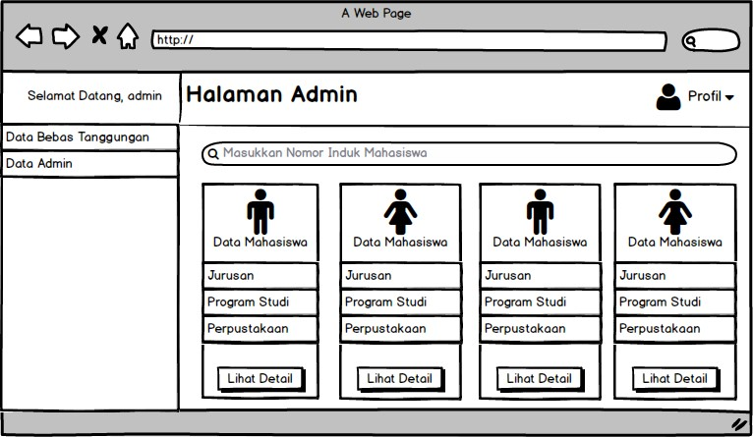

Gambar 4. 7Halaman Beranda Sistem Bebas Tanggungan

Gambar 4.7 menggambarkan rancangan halaman beranda Sistem Bebas Tanggungan. Halaman beranda terdiri dari keseluruhan data mahasiswa beserta dengan data bebas tanggungan masing-masing mahasiswa, dan mempunyai 2 menu yaitu menu Data Bebas Tanggungan dan Data Admin.

1. Form *Login*

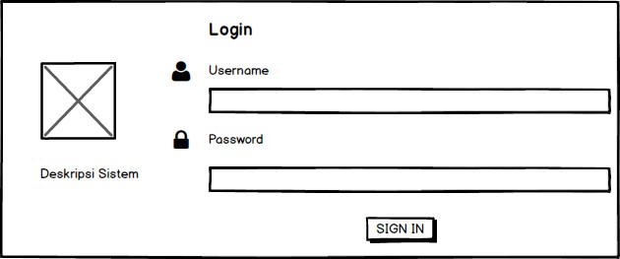

Gambar 4. 8Form *Login* Sistem Bebas Tanggungan

Gambar 4.8 menggambarkan rancangan dari form *login*. Form login digunakan untuk masuk ke halaman admin dengan memasukkan *username* dan *password*, kemudian setelah selesai maka klik tombol *sign in*.

1. Data Bebas Tanggungan dan Data Admin

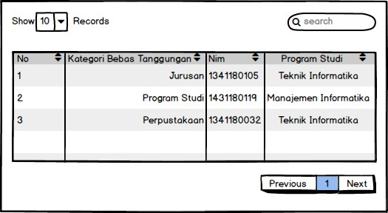

Gambar 4. 9Halaman Data Bebas Tanggungan

Gambar 4.9 merupakan gambaran dari rancangan untuk halaman data bebas tanggungan dan data admin. Kedua halaman ini mempunyai desain dan rancangan yang hampir sama, tetapi hanya berbeda fungsi kerja disesuaikan dengan admin bebas tanggungan yang mengelolanya. Di dalam halaman tersebut terdapat keseluruhan data kategori bebas tanggungan beserta data mahasiswa (yang berupa nim) yang menandakan data tanggungan yang masih belum dilakukan oleh mahasiswa bersangkutan.

1. Halaman Detail Bebas Tanggungan

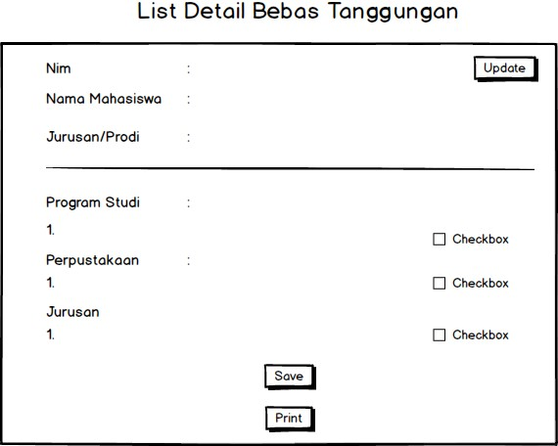

Gambar 4. 10Halaman Detail Sistem Bebas Tanggungan

Gambar 4.10 merupakan gambaran dari rancangan halaman detail bebas tanggungan di sistem bebas tanggungan. Di halaman tersebut terdapat list detail bebas tanggungan yang dilakukan oleh mahasiswa tingkat akhir. Apabila seluruh list detail bebas tanggungan sudah terlunasi dan dilakukan oleh mahasiswa, maka admin bebas tanggungan bisa mencetak halaman list detail bebas tanggungan.

4.3.5.2. Desain Sistem Informasi Perpustakaan

Sistem Perpustakaan memiliki beberapa desain rancangan, yaitu halaman dashboard yang mempunyai beberapa menu yaitu menu arsip perpustakaan, sirkulasi dan keanggotaan.

1. Form *Login*

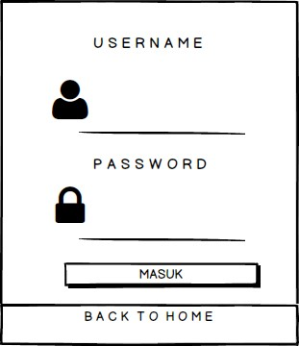

Gambar 4. 11Form *Login* Sistem Perpustakaan

Gambar 4.11 adalah gambaran dari rancangan form *login* sistem perpustakaan. Sebelum memasuki halaman dashboard maka terlebih dahulu melakukan *login* dengan memasukkan *username* dan *password*.

1. Halaman Dashboard Sistem Perpustakaan

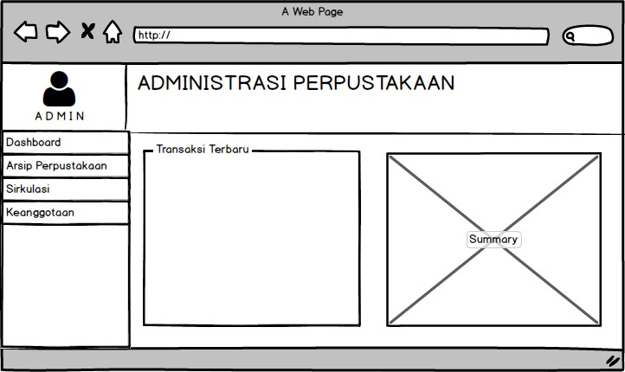

Gambar 4. 12Halaman Dashboard Sistem Perpustakaan

Pada gambar 4.12 adalah gambaran dari rancangan halaman dashboard pada sistem perpustakaan. Di dalam halaman dashboard terdapat transaksi terbaru yang dilakukan di dalam sistem perpustakaan dan juga gambaran diagram dari transaksi terbaru yang dilakukan di dalam sistem perpustakaan.

1. Halaman Arsip Perpustakaan

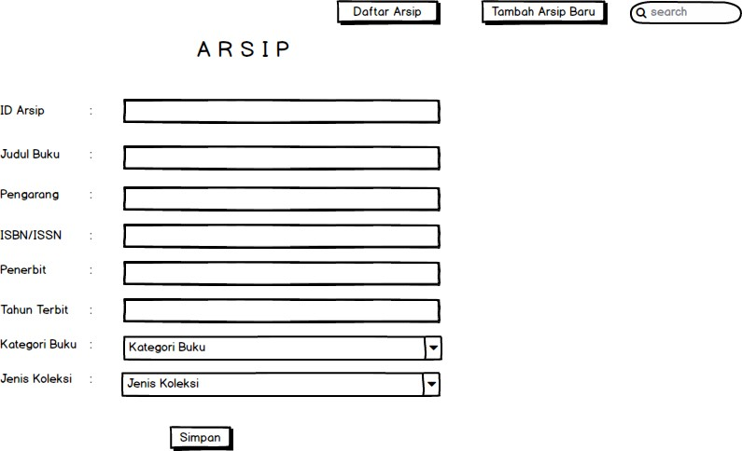

Gambar 4. 13Halaman Dashboard Sistem Perpustakaan

Pada gambar 4.13 adalah gambaran dari rancangan halaman tambah arsip pada sistem perpustakaan.

1. Halaman Keanggotaan

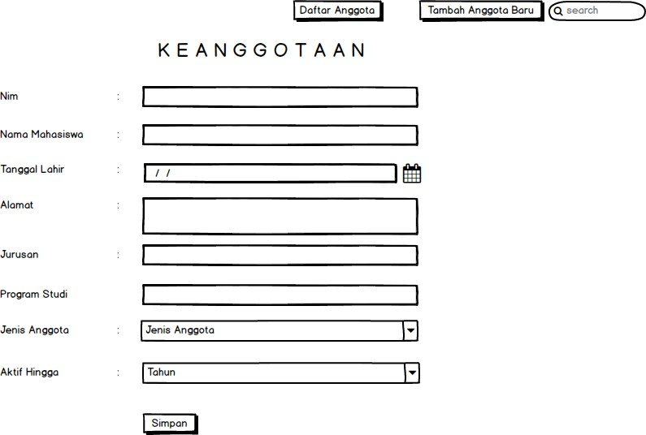

Gambar 4. 14Halaman Keanggotaan Sistem Perpustakaan

Pada gambar 4.14 adalah gambaran dari rancangan halaman keanggotaan pada sistem perpustakaan.

4.3.5.3. Desain Sistem Kemahasiswaan

Dalam sistem kemahasiswaan terdapat beberapa desain rancangan, yaitu halaman beranda, form input dan juga halaman yang menampilkan data mahasiswa.

1. Halaman Beranda

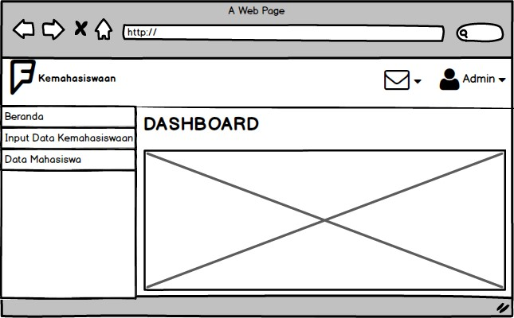

Gambar 4. 15Halaman Beranda Sistem Kemahasiswaan

Pada gambar 4.15 adalah gambaran dari rancangan halaman beranda dalam sistem kemahasiswaan. Di dalam halaman beranda tersebut terdapat beberapa menu, yaitu menu input data kemahasiswaan dan data mahasiswa.

1. Halaman Input Data Kemahasiswaan

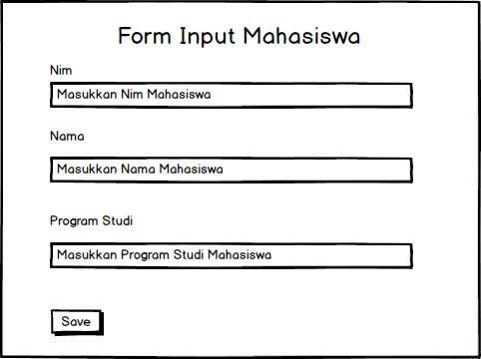

Gambar 4. 16Halaman Form Input Sistem Kemahasiswaan

Pada gambar 4.16 adalah gambaran dari rancangan form input sistem kemahasiswaan. Di dalam sistem kemahasiswaan yang mengimputkan data mahasiswa dengan data-data sebagai berikut : Nim, nama dan program studi.

1. Halaman Data Mahasiswa

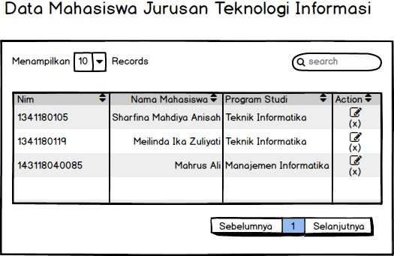

Gambar 4. 17Halaman Data Mahasiswa Sistem Kemahasiswaan

Pada gambar 4.17 adalah gambaran dari rancangan halaman data mahasiswa dalam sistem kemahasiswaan. Di dalam halaman ini, ditampilkan seluruh data mahasiswa yang diinputkan ke dalam form input kemahasiswaan.

**BAB V. IMPLEMENTASI**

###### 5.1 Implementasi Basis Data

Dalam pembuatan aplikasi yang berbasis website, *database* yang dibuat pada masing-masing aplikasi yaitu 4 tabel pada sistem informasi bebas tanggungan, 6 tabel pada sistem informasi perpustakaan dan 1 tabel pada sistem kemahasiswaan.

Sebelum itu, perlu diaktifkan service yang ada pada server XAMPP 1.8.3.

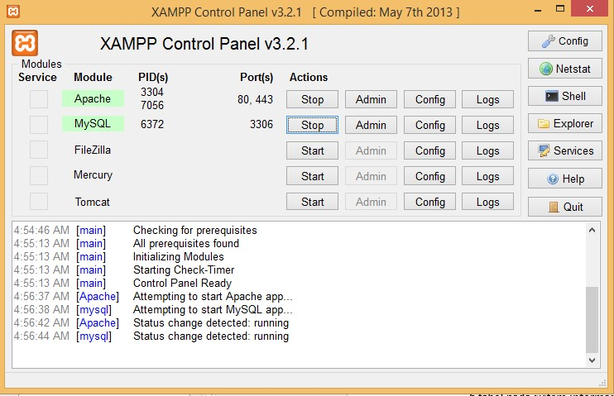

Gambar 5. 1Tampilan Panel XAMPP

Implementasi basis data yang digunakan dalam sistem informasi bebas tanggungan adalah sebagai berikut :

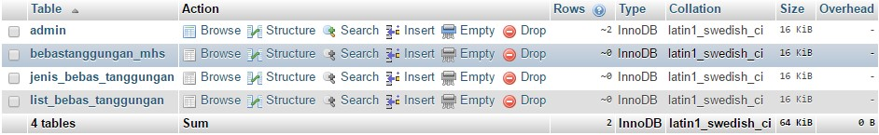

Gambar 5. 2Implementasi Basis Data Bebas Tanggungan

60

Di dalam implementasinya, basis data yang digunakan di dalam sistem informasi bebas tanggungan terdapat 4 tabel, yaitu tabel admin, bebas tanggungan mahasiswa, jenis bebas tanggungan dan list bebas tanggungan.

Selanjutnya, implementasi basis data yang digunakan dalam sistem informasi perpustakaan adalah sebagai berikut :

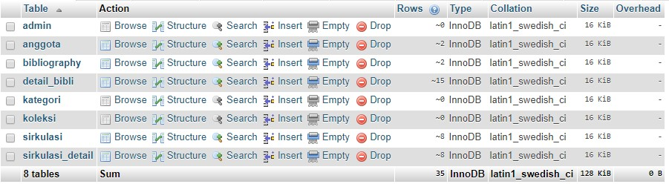

Gambar 5. 3Implementasi Basis Data Perpustakaan

Di dalam implementasi basis data, terdapat 7 tabel dengan tambahan 1 tabel yaitu tabel admin yang digunakan untuk pegawai admin perpustakaan untuk login ke dalam sistem informasi perpustakaan.

Implementasi basis data yang digunakan dalam sistem kemahasiswaan adalah sebagai berikut :

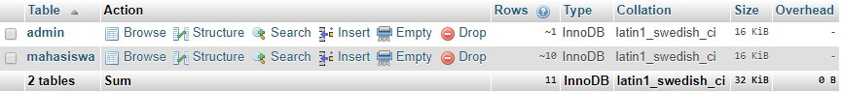

Gambar 5. 4Implementasi Basis Data Kemahasiswaan

Di dalam sistem kemahasiswaan, ada 2 tabel yang digunakan di dalam sistem yaitu tabel mahasiswa yang digunakan untuk menyimpan data mahasiswa di dalam sistem kemahasiswaan dan tabel admin yang digunakan untuk pegawai admin kemahasiswaan untuk login ke dalam sistem kemahasiswaan.

###### 5.2 Implementasi Antar Muka

Implementasi antar muka ini merupakan antar muka yang digunakan didalam sistem, yang terdiri dari antar muka sistem informasi kemahasiswaan, sistem informasi perpustakaan dan sistem bebas tanggungan.

5.2.1 Interface Sistem Kemahasiswaan

Berikut ini merupakan implementasi dari perancangan desain sistem pada sistem kemahasiswaan sebagai berikut :

1. Halaman Login

Halaman pertama yang akan terakses apabila *user* (dalam hal ini adalah admin sistem kemahasiswaan) membuka sistem kemahasiswaan adalah halaman login. Karena hak akses sistem kemahasiswaan ini hanya bisa dimiliki oleh admin sistem kemahasiswaan, maka perlu adanya halaman login sebelum terbukanya akses ke dalam sistem kemahasiswaan. Maka, admin sistem kemahasiswaan harus mengisikan *username* dan *password* yang dibutuhkan untuk bisa mengakses sistem kemahasiswaan dan validasi sebagai admin sistem kemahasiswaan.

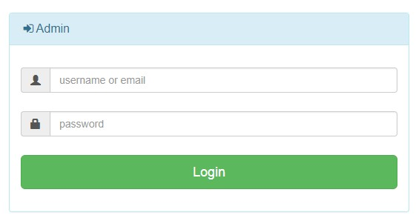

Gambar 5. 5Form Login Sistem Kemahasiswaan

1. Halaman Beranda Sistem Kemahasiswaan

Setelah admin sistem kemahasiswaan berhasil tervalidasi sebagai admin sistem, maka admin sistem kemahasiswaan akan langsung diarahkan pada halaman beranda sistem kemahasiswaan. Di dalam halaman beranda ini terdapat menu (sidebar menu) sistem kemahasiswaan.

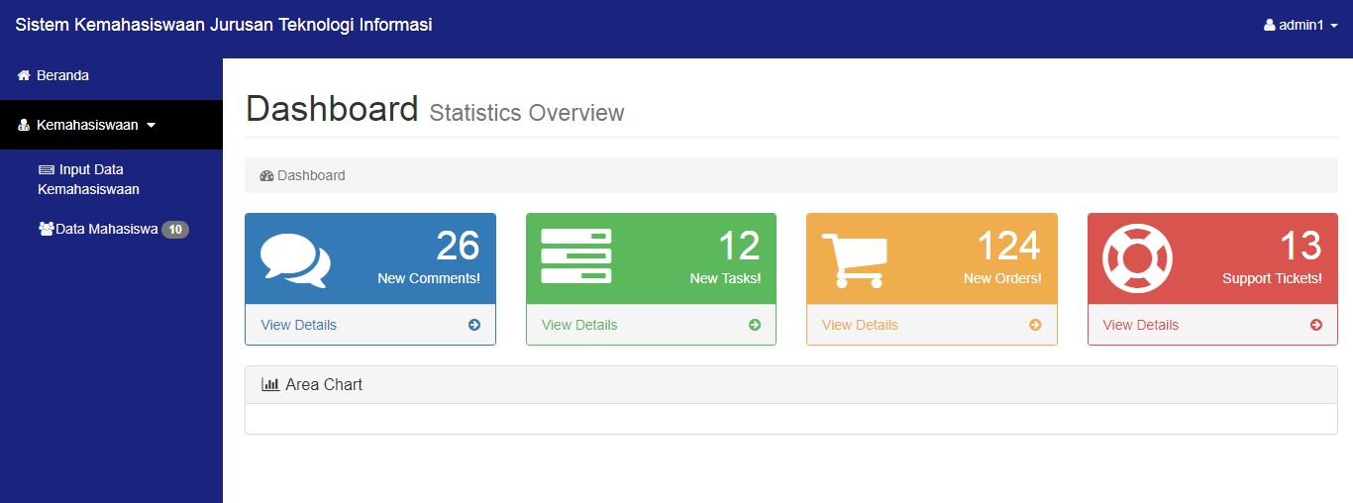

Gambar 5. 6Halaman Dashboard Sistem Kemahasiswaan

Menu yang terdapat pada sistem kemahasiswaan meliputi menu input data kemahasiswaan dan daftar data mahasiswa tingkat akhir.

1. Halaman Input Data Kemahasiswaan

Halaman ini digunakan untuk menginputkan data-data mahasiswa tingkat akhir jurusan Teknologi Informasi, yang ditunjukkan pada gambar dibawah ini.

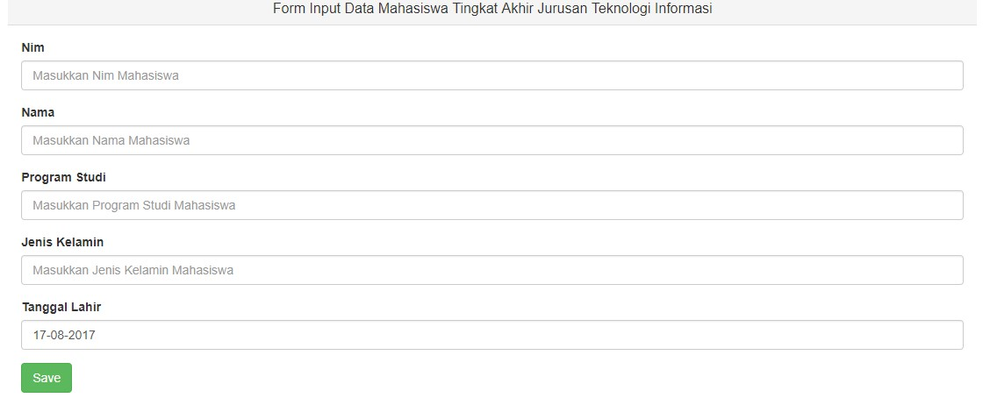

Gambar 5. 7Halaman Form Input Data Mahasiswa

1. Halaman Data Mahasiswa Tingkat Akhir

Halaman ini menampilkan data mahasiswa yang telah diinputkan sebelumnya di halaman input data mahasiswa. Di dalam halaman ini, admin sistem kemahasiswaan juga dapat melakukan pengolahan data, seperti perbarui dan hapus data mahasiswa yang disesuikan dengan kebutuhan sistem.

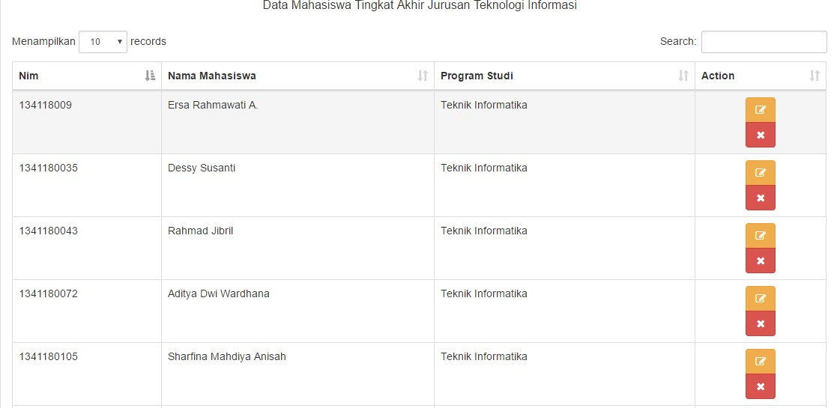

Gambar 5. 8Halaman Data Mahasiswa Sistem Kemahasiswaan

5.2.2 Interface Sistem Informasi Perpustakaan

Implementasi dari desain *interface* sistem informasi perpustakaan adalah sebagai berikut :

a. Halaman OPAC

Halaman OPAC merupakan merupakan halaman depan dari sistem informasi perpustakaan yang digunakan sebagai tampilan awal dan sebagai halaman yang digunakan untuk mengarahkan masing-masing *user* sistem (pustakawan dan anggota) ke masing-masing halaman yang ditujukan untuk masing-masing *user*. Konten yang terdapat didalamnya adalah info, yaitu halaman untuk informasi yang disediakan oleh perpustakaan, area anggota yang merupakan halaman untuk anggota perpustakaan dan pustakawan yang merupakan halaman untuk pustakawan.

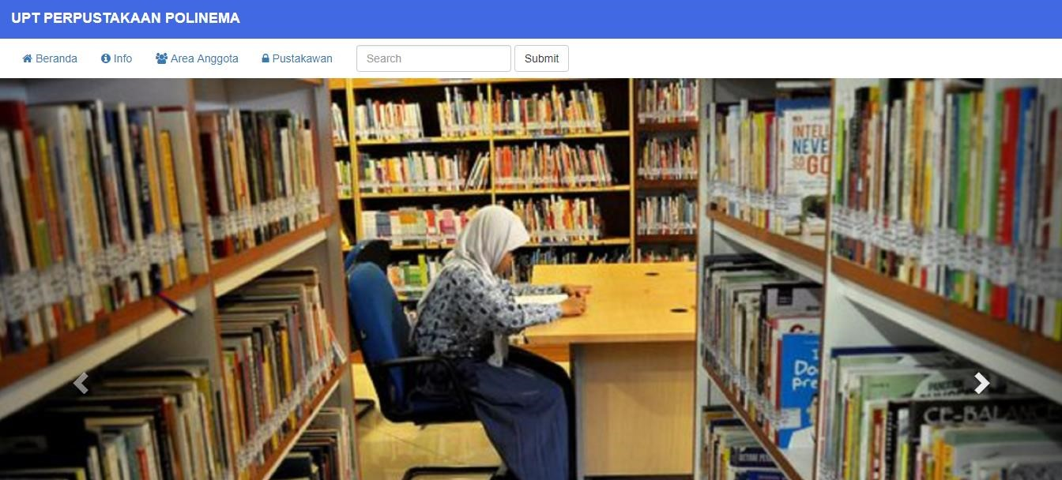

Gambar 5. 9Halaman OPAC Sistem Informasi Perpustakaan

Pada gambar 5.10 merupakan halaman info pada sistem informasi perpustakaan yang digunakan sebagai informasi yang ditujukan untuk mahasiswa. Di halaman info terdapat kontak perpustakaan, jam buka perpustakaan, koleksi, keanggotaan dan catatan.

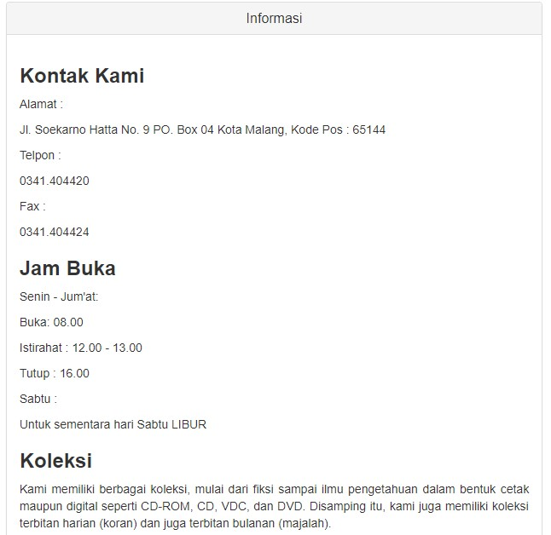

Gambar 5. 10Halaman Info Sistem Informasi Perpustakaan

1. Halaman Admin

Halaman admin merupakan halaman yang digunakan dan diperuntukkan khusus untuk admin sistem informasi perpustakaan. Halaman ini digunakan untuk melakukan keseluruhan proses pengolahan data dalam perpustakaan, contohnya pengolahan data arsip perpustakaan dan data sirkulasi peminjaman dan pengembalian buku. Untuk masuk ke dalam halaman admin, maka admin akan diarahkan terlebih dahulu ke halaman OPAC, dan kemudian pilih menu pustakawan di menu. Selanjutnya admin akan diarahkan ke halaman login, untuk dapat masuk ke halaman pustakawan (admin).

1. Halaman Login

Ketika *user* (dalam hal ini adalah admin sistem informasi perpustakaan) mengakses sistem informasi perpustakaan, maka halaman pertama yang akan terakses adalah halaman OPAC sebagai tampilan depan sistem informasi perpustakaan. Untuk masuk ke dalam halaman pustakawan, maka admin diharuskan untuk login terlebih dahulu. Di halaman login, diisikan *username* dan *password* admin yang digunakan untuk dapat mengakses sistem, seperti pada gambar dibawah ini.

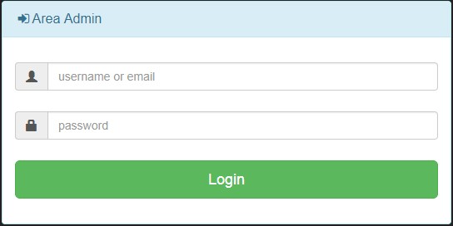

Gambar 5. 11Form Login Area Admin

Apabila admin salah dalam memasukkan *username* dan *password*, maka form login admin akan me*refresh* dan kemudian admin akan diarahkan untuk memasukkan *username* dan *password* kembali.

1. Halaman Dashboard dan Sidebar Sistem Informasi Perpustakaan

Setelah admin perpustakaan berhasil melakukan login ke dalam sistem, maka halaman yang akan terlihat pada admin perpustakaan adalah halaman dashboard perpustakaan, dan juga *sidebar* menu yang ada di dalam sistem informasi perpustakaan. Menu yang ada di dalam sistem informasi perpustakaan adalah menu bibliography, kategori dan menu sirkulasi yang dapat dilihat pada gambar 5.12.

Di dalam halaman dashboard ditampilkan keseluruhan arsip-arsip yang dimiliki oleh perpustakaan yang digunakan bagi admin untuk melakukan transaksi peminjaman buku, seperti pada gambar berikut ini.

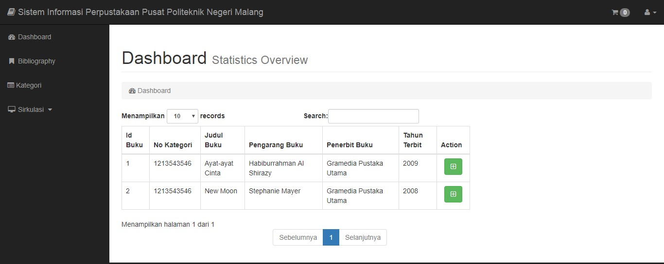

Gambar 5. 12Halaman Dashboard Sistem Informasi Perpustakaan

Untuk melakukan transaksi peminjaman buku, langkah pertama yang dilakukan adalah memilih list buku yang akan dipinjam. Kemudian, untuk melakukan transaksi maka klik tombol hijau di *row* action, yang digunakan untuk memasukkan list buku yang akan dipinjam ke dalam cart. Kemudian, cart tersebut akan diproses lebih lanjut di dalam halaman sirkulasi peminjaman buku.

c. Menu Bibliography

Menu ini merupakan menu yang digunakan untuk mengelola data arsip-arsip yang dimiliki oleh perpustakaan. Di dalam menu ini terdapat halaman tambah arsip dan juga data arsip yang dikelola oleh sistem.

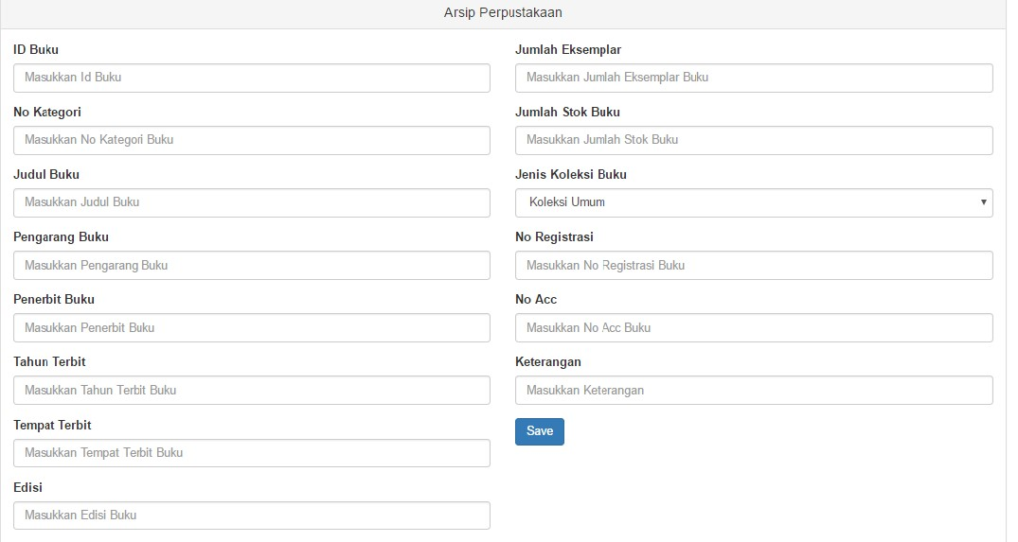

Gambar 5. 13Halaman Form Arsip Perpustakaan

Gambar 5.13 merupakan halaman tambah arsip yang berada di menu bibliography, yang digunakan untuk menambahkan data-data arsip yang dimiliki oleh perpustakaan. Dari data-data arsip yang ditambahkan di halaman tambah arsip, terdapat halaman daftar arsip perpustakaan yang digunakan untuk menampilkan data arsip yang telah ditambahkan ke dalam sistem seperti pada gambar 5.14.

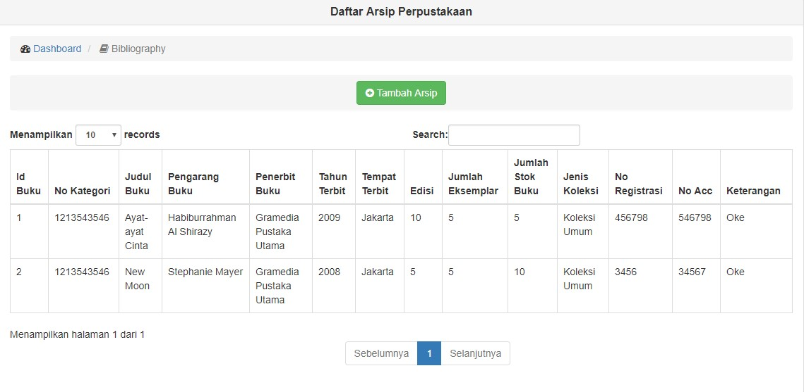

Gambar 5. 14Halaman Data Arsip Perpustakaan

Pada data arsip perpustakaan, data dapat dikelola lebih lanjut dengan perintah perbarui dan hapus data yang dapat dilakukan oleh admin sistem informasi perpustakaan yang dilakukan sesuai dengan kebutuhan sistem.

d. Menu Kategori

Menu kategori merupakan menu yang digunakan untuk mengelompokkan kategori-kategori dari arsip perpustakaan yang telah diinputkan datanya ke dalam sistem. Di dalam menu kategori terdapat halaman tambah kategori dan daftar kategori.

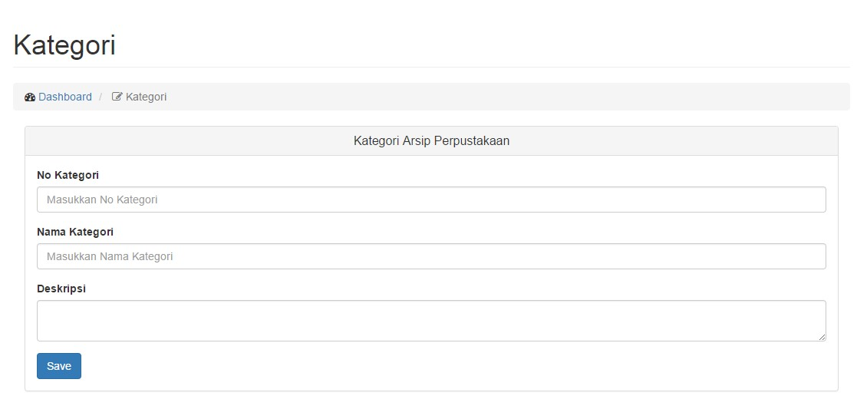

Gambar 5. 15Halaman Form Kategori Arsip Buku

Setelah menambahkan daftar kategori yang ada digunakan di dalam pengarsipan data arsip perpustakaan, maka daftar kategori akan ditampilkan di halaman daftar kategori.

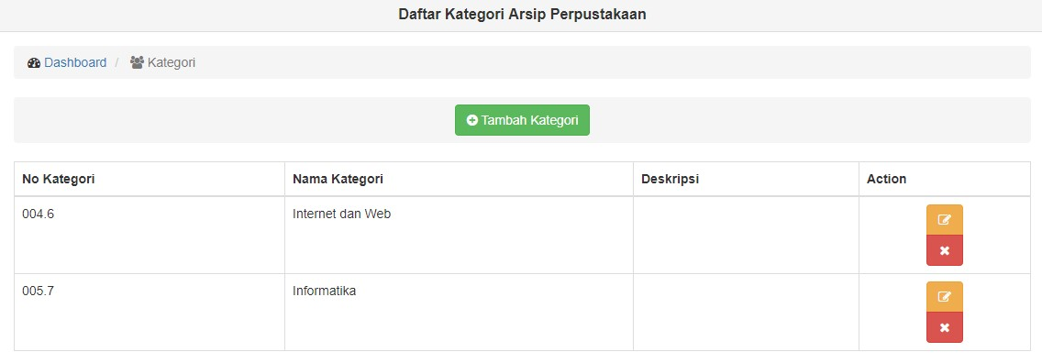

Gambar 5. 16Halaman Daftar Kategori Arsip Perpustakaan

Di dalam halaman daftar kategori arsip perpustakaan ini dapat dilakukan pengelolaan data seperti perbarui dan hapus data yang dilakukan sesuai dengan kebutuhan sistem.

e. Menu Sirkulasi

Menu sirkulasi merupakan menu yang digunakan untuk mengelola transaksitransaksi yang dilakukan didalam sistem, yaitu transaksi sirkulasi peminjaman dan pengembalian buku yang dilakukan oleh anggota perpustakaan. Di dalam menu sirkulasi terdapat halaman peminjaman buku dan data peminjaman buku seperti pada gambar di bawah ini.

1. Menu Sirkulasi Peminjaman Buku

Menu sirkulasi peminjaman buku digunakan untuk melakukan pemrosesan peminjaman buku yang dilakukan oleh mahasiswa, seperti pada gambar dibawah ini.

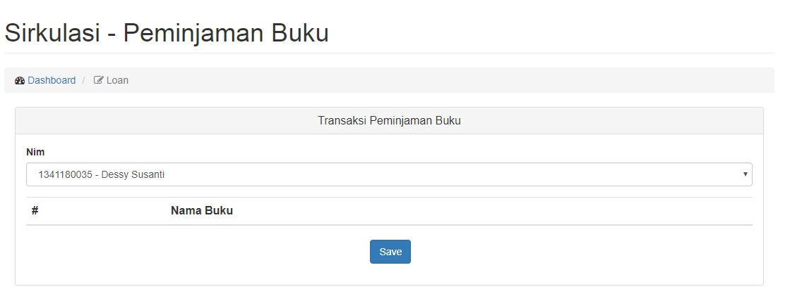

Gambar 5. 17Halaman Form Sirkulasi Peminjaman Buku

Untuk melakukan pemrosesan transaksi peminjaman buku, maka sebelum itu admin diharuskan untuk melakukan pemilihan arsip perpustakaan yang akan dipinjam oleh mahasiswa di halaman dashboard yang digunakan untuk memasukkan data arsip perpustakaan ke dalam cart, yang kemudian akan ditampilkan datanya dalam list buku di halaman sirkulasi peminjaman buku.

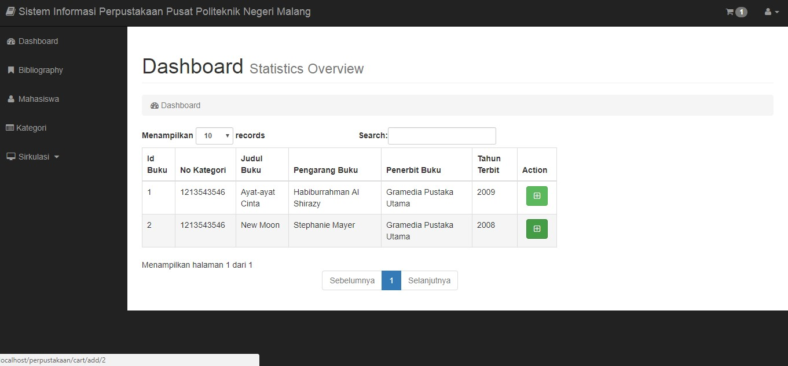

Gambar 5. 18Pemilihan Buku dalam Proses Peminjaman Buku

Kemudian, setelah selesai memasukkan data arsip ke dalam cart, maka pada halaman sirkulasi peminjaman buku akan memunculkan data arsip buku yang telah ditambahkan di dalam cart.

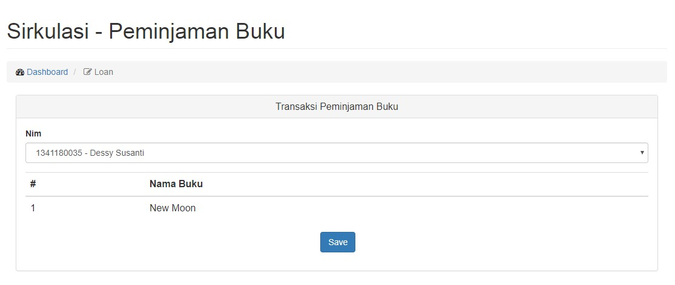

Gambar 5. 19Pemilihan Nim Mahasiswa dalam Proses Peminjaman Buku

Untuk melakukan transaksi peminjaman buku, maka admin dapat melakukan pencarian nim yang ada di dalam *combo box* nim. Data mahasiswa yang digunakan berasal dari data mahasiswa yang telah di*input*kan di sistem kemahasiswaan, yang dihubungkan dengan sistem informasi perpustakaan melalui *service*.

2. Menu Data Peminjaman Buku

Setelah dilakukan transaksi peminjaman buku oleh anggota perpustakan, maka selanjutnya data peminjaman buku akan ditampilkan di halaman data peminjaman seperti pada gambar dibawah ini.

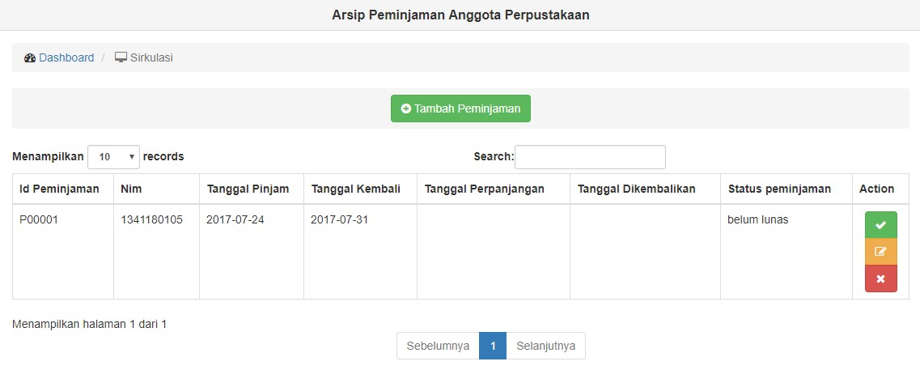

Gambar 5. 20Halaman Data Peminjaman Buku Mahasiswa

Pada halaman data peminjaman buku, terdapat 3 tombol yang digunakan untuk melakukan aksi untuk data peminjaman, yaitu tombol cheklist, tombol edit dan tombol delete. Tombol cheklist digunakan apabila akan dilakukannya transaksi pengembalian buku. Untuk melakukan pengembalian buku, maka admin hanya perlu memilih dan meng-klik tombol checklist, maka akan diarahkan ke halaman konfirmasi seperti pada gambar dibawah ini.

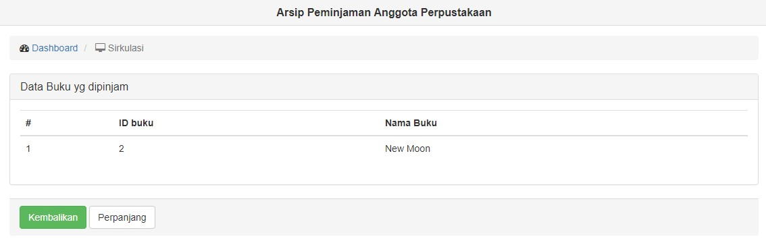

Gambar 5. 21 Halaman Konfirmasi Pengembalian Buku

Terdapat 2 pilihan yang dapat dipilih didalam pengolahan transaksi pengembalian buku, yaitu fitur kembalikan buku atau perpanjang buku. Apabila memilih fitur kembalikan buku, maka admin dapat memilih tombol kembalikan dan akan langsung diarahkan ke halaman data peminjaman buku, dan transaksi pengembalian buku dianggap selesai dengan tercantumnya tanggal pengembalian yang terdapat dalam data peminjaman buku setelah transaksi pengembalian buku berakhir.

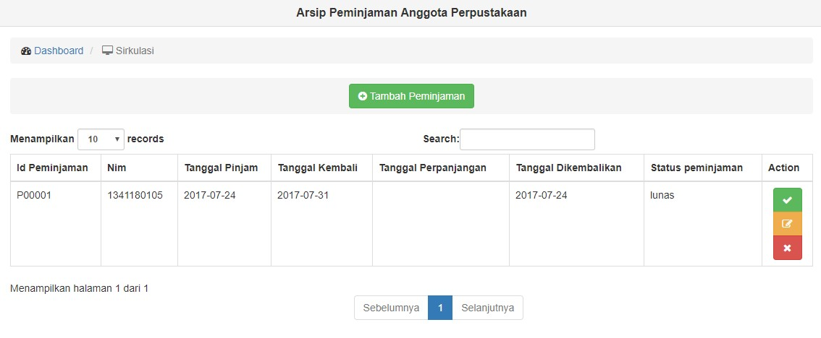

Gambar 5. 22Proses Akhir Pengembalian Buku Mahasiswa

Selain itu, apabila transaksi pengembalian buku berakhir dengan fitur kembalikan buku, maka transaksi pengembalian buku dianggap telah selesai apabila telah muncul tanggal pengembalian di halaman data peminjaman serta status peminjaman akan seketika langsung berubah menjadi “lunas”, dari yang sebelumnya “belum lunas”.

2. Halaman Anggota

Halaman anggota adalah halaman yang diperuntukkan dan digunakan khusus untuk anggota (mahasiswa) yang digunakan untuk melakukan pengecekan daftar peminjaman buku dan history peminjaman buku yang dilakukan oleh anggota perpustakaan. Mengakses halaman anggota dilakukan dengan memilih menu area anggota di halaman OPAC, kemudian diarahkan ke halaman login area anggota.

1. Halaman Login

Untuk masuk ke dalam halaman anggota perpustakaan, maka anggota akan diarahkan ke halaman login anggota. Login anggota diperlukan untuk mendentifikasi identitas mahasiswa sebagai anggota perpustakaan.

Gam

bar 5.

23

Form Login Area Anggota

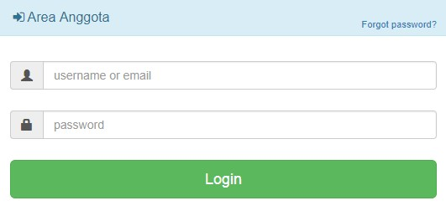

Apabila anggota perpustakaan salah memasukkan *username* dan *password*, maka form login akan me*refresh* dan diarahkan untuk login kembali.

1. Halaman Data Peminjaman Buku Anggota

Setelah anggota perpustakaan berhasil login di form login area anggota, maka anggota akan langsung diarahkan ke halaman data peminjaman buku anggota berdasarkan identitas anggota (nim), seperti pada gambar 5.24 dibawah ini.

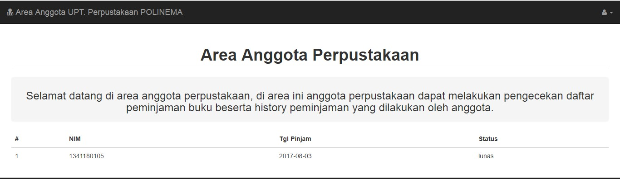

Gambar 5. 24Halaman Data Peminjaman Area Anggota

Di dalam data peminjaman terdapat nim sebagai identitas anggota perpustakaan, kemudian ada tanggal pinjam buku dan status peminjaman buku. Apabila anggota perpustakaan masih belum mengembalikan buku, maka status peminjaman akan tertulis “belum lunas”.

5.2.3 Interface Sistem Bebas Tanggungan

Berikut ini merupakan implementasi antar muka sistem bebas tanggungan yang akan diuraikan sebagai berikut.

a. Halaman depan Sistem Bebas Tanggungan

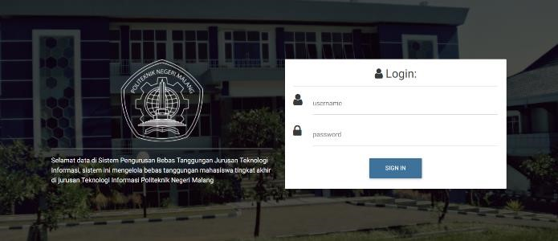

Gambar 5. 25 Halaman Depan Sistem Bebas Tanggungan

Gambar diatas merupakan halaman depan antar muka sistem informasi bebas tanggungan. Di bagian sisi kiri halaman terdapat logo instansi, yaitu logo Politeknik Negeri Malang serta penjelasan singkat tentang sistem yang merupakan penjelasan singkat tentang sistem bebas tanggungan. Sedangkan, di bagian kanan halaman terdapat menu *login* yang diperuntukkan oleh admin sistem bebas tanggungan. Admin sistem memasukkan *username* dan *password* yang telah di*setting* sebelumnya untuk selanjutnya bisa masuk ke dalam sistem dan mendapatkan hak akses untuk mengelola sistem bebas tanggungan.

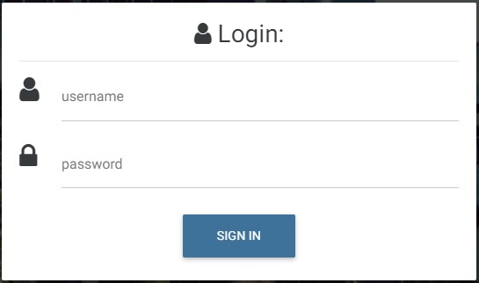

Gambar 5. 26Form Login Sistem Bebas Tanggungan

Kemudian, setelah admin sistem bebas tanggungan berhasil *sign in*, maka akan masuk ke dalam halaman data mahasiswa sistem bebas tanggungan. Apabila *username* atau *password* admin salah, maka halaman akan me*refresh* dan dipersilahkan untuk login kembali.

b. Halaman Data Mahasiswa Sistem Bebas Tanggungan

Di dalam halaman data mahasiswa terdapat rangkuman seluruh data mahasiswa tingkat akhir beserta data bebas tanggungan dari masing-masing data mahasiswa. Di bagian atas halaman data mahasiswa terdapat kolom *search* yang digunakan untuk melakukan pencarian data bebas tanggungan mahasiswa tingkat akhir. Pencarian data bebas tanggungan didasarkan pada nim (Nomor Induk Mahasiswa) yang dimiliki oleh masing-masing mahasiswa. Data nim dan juga nama mahasiswa didapatkan dari sistem kemahasiswaan yang terhubung dengan sistem bebas tanggungan melalui *service*. Hal ini dilakukan untuk memudahkan admin melakukan pencarian data mahasiswa dan untuk mengecek detail bebas tanggungan mahasiswa yang bersangkutan.

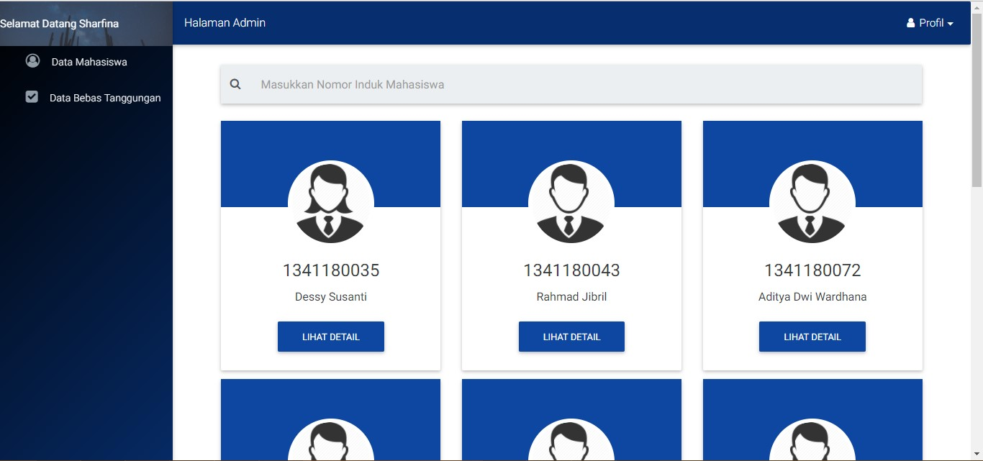

Gambar 5. 27Halaman Beranda Sistem Bebas Tanggungan

Dengan dilakukan pencarian nim secara otomatis, maka akan memudahkan admin sistem bebas tanggungan untuk melakukan pencarian cepat data bebas tanggungan mahasiswa dengan mengetikkan nim mahasiswa yang akan dilakukan pencarian.

Tampilan data mahasiswa yang berada di beranda sistem bebas tanggungan meliputi format yaitu *icon* gambar mahasiswa/mahasiswi, kemudian nim dan nama mahasiswa. Dibawah *icon* gambar dan nama mahasiswa terdapat tombol “Lihat

Detail” yang digunakan untuk melihat dan mengelola keseluruhan data bebas tanggungan mahasiswa secara detail.

c. Halaman Data Bebas Tanggungan

Halaman ini adalah halaman yang digunakan untuk menambahkan data bebas tanggungan untuk masing-masing mahasiswa beserta dengan list bebas tanggungannya. Setiap data yang diinputkan di halaman data bebas tanggungan akan langsung ditampilkan dengan tabel di halaman data bebas tanggungan, dan data tersebut akan langsung masuk ke data mahasiswa bersangkutan. Data bebas tanggungan dapat diurutkan berdasarkan tanggal penginputan data dan dapat dilakukan pencarian data berdasarkan data tanggungan, ditunjukkan dalam gambar 5.28 sebagai berikut.

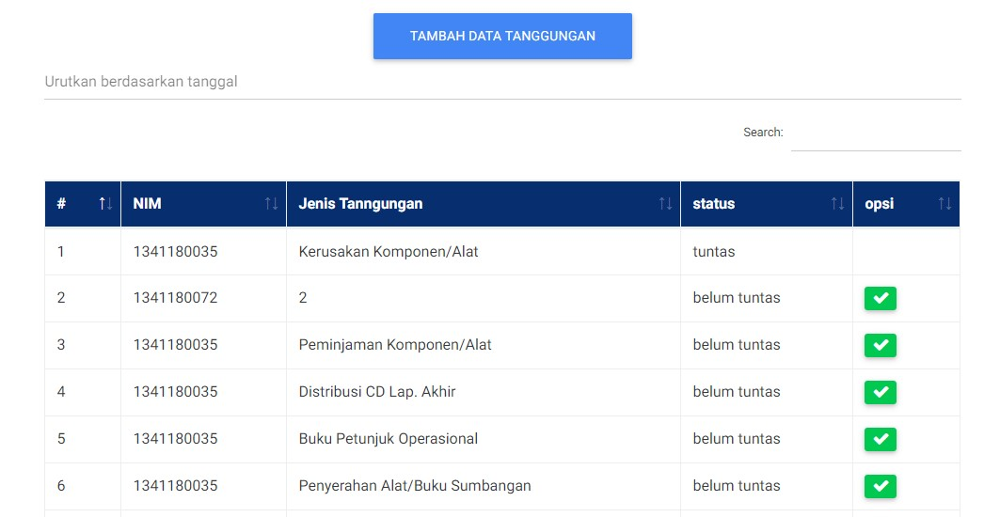

Gambar 5. 28Halaman Data Bebas Tanggungan

Untuk menambahkan data bebas tanggungan mahasiswa, maka pilih tombol tambah data bebas tanggungan, dan akan muncul tampilan sebagai pada gambar

5.29.

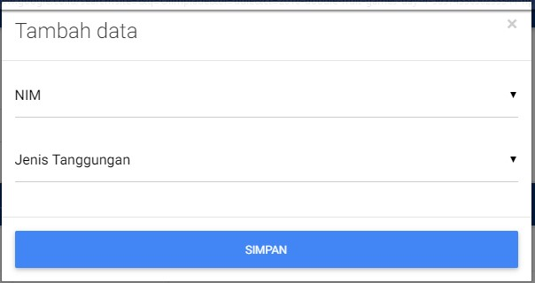

Gambar 5. 29Form Tambah Data Bebas Tanggungan

Setiap data yang dimasukkan ke dalam halaman bebas tanggungan masih berlaku pengaturan *default* untuk setiap tanggungan “belum tuntas”. Untuk melakukan manajemen data bebas tanggungan, maka dapat dilakukan di halaman data bebas tanggungan dengan cara melakukan checklist untuk setiap data bebas tanggungan mahasiswa yang telah diselesaikan oleh mahasiswa bersangkutan.

d. Halaman List Detail Data Bebas Tanggungan Mahasiswa

Halaman ini adalah halaman yang berisi tentang list bebas tanggungan secara detail yang harus diselesaikan oleh seluruh mahasiswa tingkat akhir yang sudah dinyatakan lulus dari ujian skripsi. Di halaman ini dipoinkan secara runtut sub bagian dari bebas tanggungan yang diimplentasikan ke dalam sistem bebas tanggungan, yaitu list bebas tanggungan yang berhubungan dengan bebas tanggungan jurusan, program studi dan perpustakaan.

Di dalam halaman list bebas tanggungan dapat dilakukan pengolahan data dari list bebas tanggungan yang ada dengan adanya fitur *checklist* yang digunakan untuk menandakan apakah list bebas tanggungan tersebut belum/telah selesai dilakukan oleh mahasiswa bersangkutan. Apabila list tersebut telah selesai dilakukan, maka di dalam sub bagian bebas tanggungan dapat dikelola dengan cara melakukan *checklist* pada bebas tanggungan yang telah selesai dilakukan oleh mahasiswa bersangkutan. Apabila belum dilakukan, list bebas tanggungan tidak akan dikelola sampai mahasiswa bersangkutan telah selesai melakukan bebas tanggungannya. Di dalam keseluruhan list bebas tanggungan, fitur *checklist* dilakukan secara manual oleh admin sistem bebas tanggungan, kecuali sub bagian perpustakaan yang dapat ter*cheklist* secara otomatis dengan terhubungnya data peminjaman dan pengembalian yang ada di dalam sistem informasi perpustakaan Politeknik Negeri Malang yang terhubung melalui *web services*.

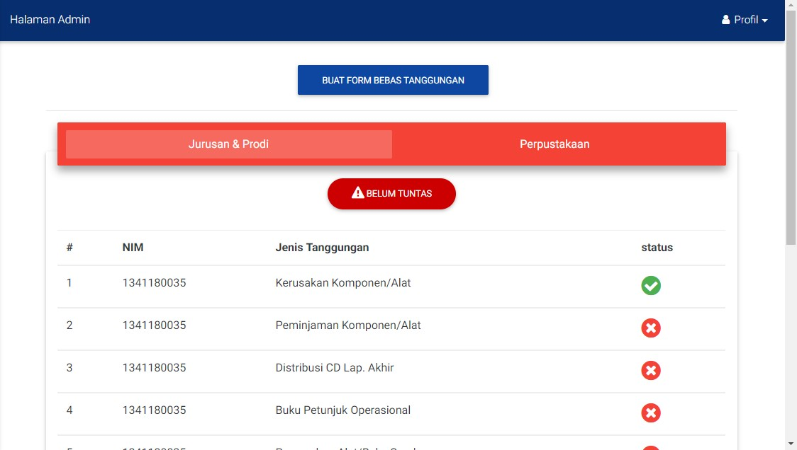

Gambar 5. 30Halaman Detail Data Bebas Tanggungan Mahasiswa

Gambar 5.30 merupakan halaman detail data bebas tanggungan, yang merupakan detail list dari bebas tanggungan yang harus dilakukan dan diselesaikan oleh mahasiswa tingkat akhir. List bebas tanggungan yang diimplementasikan dalam penelitian ini hanya berada di ruang lingkup jurusan Teknologi Informasi dan Perpustakaan pusat saja, dengan rincian sub bagian meliputi : sub bidang Gudang dan Jurusan, untuk bebas tanggungan yang berada di lingkup jurusan Teknologi Informasi. Selanjutnya adalah sub bidang Program Studi, yaitu pengurusan bebas tanggungan dalam ruang lingkup program studi mahasiswa, dalam hal ini adalah program studi Teknik Informatika/Manajemen Informatika. Dan yang terakhir adalah sub bagian Perpustakaan, yang digunakan untuk pengurusan bebas tanggungan pinjaman buku dan arsip perpustakaan.

Gambar diatas merupakan halaman detail data bebas tanggungan mahasiswa sebelum adanya perubahan data. Di dalam halaman ini, dilakukan *checklist* apabila pengurusan bebas tanggungan telah diselesaikan.

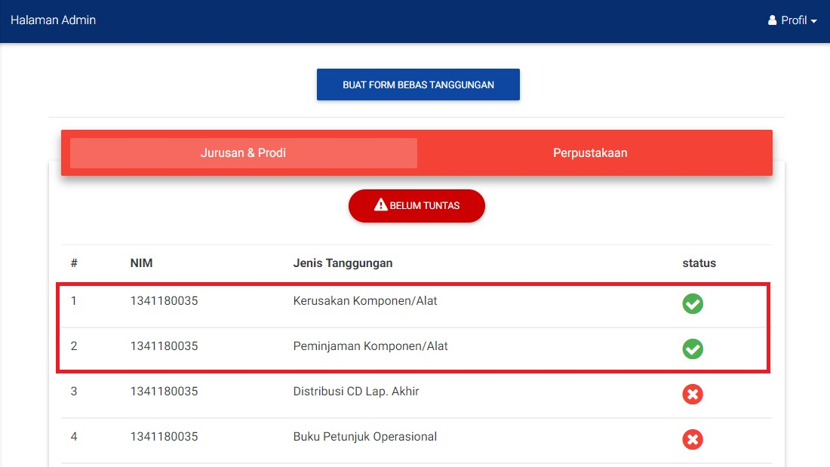

Gambar 5. 31Checklist Tanggungan di Halaman Detail Bebas Tanggungan Mahasiswa

Dalam fitur pengolahan data list bebas tanggungan terdapat simpan data, yang dilakukan untuk penyimpanan sistem terhadap data bebas tanggungan ke dalam sistem dan *database* sistem. Keseluruhan pengolahan data didalam halaman list bebas dilakukan oleh admin sistem bebas tanggungan. Mahasiswa hanya bisa melihat halaman list bebas tanggungan, namun tidak memperoleh hak akses untuk mengelola halaman list bebas tanggungan.

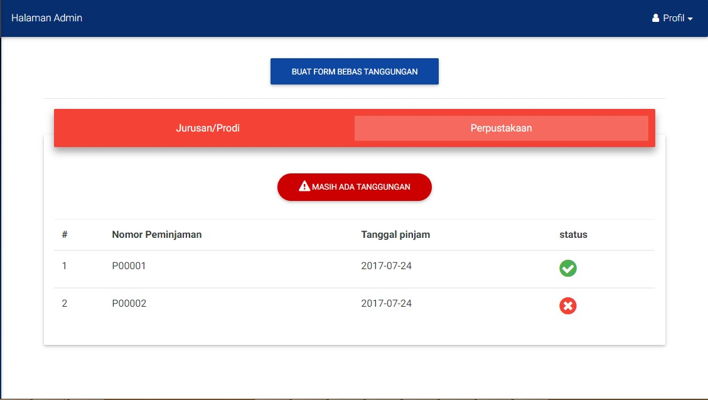

Gambar 5. 32Halaman List Bebas Tanggungan Sub Perpustakaan

Untuk pengisian data bebas tanggungan perpustakaan dapat dilakukan secara otomatis berdasarkan data peminjaman dan pengembalian yang ada dalam *server* basis data sistem informasi perpustakaan. Apabila mahasiswa bersangkutan mempunyai tanggungan peminjaman buku, maka pada halaman detail data mahasiswa bersangkutan akan muncul data tanggungan buku mahasiswa tersebut.

Apabila sub bagian tanggungan (Jurusan dan Prodi, Perpustakaan) seluruh tanggungan sudah selesai dilakukan, maka akan muncul status tuntas di atas data bebas tanggungan mahasiswa seperti pada gambar 5.33.

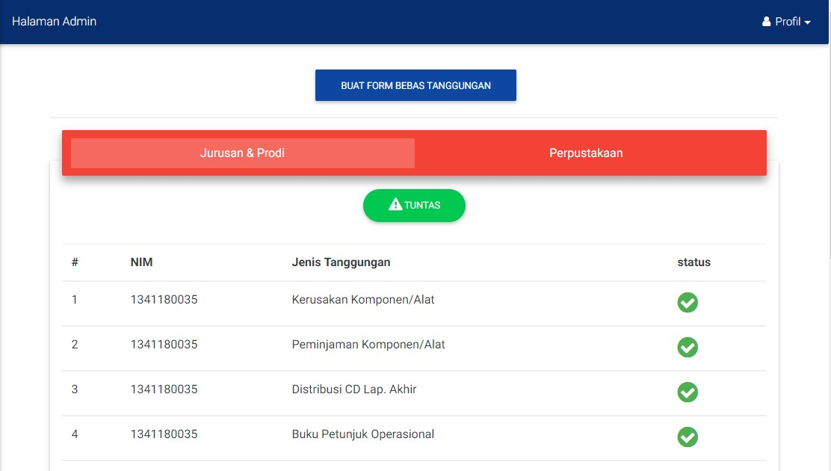

Gambar 5. 33Status Bebas Tanggungan di Halaman Data Bebas Tanggungan

Apabila keseluruhan list bebas tanggungan yang ada telah selesai dilakukan dan diselesaikan oleh mahasiswa, terdapat fitur cetak halaman list bebas tanggungan yang digunakan sebagai bukti dan sebagai validasi telah selesainya pengurusan bebas tanggungan oleh mahasiswa bersangkutan.

Selain itu, terdapat menu admin yang digunakan untuk menampilkan data admin yang melakukan pengolahan data di sistem bebas tanggungan, seperti pada gambar 5.34 berikut.

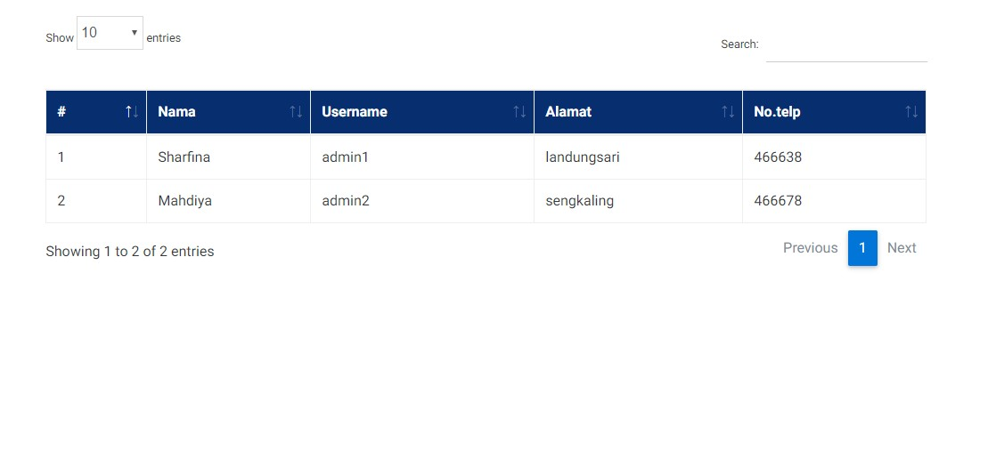

Gambar 5. 34Data Admin pada Menu Admin Bebas Tanggungan

###### 5.3 Implementasi *Server* REST

Implementasi *Web service* yang digunakan dalam penelitian ini adalah menggunakan metode REST (Representative State Transfer). *Web service* sendiri adalah antarmuka yang mendeskripsikan koleksi yang dapat diakses dalam jaringan yang menggunakan standar tertentu untuk pertukaran pesan. Di dalam metode REST, arsitektur komunikasi yang digunakan berbasis web dalam pengembangan layanan berbasis web dengan menggunakan protokol HTTP (*Hypertext Transfer Protocol*) sebagai komunikasi data.

Di dalam implementasinya, REST *server* menyediakan *resources* (sumber daya/data) yang diidentifikasi oleh URIs (*Universal Resource Identifier*) dan didalam penelitian ini *resource* tersebut direpresentasikan dalam bentuk format teks yaitu dalam format JSON. Yang bertindak sebagai REST *server* dalam penelitian ini adalah sistem kemahasiswaan dan sistem informasi perpustakaan, yang bertindak sebagai penyedia *resource* (sumber daya data) yaitu dalam bentuk data mahasiswa tingkat akhir dan data peminjaman dan pengembalian anggota perpustakaan (didalam hal ini adalah data peminjaman dan pengembalian anggota perpustakaan untuk mahasiswa Jurusan Teknologi Informasi saja) yang diidentifikasi melalui URIs.

Di dalam *server* REST dibuat metode yang digunakan untuk menyediakan data sesuai dengan yang kebutuhan *client*. Metode yang digunakan dalam REST menggunakan metode berbasis web, yaitu HTTP. Ketika *client* melakukan *request* melalui HTTP *request* dengan metode HTTP, maka *server* akan merespons dengan mengirimkan *server* *response* dalam bentuk format JSON.

a. *Server* Kemahasiswaan

Didalam *server* kemahasiswaan, dilakukan pengolahan data mahasiswa yang digunakan untuk dilakukan pengolahan data di sistem informasi perpustakaan dan bebas tanggungan. Dari *server* kemahasiswaan akan menyediakan data mahasiswa sebagai data yang akan ditukarkan dan dijadikan *service* kepada sistem informasi perpustakaan dan sistem bebas tanggungan. Berikut ini merupakan langkahlangkah yang dilakukan untuk membuat *service* di *server* kemahasiswaan :

Langkah pertama yang dilakukan adalah membuat *identifier* yang digunakan untuk *client* memanggil data yang akan dipanggil. Untuk itu, maka dibuatlah fungsi yang digunakan untuk pemanggilan data dan sebagai *identifier* data. Fungsi yang dibuat disesuaikan dengan method HTTP yang digunakan untuk pemanggilan URIs oleh client. Di dalam sistem kemahasiswaan, terdapat 4 macam fungsi yang disediakan untuk pemanggilan *service,* yaitu fungsi get, getNim, login, dan post.

1. Fungsi get dan getNim

Fungsi get didalam method HTTP adalah digunakan untuk menyediakan akses baca pada *resources.* Di dalam *server* kemahasiswaan, get digunakan untuk akses baca keseluruhan data mahasiswa yang telah dikelola oleh sistem kemahasiswaan, sedangkan fungsi getNim digunakan untuk akses baca *resources* data tertentu yang diidentifikasikan melalui nim mahasiswa. Berikut ini merupakan isi yang didefinisikan di dalam fungsi get dan getNim.

public function get(){

// variabel untuk menampung data dari database $data = $this->Model_data->getData();{

Gambar 5. 35 Variabel Fungsi Get

Dengan getData merupakan fungsi yang telah didefinisikan di dalam model data sistem kemahasiswaan, yang digunakan untuk mengambil keseluruhan data mahasiswa di dalam *database* kemahasiswaan.

public function getData(){

$query = $this->db->get('mahasiswa');

return $query->result();

}

Gambar 5. 36 Fungsi Get di Model Data

Fungsi get dan getNim mempunyai fungsi yang sama, dengan pemanggilan fungsi di model data yang berbeda sebagai berikut.

public function getNim($id){

$data = $this->Model_data->getNim($id);

Gambar 5. 37Variabel Fungsi GetNim

Dengan getNim($id) merupakan fungsi pengambilan data dari *Database* yang diuraikan ke dalam model data, yang digunakan untuk pemanggilan data dengan menggunakan nim mahasiswa.

public function getNim($id){

$query = $this->db->get_where('mahasiswa', array('nim'=>$id)); return $query->first_row();

}

Gambar 5. 38 Fungsi Pengambilan Data dari *Database*

Selanjutnya, setelah dilakukan pengambilan data di *database* dari masingmasing fungsi yang ada di model data, selanjutnya adalah menampilkan data dalam bentuk *service* dengan format data JSONyang selanjutnya akan dipanggil di sistem informasi perpustakaan dan sistem bebas tanggungan.

|  |
| --- |
| $this->output  ->set_status_header(200)  ->set_content_type('application/json', 'utf-8')  ->set_output(json_encode($data, JSON_PRETTY_PRINT))  ->_display(); exit; |

Gambar 5. 39 Konversi Data Menjadi Output *Service*

Kode diatas digunakan sebagai *output* data yang disimpan dalam format JSON dan ditampilkan dengan tampilan yang mudah dibaca oleh *client*. Apabila *client* melakukan *request* data mahasiswa, *client* dapat memanggil dan mengidentifikasikan data dengan URIs dan akan muncul data dengan tampilan format teks JSON.

2. Fungsi Post

Fungsi post didalam method HTTP adalah untuk membuat *resource* baru. Didalam *server* kemahasiswaan, fungsi post digunakan untuk menambah data yang ada di dalam sistem kemahasiswaan. Untuk melakukan penambahan *resource*, dibuatlah variabel yang digunakan untuk mengambil input post data, kemudian disimpan dengan fungsi yang ada di model data di sistem kemahasiswaan.

public function post(){

$data = (array)json_decode(file_get_contents('php://input'));

$simpan = $this->Model_data->tambahMahasiswa($data);

Gambar 5. 40 Variabel Fungsi Post

Berikut ini merupakan fungsi tambah mahasiswa yang ada di model data sebagai berikut.

function tambahMahasiswa($dataMahasiswa){

$val = array(

'nim' => $dataMahasiswa['nim'],

'nama_mahasiswa' => $dataMahasiswa['nama_mahasiswa'], 'program_studi' => $dataMahasiswa['program_studi'],

);

$this->db->insert('mahasiswa', $val);

Gambar 5. 41 Fungsi Tambah Mahasiswa di Model Data

Kemudian, apabila penambahan *resource* berhasil dilakukan, maka akan muncul notifikasi ‘data sukses tersimpan’ dengan *source code* sebagai berikut.

|  |
| --- |
| //hasil respon kalau data sukses tersimpan  $response = array(  'Success' => true,  'Info' => 'Data Tersimpan' ); |

Gambar 5. 42 Respon Data Sukses Tersimpan

*Source code* dilanjutkan dengan kode yang digunakan untuk mendefinisikan output data yang tersimpan dalam format JSON dan ditampilkan dengan tampilan yang mudah dibaca seperti pada gambar 5.39.

3. Fungsi Login

Fungsi login digunakan sebagai *service* di sistem informasi perpustakaan untuk login area anggota dengan menggunakan data dari sistem kemahasiswaan. Fungsi login ini hampir sama dengan fungsi login yang ada pada umumnya, dan ditambah dengan kode yang digunakan untuk mengkonversi data *session* login kedalam format JSON, sebagai berikut.

public function login(){

$data = array(

'username'=>$this->input->post('username'),

'password'=>$this->input->post('password'), );

$login = $this->Model_data->service_login($data);

Gambar 5. 43 Fungsi Login di Service Kemahasiswaan

Kemudian, untuk format login area anggota yang menggunakan data mahasiswa berada di dalam fungsi service_login, yang ada di dalam model data sistem kemahasiswaan sebagai berikut :

|  |
| --- |
| public function service_login($data){ $username = $data['username'];  $password = $data['password'];    $tahun = substr($password, 0,4);  $bulan = substr($password, 4,2);  $tanggal = substr($password, 6,2);  $tgl = $tahun."-".$bulan."-".$tanggal;    $inisial_1 = substr($password, 8,1);  $inisial_2 = strtolower(substr($password, 9,1));  $nama_depan = $inisial_1.$inisial_2; |

Gambar 5. 44 Format Login di Service Kemahasiswaan

*Source code* dilanjutkan dengan kode yang digunakan untuk mendefinisikan output data yang tersimpan dalam format JSON dan ditampilkan dengan tampilan yang mudah dibaca seperti pada gambar 5.39.

b. *Server* Perpustakaan

Di *server* perpustakaan, dilakukan pengolahan data sirkulasi perpustakaan, yaitu pengolahan data sirkulasi peminjaman dan pengembalian buku. Data yang dijadikan *service* adalah data sirkulasi perpustakaan, yang digunakan dan ditampilkan sebagai data list bebas tanggungan di sistem bebas tanggungan.

Langkah-langkah untuk pembuatan *service* di *server* perpustakaan tidak jauh berbeda dengan *server* kemahasiswaan, hanya saja yang berbeda adalah penggunakan dan pemanggilan fungsinya saja sebagai berikut.

public function data_mhs($nim){

$data = $this->Model_sirkulasi->data_mhs($nim);

Gambar 5. 45 Variabel Fungsi Data Mahasiswa

Fungsi ini digunakan untuk mengambil data sirkulasi mahasiswa dengan pemanggilan data dari fungsi di model sirkulasi sebagai berikut.

function data_mhs($id){

$hasil = $this->db->get_where('sirkulasi', array('nim'=>$id));

return $hasil->result();

}

Gambar 5. 46 Fungsi Data Mahasiswa di Model Data

*Source code* dilanjutkan dengan kode yang digunakan untuk mendefinisikan output data yang tersimpan dalam format JSON dan ditampilkan dengan tampilan yang mudah dibaca seperti pada gambar 5.39.

###### 5.4 Implementasi Sisi *CLIENT*

Implementasi dari sisi *client* adalah bagaimana *client* melakukan *request* data ke *server*. *Request* yang dilakukan adalah berupa data yang akan digunakan dan dikelola di dalam sistem. *Client* melakukan *request* data dengan menggunakan URIs yang sudah didefinisikan oleh *server*, sehingga *client* dapat mengetahui informasi tentang data yang dibutuhkan secara detail dan *server* dapat merespons *request* data yang dibutuhkan *client* dengan tepat.

Di dalam implementasi *web service* yang ada di dalam sistem, digunakan *library* cURL untuk melakukan *request* HTTP untuk *client*. *Library* cURL dapat menghubungkan dan berkomunikasi dengan berbagai macam tipe protokol server yang berbeda-beda [11]. cURL digunakan untuk memperoleh konten dari web lain melalui aplikasi, mengepost data ke website lain dan mengunduh data via FTP dan HTTP untuk membantu *client* memanipulasi data. Berikut ini merupakan implementasi *library* cURL yang berada dalam sistem kemahasiswaan, sistem informasi perpustakaan dan sistem bebas tanggungan.

1. Implementasi Library cURL

Berikut ini merupakan implementasi method HTTP yang digunakan untuk melakukan pengambilan data dengan menggunakan method HTTP sebagai berikut.

a. Pemanggilan fungsi method HTTP

Sebelum didefinisikannya fungsi method HTTP, maka didefinisikan fungsi call yang digunakan untuk memanggil method HTTP yang dilakukan untuk pengambilan data, yang diimplementasikan sebagai berikut.

public function __call($method, $arguments) {

if (in_array($method, array('simple_get', 'simple_post',

'simple_put', 'simple_delete', 'simple_patch'))) { // Take off the "simple_" and past get/post/put/delete/patch to

_simple_call

$verb = str_replace('simple_', '', $method); array_unshift($arguments, $verb); return call_user_func_array(array($this, '_simple_call'),

$arguments) }

}

Gambar 5. 47 Fungsi Call di Library cURL

b. Pemanggilan fungsi simple_call

Pemanggilan fungsi simple_call digunakan untuk mengimplementasikan cURL dengan pemanggilan cURL dengan mudah dan cepat.

public function _simple_call($method, $url, $params = array(),

$options = array())

{

// Get acts differently, as it doesnt accept parameters in the same way

if ($method === 'get')

{

// If a URL is provided, create new session

$this->create($url.($params ? '?'.http_build_query($params,

NULL, '&') : ''));

}

else

{

// If a URL is provided, create new session

$this->create($url);

$this->{$method}($params);

}

// Add in the specific options provided

$this->options($options);

return $this->execute();

Gambar 5. 48 Fungsi Simple_call di Library cURL

c. Fungsi Method Post HTTP

Fungsi ini dilakukan untuk memproses pemanggilan method post dalam pengisian *resource* baru yang dilakukan di luar aplikasi pengolahan data.

|  |
| --- |
| public function post($params = array(), $options = array())  {  // If its an array (instead of a query string) then format it correctly  if (is_array($params))  {  $params = http_build_query($params, NULL, '&');  }    // Add in the specific options provided  $this->options($options);    $this->http_method('post'); |
| $this->option(CURLOPT_POST, TRUE);  $this->option(CURLOPT_POSTFIELDS, $params);  } |

Gambar 5. 49 Fungsi Method Post HTTP di Library cURL

2. Implementasi Sisi *Client*

Di dalam implementasi sistem, yang bertindak sebagai *client* adalah sistem informasi perpustakaan dan sistem bebas tanggungan. Berikut ini akan dipaparkan implementasi *client* yang ada di sistem informasi perpustakaan.

a. Implementasi Sisi *Client* di Sistem Informasi Perpustakaan

Di dalam sistem informasi perpustakaan dilakukan pengolahan data sirkulasi yang membutuhkan data mahasiswa sebagai identitas dari mahasiswa yang melakukan proses transaksi peminjaman dan pengembalian buku. Data mahasiswa yang ada berasal dari sistem kemahasiswaan, sehingga dilakukan pemanggilan *service* data mahasiswa sebagai berikut.

Langkah pertama yang dilakukan adalah pemanggilan variabel API di *file* Controller sebagai berikut.

var $API = "";

$this->API="http://localhost/kemahasiswaan";

Gambar 5. 50 Pemanggilan Variabel API

Pemanggilan variabel API disesuaikan dengan aplikasi yang menyediakan *service* sesuai dengan kebutuhan data, seperti contohnya adalah apabila dibutuhkan *service* data mahasiswa, maka variabel API yang dipanggil adalah URIs dari sistem kemahasiswaan.

Kemudian, dilakukan pembuatan fungsi yang dilakukan untuk pemrosesan transaksi sirkulasi peminjaman buku dan dilakukan pemanggilan *library* cURL untuk pemanggilan method HTTP get untuk pemanggilan data mahasiswa yang dikelola dalam sistem kemahasiswaan.

$data_mahasiswa = $this->curl->simple_get($this-

>API.'/Service/get', $data);

$data['mhs'] = json_decode($data_mahasiswa, TRUE);

Gambar 5. 51 Pemanggilan Data dengan Library cURL

Kode diatas digunakan untuk memanggil data mahasiswa dengan melakukan pemanggilan simple_call dengan method get HTTP dan URIs ($this>API.'/Service/get' yang fungsinya terletak di dalam *file* controller Service di sistem kemahasiswaan.

Kemudian, untuk login di area anggota dibutuhkan *service* dengan menggunakan data kemahasiswaan dan format login yang telah didefinisikan sebagai *service* di sistem kemahasiswaan.

$insert = $this->curl->simple_post($this->API.'/Service/login',

$data, array(CURLOPT_BUFFERSIZE => 10));

$convert = json_decode($insert);

if(count($convert)>=1){

//set session

$array = array(

'nim' => $convert->nim,

'nama' => $convert->nama_mahasiswa,

);

Gambar 5. 52 Pemanggilan Service Login Library cURL

Pemanggilan *service* dilakukan dengan pendefinisian URIs ($this-

>API.'/Service/login' dan konversi format teks data menjadi format JSON.

b. Implementasi Sisi Client di Sistem Bebas Tanggungan

Sistem bebas tanggungan merupakan *client* dari kedua sistem, yaitu sistem informasi perpustakaan dan sistem kemahasiswaan. Di dalam sistem bebas tanggungan dibutuhkan data mahasiswa yang digunakan untuk identitas data bebas tanggungan, dan juga data sirkulasi yang digunakan untuk tampilan data bebas tanggungan perpustakaan. Sehingga dibutuhkan pemanggilan *service* dari sistem kemahasiswaan dan juga sistem informasi perpustakaan.

Langkah-langkah yang dilakukan hampir sama dengan implementasi *client* di sistem informasi perpustakaan, dengan cara pemanggilan variabel API di *file* controller, dengan pemanggilan *service* disesuaikan dengan kebutuhan data.

1. Pemanggilan Data Mahasiswa di Halaman Bebas Tanggungan

Data mahasiswa yang ada di bebas tanggungan ditampilkan di halaman utama sistem bebas tanggungan, dengan pemanggilan *service* dari sistem kemahasiswaan yang didefinisikan dengan pemanggilan variabel API sistem kemahasiswaan sebagai berikut.

var $API = "";

$this->API="http://localhost/kemahasiswaan";

Gambar 5. 53 Pemanggilan Variabel Service Kemahasiswaan

Kemudian dilakukan pemanggilan URIs di dalam fungsi sebagai berikut.

$data_mahasiswa = $this->curl->simple_get($this-

>API.'/Service/get', $data);

$data['mhs'] = json_decode($data_mahasiswa, TRUE);

Gambar 5. 54 Pemanggilan URIs Service Kemahasiswaan

2. Pemanggilan Data Sirkulasi di Halaman Bebas Tanggungan

Data sirkulasi yang ada di bebas tanggungan ditampilkan di halaman list bebas tanggungan sebagai data tanggungan yang dimiliki oleh mahasiswa. Untuk menampilkan data sirkulasi, dilakukan pemanggilan *service* dari sistem informasi perpustakaan yang didefinisikan dengan pemanggilan variabel API sistem informasi perpustakaan sebagai berikut.

var $API = "";

$this->API="http://localhost/perpustakaan";

Gambar 5. 55 Pemanggilan Variabel Service Perpustakaan Dilakukan pemanggilan *service* dengan URIs sebagai berikut.

// ambil data dari service perpustakaan berdasarkan NIM

$service = $this->curl->simple_get($this-

>API.'/Sirkulasi/data_mhs/'.$nim);

// karena data berupa json hrus d rubah menjadi array

$data_perpus = json_decode($service);

Gambar 5. 56 Pemanggilan Service Perpustakaan Berdasarkan NIM

Pemanggilan data sirkulasi dari *service* perpustakaan berdasarkan nim mahasiswa, karena data yang akan ditampilkan di dalam sistem berdasarkan dari data bebas tanggungan masing-masing mahasiswa.

Di dalam form cetak bebas tanggungan, apabila tanggungan sudah selesai maka akan ditampilkan keseluruhan data bebas tanggungan, termasuk data mahasiswa dan data bebas tanggungan perpustakaan. Keseluruhan data yang ditampilkan dipanggil dari *service* kemahasiswaan dan perpustakaan sebagai berikut.

|  |
| --- |
| var $API =" "; var $API2 =" ";    $this->API="http://localhost/perpustakaan";  $this->API2="http://localhost/kemahasiswaan/"; |

Gambar 5. 57 Pemanggilan Variabel Service Kedua Sistem

Variabel API yang dipanggil berupa *service* kemahasiswaan dan perpustakaan karena *service* yang dipanggil adalah data mahasiswa dan data sirkulasi perpustakaan, maka variabel yang didefinisikan di *file* controller adalah variabel API dari kedua *service* yang dibutuhkan.

Kemudian, pemanggilan fungsi *service* dijabarkan sebagai berikut.

$service = $this->curl->simple_get($this-

>API.'Sirkulasi/data_mhs/'.$id);

$service2 = $this->curl->simple_get($this-

>API2.'Service/getNim/'.$id);

$data_perpus = json_decode($service); $data_mhs = json_decode($service2);

Gambar 5. 58 Pemanggilan Service Sistem

Di dalam form cetak bebas tanggungan akan ditampilkan status dari masingmasing list bebas tanggungan, dengan data sirkulasi berada di *service* perpustakaan diberikan kondisi sebagai berikut.

|  |
| --- |
| $status = "";  foreach ($data_perpus as $key => $value) { if($value->status_peminjaman=="belum lunas"){  $status = "Masih ada Tanggungan";  }else{ $status="Tidak ada Tanggungan"; } } |

Gambar 5. 59 Penambahan Kondisi di *Service* Perpustakaan

Kondisi tersebut digunakan untuk menampilkan status tanggungan, antara

‘lunas’ dan ‘belum lunas’, yang nantinya akan ditampilkan di form cetak bebas tanggungan.

### BAB VI. PENGUJIAN DAN PEMBAHASAN

#### 6.1 Skenario Pengujian

Untuk proses uji coba dilakukan beberapa test uji coba dari fungsionalitas aplikasi yang telah dibangun. Adapun skenario uji coba adalah sebagai berikut :

# Tabel 6. 1 Skenario Pengujian Sistem

|  |  |  |  |  |
| --- | --- | --- | --- | --- |
| No. | Point yang diuji | Proses yang diuji | Hasil  Pengujian | Kesimpulan |
| Sistem Kemahasiswaan | | | |  |
| 1. | *Login* Admin  (Admin  Kemahasiswaan) | Admin memasukkan *username* dan *password* yang telah diatur  sebelumnya | Admin  berhasil melakukan  login di sistem. | Berhasil |
| 2. | *Record* Data  Kemahasiswaan | Admin memilih menu  Kemahasiswaan, input data kemahasiswaan dan melakukan *record* data mahasiswa. | Admin  berhasil melakukan input data dan *record* data mahasiswa | Berhasil |
| 3. | *Logout* | Admin keluar dari sistem, dan kembali melakukan *login* apabila ingin kembali masuk ke dalam sistem. | Admin  berhasil  *logout* dan melakukan login kembali ke dalam sistem. | Berhasil |

93

|  |  |  |  |  |
| --- | --- | --- | --- | --- |
| Sistem Informasi Perpustakaan | | | |  |
| 1. | *Login* Admin (Admin Sistem  Informasi  Perpustakaan) | Admin memasukkan *username* dan *password* yang telah diatur  sebelumnya | Admin berhasil login ke dalam sistem. | Berhasil |
| 2. | *Record* Data  Sirkulasi  Transaksi  Perpustakaan | Admin memilih menu  Sirkulasi, peminjaman buku kemudian melakukan *record* transaksi peminjaman buku yang dilakukan oleh anggota  perpustakaan | Admin berhasil melakukan *record* data peminjaman buku. | Berhasil |
| 3. | Admin melakukan konfirmasi transaksi peminjaman dan pengembalian buku | Setelah dilakukan transaksi peminjaman buku dan anggota perpustakaan telah sampai pada tenggat waktu peminjaman buku, maka anggota perpustakaan melakukan pengembalian buku kepada admin dan admin perpustakaan dapat melakukan konfirmasi pengembalian/perpanjangan peminjaman buku yang dilakukan anggota  perpustakaan | Admin berhasil melakukan konfirmasi transaksi pengembalian buku. | Berhasil |
| 4. | Login  Mahasiswa  (untuk Area | Anggota perpustakaan (Mahasiswa) login dengan memasukkan *username* dan | Anggota berhasil login ke dalam sistem. | Berhasil |

|  |  |  |  |  |
| --- | --- | --- | --- | --- |
|  | Anggota  Mahasiswa) | *password* yang telah ditentukan. |  |  |
| 5. | Logout  Mahasiswa dan  Admin Sistem  Perpustakaan | Mahasiswa dan Admin sistem melakukan *logout* dari area anggota perpustakaan dan sistem informasi perpustakaan, harus *login* kembali apabila ingin kembali masuk ke dalam area anggota dan sistem informasi perpustakaan. | Admin dan  anggota perpustakaan berhasil logout dan melakukan login kembali. | Berhasil |
| Sistem Bebas Tanggungan | | | | |
| 1. | Login (Admin  Bebas  Tanggungan) | Admin memasukkan *username* dan *password* yang telah diatur  sebelumnya | Admin berhasil login ke dalam sistem. | Berhasil |
| 2. | *Record* Data  Bebas  Tanggungan | Admin memilih menu bebas tanggungan, input data bebas tanggungan mahasiswa dan melakukan *record* data bebas tanggungan mahasiswa. | Admin berhasil melakukan *record* data  bebas tanggungan | Berhasil |
| 3. | Admin melakukan konfirmasi bebas tanggungan bagi mahasiswa yang sudah | Setelah data bebas tanggungan mahasiswa diinputkan dan masuk ke Admin Bebas Tanggungan, maka admin melakukan konfirmasi penyelesaian bebas tanggungan sebagai | Admin berhasil melakukan konfirmasi bebas tanggungan mahasiswa | Berhasil |

|  |  |  |  |  |
| --- | --- | --- | --- | --- |
|  | memenuhi bebas tanggungan tertentu | tanda bebas tanggungan telah selesai dilakukan oleh mahasiswa bersangkutan. |  |  |
| 4. | Admin melakukan pencetakan laporan bebas tanggungan mahasiswa. | Admin dapat melakukan pencetakan laporan bebas tanggungan setelah semua list bebas tanggungan telah selesai dilakukan oleh mahasiswa. | Admin berhasil melakukan pencetakan laporan bebas tanggungan | Berhasil |
| 5. | *Logout* | Admin keluar dari sistem, dan kembali melakukan *login* apabila ingin kembali masuk ke dalam sistem. | Admin dan berhasil logout dan melakukan login kembali. | Berhasil |
| *Web Services* | | | | |
| 1. | REST *Server* | Terdapat 2 aplikasi yang bertindak sebagai *server*, yaitu sistem kemahasiswaan dan sistem informasi kemahasiswaan. | Kedua aplikasi berhasil menjalankan tugasnya sebagai *server*. | Berhasil |
| Pada sistem kemahasiswaan, disediakan *server* yang digunakan untuk menyediakan data mahasiswa (untuk sistem informasi perpustakaan dan sistem bebas tanggungan) | Sistem kemahasiswaan dapat menjadi *server* yang menyediakan data mahasiswa | Berhasil |

|  |  |  |  |  |
| --- | --- | --- | --- | --- |
|  |  | 3. Pada sistem informasi perpustakaan, disediakan *server* yang digunakan untuk menyediakan data transaksi sirkulasi peminjaman-pengembalian buku anggota perpustakaan (untuk sistem bebas  tanggungan) | Sistem perpustakaan dapat menjadi *server* yang menyediakan data sirkulasi peminjaman dan pengembalian buku | Berhasil |
| 2. | REST  *Client (Request* dan  *Response)* | Terdapat 2 aplikasi yang bertindak sebagai *client*, yaitu sistem bebas tanggungan dan sistem informasi perpustakaan. | Kedua aplikasi berhasil menjalankan tugasnya sebagai *client*. | Berhasil |
| 2. Pada sistem bebas tanggungan, *request* pada *server* yang dilakukan adalah pada : halaman list bebas tanggungan (data mahasiswa dan data  transaksi perpustakaan) | *Request* pada *server* berhasil dilakukan di sistem bebas tanggungan | Berhasil |
| 3. Pada sistem informasi perpustakaan, *request* pada *server* yang dilakukan adalah pada : validasi login mahasiswa (area anggota) di sistem informasi perpustakaan dan data | *Request* pada *server* berhasil dilakukan di sistem informasi perpustakaan. | Berhasil |
|  |  | mahasiswa di form sirkulasi peminjaman perpustakaan |  |  |

#### 6.2 Proses Pengujian

6.2.1 Pengujian pada Sistem Kemahasiswaan

Sistem kemahasiswaan merupakan sistem yang digunakan untuk melakukan pengolahan data mahasiswa tingkat akhir jurusan Teknologi Informasi, yang digunakan untuk melakukan *record* data mahasiswa tingkat akhir jurusan Teknologi Informasi.

6.2.1.1 Pengujian pada Halaman Admin Kemahasiswaan

Halaman Admin digunakan untuk melakukan pengolahan data kemahasiswaan yang akan dilakukan oleh admin kemahasiswaan. Berikut ini merupakan pengujian terhadap proses *login* dan *record* data pada halaman admin Sistem Kemahasiswaan.

1. Login Admin (Sistem Kemahasiswaan)

Admin memasukkan *username* dan *password*  pada form *login* seperti pada gambar 6.1. Apabila *username* atau *password* yang dimasukkan salah maka proses *login* tidak dapat dilakukan dan admin tidak bisa masuk ke halaman admin sistem kemahasiswaan, dan halaman login akan terus melakukan *refresh* hingga admin sistem berhasil melakukan *login* dengan *username* dan *password* dengan benar.

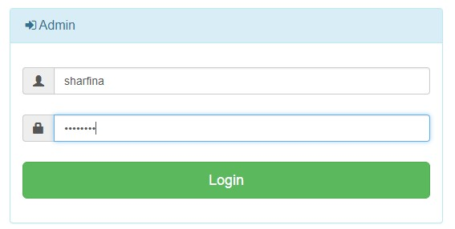

Gambar 6. 1Form Login Sistem Kemahasiswaan

1. *Record* Data Kemahasiswaan

*Record* data kemahasiswaan dilakukan disaat seluruh data mahasiswa tingkat akhir Jurusan Teknologi Informasi sudah terkumpul di Admin Jurusan Teknologi Informasi. Data yang diinputkan ke dalam sistem kemahasiswaan adalah data-data induk seperti nim, nama mahasiswa, program studi, tempat tanggal lahir dan jenis kelamin.

Gambar 6.2 adalah *field* data untuk *record* data kemahasiswaan yang dilakukan oleh admin kemahasiswaan. Semua *field* pada form tersebut harus diisi untuk proses *record*.

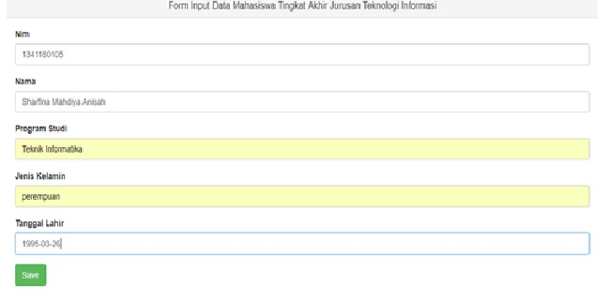

Gambar 6.

2

*Record*

Data Kemahasiswaan

Kemudian *record* data kemahasiswaan tersebut akan tersimpan di halaman data mahasiswa tingkat akhir JTI sebagai pada gambar 6.3.

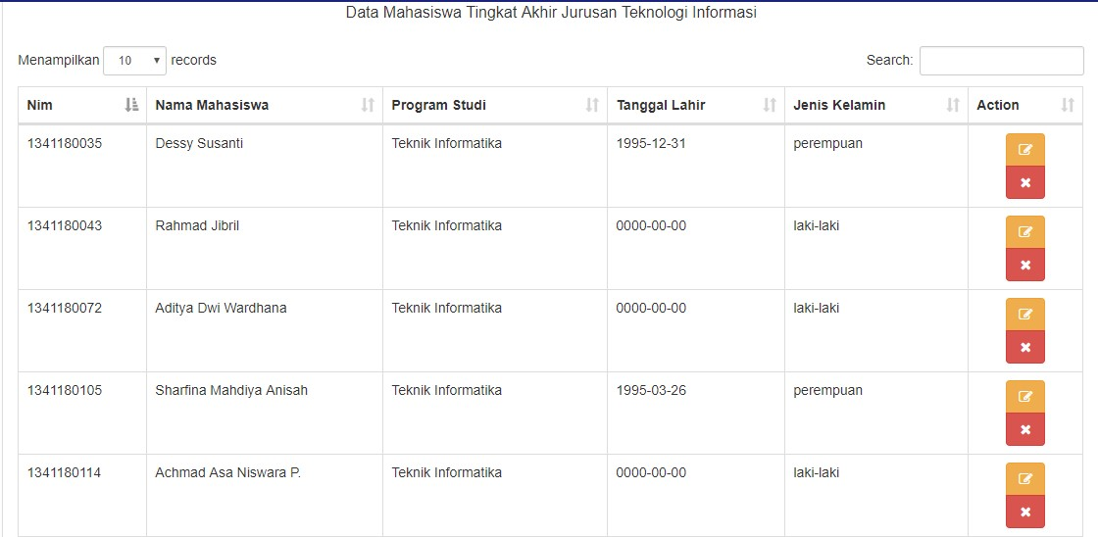

Gambar 6. 3Halaman Data Mahasiswa JTI Sistem Kemahasiswaan

*3.*  *Logout*

Apabila admin sudah melakukan *logout* dan ingin kembali ke halaman admin, admin harus kembali melakukan *login* dengan memasukkan *username* dan *password* yang benar. Apabila tidak, maka admin tidak bisa masuk kembali ke halaman admin dan halaman admin akan kembali me*refresh* ke halaman *login* seperti pada gambar 6.4.

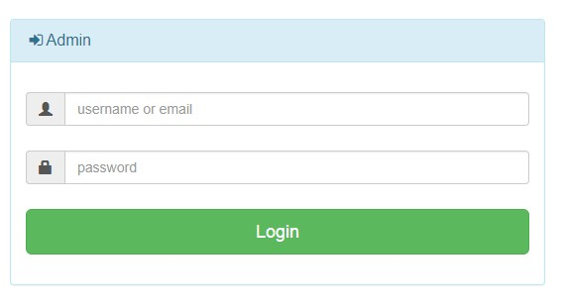

Gambar 6.

4

Refresh Halaman Login

6.2.2 Pengujian pada Sistem Informasi Perpustakaan

Sistem informasi perpustakaan merupakan sistem informasi yang digunakan untuk melakukan pengolahan data arsip perpustakaan dan transaksi peminjaman-pengembalian buku oleh anggota perpustakaan.

6.2.2.1 Pengujian pada Halaman Area Anggota

Halaman area anggota merupakan halaman yang diperuntukkan untuk anggota perpustakaan, dalam hal ini adalah mahasiswa. Di dalam area anggota, mahasiswa dapat melakukan pengecekan tanggungan peminjaman buku, dan juga *history* peminjaman buku yang telah dilakukan oleh anggota.

1. Login Area Anggota (Anggota perpustakaan)

Sebelum memasuki area anggota perpustakaan, Anggota perpustakaan (mahasiswa) memasukkan username dan password pada form login area anggota seperti pada gambar 6.4. username dan password yang digunakan adalah berasal dari data mahasiswa yang telah diinputkan di sistem kemahasiswaan. Dengan format username dengan nim mahasiswa, dan password dengan format tanggal lahir dan 2 inisial nama depan seperti yang digunakan pada saat login wifi Politeknik Negeri Malang.

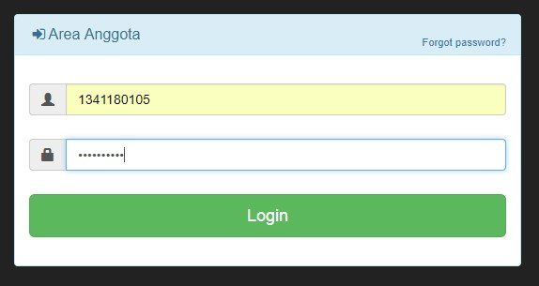

Gambar 6.

5

Form L

ogin Area Anggota

Apabila anggota perpustakaan tidak memasukkan *username* dan *password* dengan benar, maka form login akan me*refresh* dan anggota perpustakaan diarahkan untuk login kembali.

1. Halaman Data Peminjaman dan History Peminjaman Anggota

Kemudian, Setelah anggota perpustakaan berhasil login, maka akan diarahkan ke dalam halaman data peminjaman dan history peminjaman yang dimiliki oleh anggota perpustakaan.

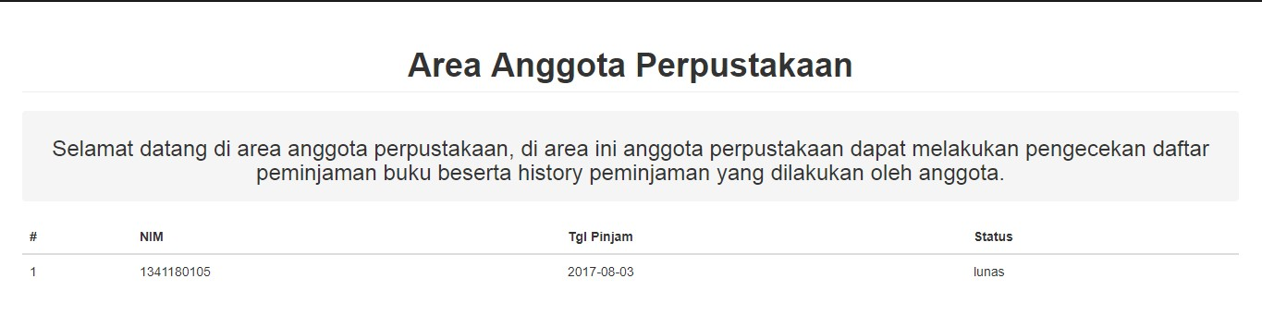

Gambar 6. 6Halaman Data Peminjaman Anggota

1. *Logout*

Setelah mahasiswa telah menyelesaikan pengecekan data peminjaman buku di perpustakaan, maka mahasiswa dapat melakukan *logout* dan kemudian akan kembali ke halaman login area anggota.

6.2.2.3 Pengujian pada Halaman Admin Perpustakaan

Halaman depan dari halaman admin perpustakaan adalah halaman yang digunakan untuk melakukan *login*. Pada halaman admin, dilakukan pengolahan data transaksi peminjaman dan pengembalian buku yang dilakukan oleh anggota perpustakaan (mahasiswa). Untuk selanjutnya, data transaksi tersebut akan diolah dan ditampilkan di halaman untuk area anggota.

1. *Login* Admin (Perpustakaan)

Admin masuk ke halaman depan dari sistem, yaitu halaman OPAC, kemudian pada menu *header* halaman OPAC pilih menu pustakawan. Admin bisa memasukkan *username* dan *password* pada form login admin pada gambar 6.5. Proses ini sama dengan proses *login* yang ada di sistem kemahasiswaan, namun dalam sistem yang berbeda.

Gambar 6.

7

Login

Admin Perpustakaan

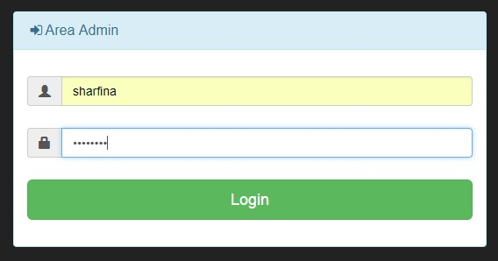

1. *Record* Data Sirkulasi Perpustakaan

*Record* data sirkulasi dilakukan disaat anggota perpustakaan melakukan transaksi peminjaman dan pengembalian buku di admin perpustakaan. *Record* data sirkulasi peminjaman menggunakan *cart* (keranjang belanja), yang mirip digunakan dalam e-commerce, tetapi yang berbeda adalah produknya, yaitu buku.

Untuk melakukan *record* data sirkulasi, maka diperlukan pemilihan arsip yang akan dipinjam. Admin dapat memilih arsip yang akan dipinjam di halaman dashboard sebagai berikut :

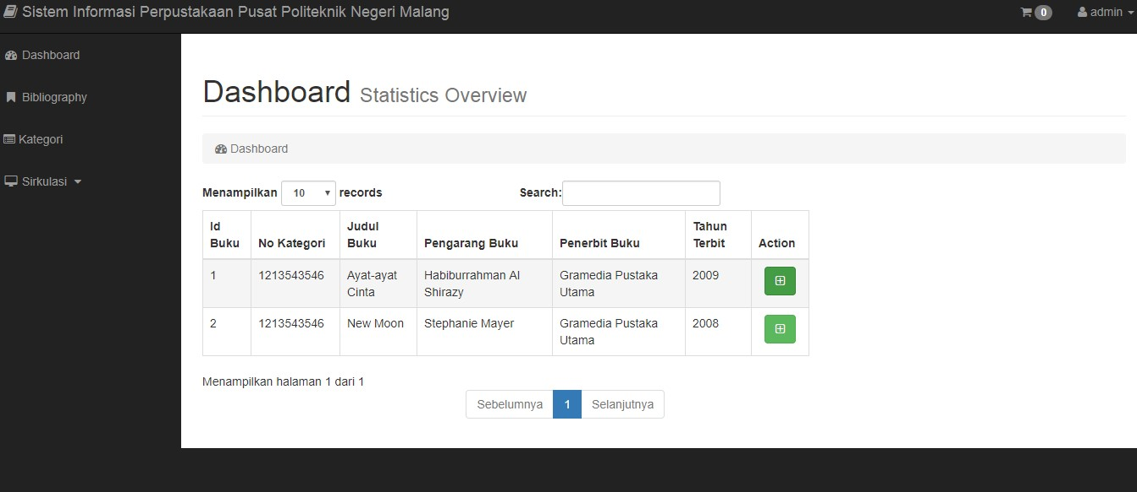

Gambar 6. 8Pemilihan Arsip pada Halaman Dashboard Perpustakaan

Pada gambar diatas, pemilihan arsip dilakukan dengan menekan tombol hijau pada arsip. Setelah ditekan, maka pada cart akan muncul jumlah buku yang akan dipinjam seperti pada gambar 6.9 berikut ini.

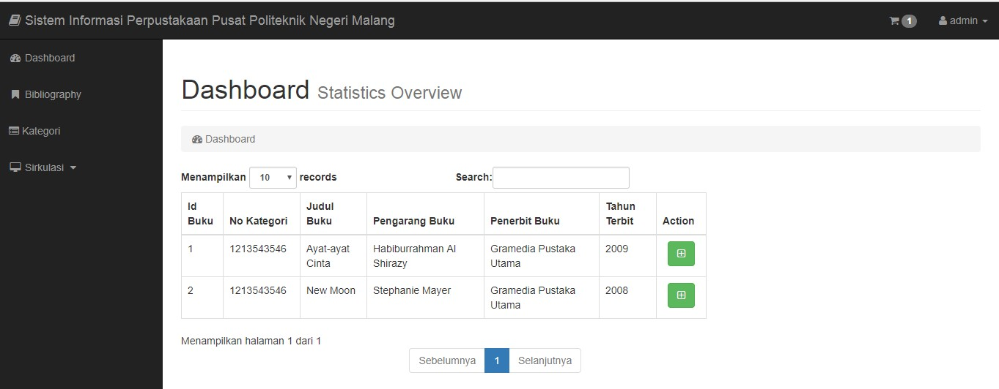

Gambar 6. 9Jumlah Arsip yang Akan Dipinjam di Cart

Selanjutnya, untuk melakukan transaksi peminjaman buku, maka admin dapat menekan menu cart yang ada di kanan atas halaman dashboard, dan kemudian muncul halaman sirkulasi seperti pada gambar 6.10 berikut ini.

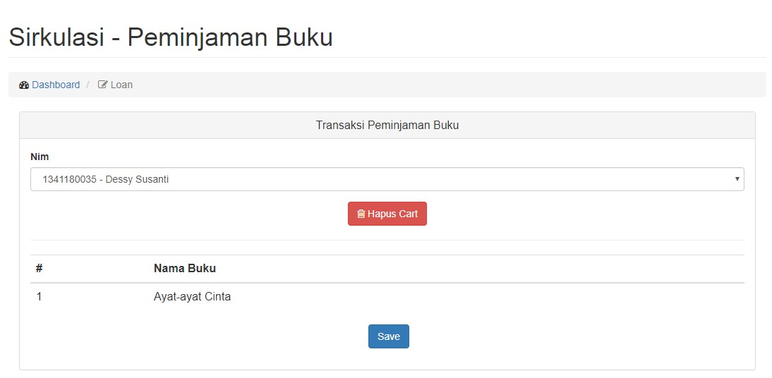

Gambar 6. 10Halaman Sirkulasi pada Proses Transaksi Peminjaman

Pada halaman sirkulasi, arsip yang telah dipilih oleh admin akan muncul di kotak arsip pada menu transaksi peminjaman seperti pada gambar 6.10. langkah selanjutnya adalah memilih nim mahasiswa yang digunakan sebagai identitas anggota perpustakaan yang meminjam buku.

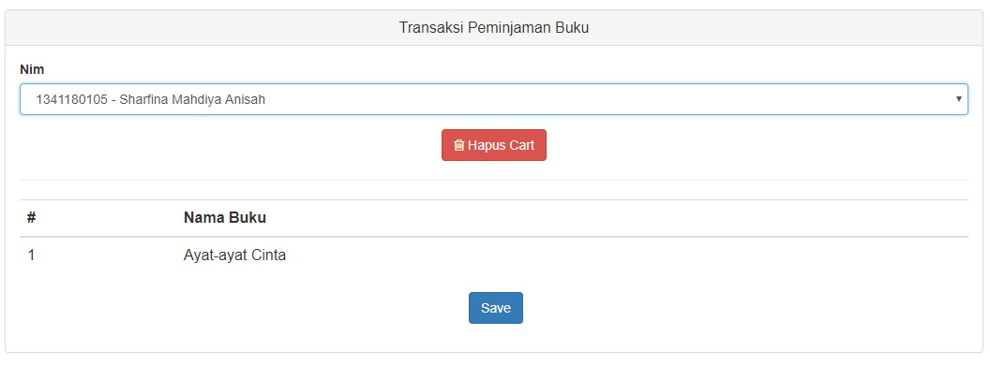

Gambar 6. 11Proses Pemilihan NIM pada Proses Transaksi Peminjaman

Selanjutnya, admin dapat menekan tombol save untuk menyimpan data sirkulasi peminjaman buku. Apabila terdapat kesalahan dalam pemilihan arsip, maka arsip pada menu transaksi dapat dihapus dengan menekan tombol hapus cart.

Data yang telah tersimpan akan ditampilkan di halaman data peminjaman buku seperti pada gambar 6.12 berikut ini.

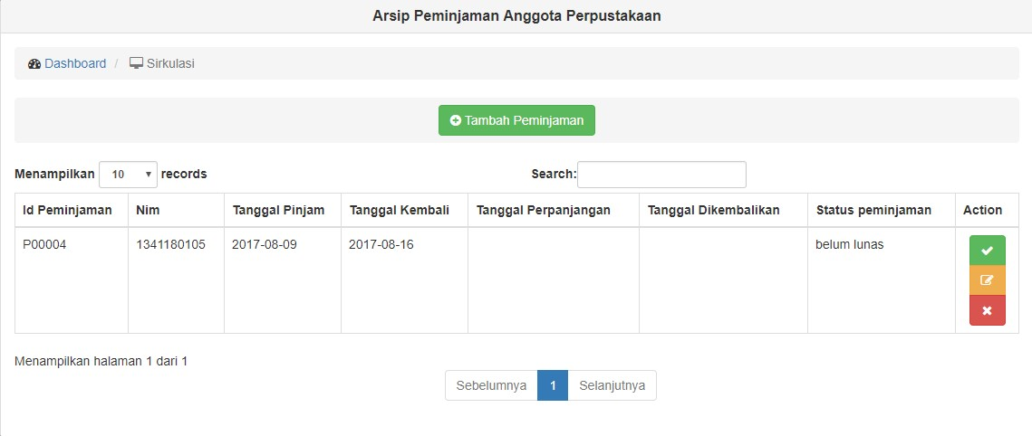

Gambar 6. 12Halaman Data Peminjaman Buku

Kemudian dalam data peminjaman buku, tersimpan tanggal pinjam dan tanggal kembali dan juga status peminjaman buku. Untuk peminjaman buku yang bukunya belum dikembalikan, maka status peminjaman akan masih tercantum “belum lunas”.

3. Admin melakukan konfirmasi transaksi peminjaman dan pengembalian buku

Setelah melakukan peminjaman buku, maka untuk pengembalian buku dapat dilakukan konfirmasi. Untuk melakukan konfirmasi bagi buku yang akan dikembalikan, maka pilih tombol checklist yang ada di data sirkulasi, dan akan muncul halaman konfirmasi sebagai berikut.

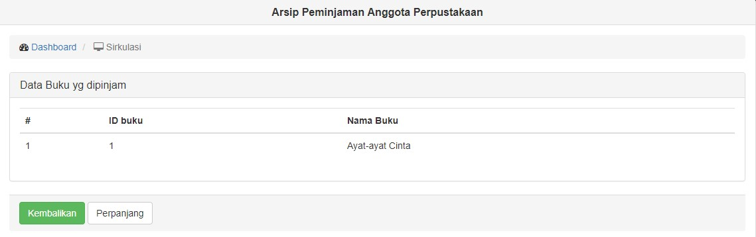

Gambar 6. 13Halaman Konfirmasi Peminjaman Buku

Di dalam halaman konfirmasi terdapat keterangan buku yang akan dipinjam, dan pilihan kembalikan buku atau perpanjang buku. Apabila memilih untuk dilakukan perpanjangan, tanggal kembali buku akan diperpanjang pada data peminjaman buku sebagai berikut.

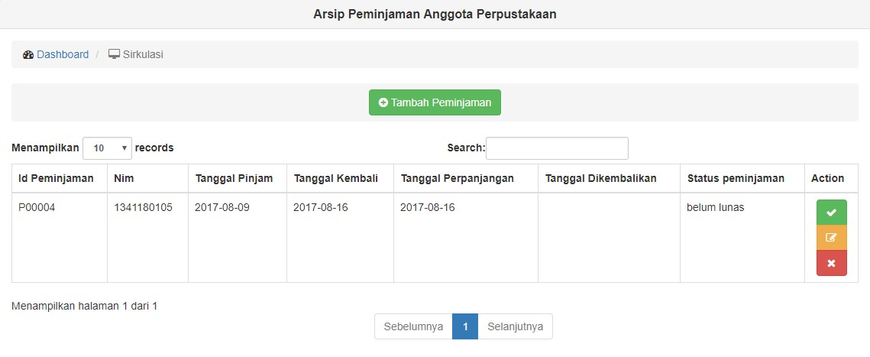

Gambar 6. 14Konfirmasi Perpanjangan Buku

Kemudian, apabila ingin dilakukan pengembalian buku, maka pada halaman konfirmasi pilih tombol kembalikan buku. Maka tanggal pengembalian dan status peminjaman akan berganti dengan tanggal pengembalian saat ini dengan status “sudah lunas”.

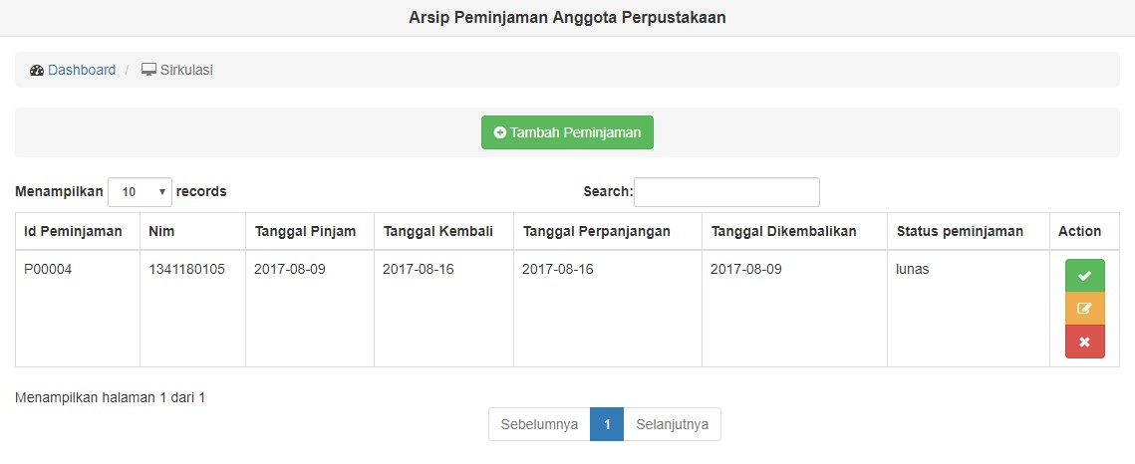

Gambar 6. 15Konfirmasi Pengembalian Buku

*4. Logout*

Apabila admin sudah melakukan *logout* dan ingin kembali ke halaman admin, admin harus kembali melakukan *login* dengan memasukkan *username* dan *password* yang benar. Apabila tidak, maka admin tidak bisa masuk kembali ke halaman admin dan halaman admin akan kembali me*refresh* ke halaman *login*.

6.2.3 Pengujian pada Sistem Bebas Tanggungan

Sistem Bebas Tanggungan merupakan sistem yang digunakan untuk mengolah data bebas tanggungan, dalam hal ini adalah bebas tanggungan mahasiswa tingkat akhir jurusan Teknologi Informasi. Sistem ini dikelola oleh admin bebas tanggungan, yaitu admin akademik Jurusan Teknologi Informasi.

1. Login Admin (Bebas Tanggungan)

Admin masuk ke halaman depan sistem bebas tanggungan, kemudian terbukalah halaman depan sekaligus form *login* untuk admin bebas tanggungan. Admin bisa memasukkan *username* dan *password* pada form login admin pada gambar 6.16. Proses ini sama dengan proses *login* admin yang ada di sistem kemahasiswaan dan sistem informasi perpustakaan, namun dalam sistem yang berbeda.

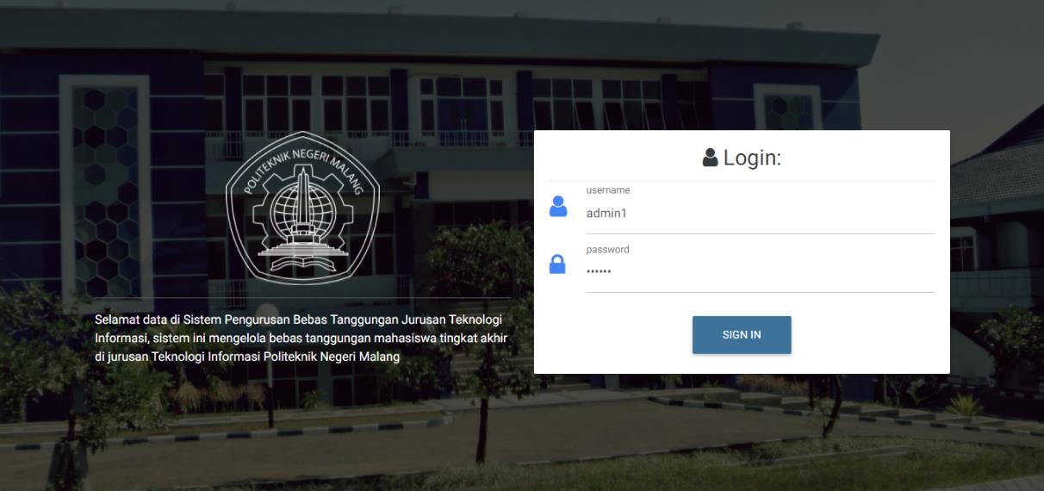

Gambar 6. 16Form Login Sistem Bebas Tanggungan

1. *Record* data bebas tanggungan

*Record* data bebas tanggungan dilakukan untuk memasukkan data bebas tanggungan kepada masing-masing data mahasiswa. Untuk menginputkan data bebas tanggungan, maka admin membuka halaman menu bebas tanggungan dan menekan tombol tambah data bebas tanggungan sebagai berikut.

Gambar 6.

17

Tambah Data Tanggungan



Kemudian, muncul form data bebas tanggungan seperti pada gambar 6.18 berikut ini. Di dalam form tambah data bebas tanggungan, admin bebas tanggungan dapat memilih nim mahasiswa yang akan dimasukkan data bebas tanggungan, kemudian pilih jenis tanggungan bebas tanggungan yang akan dilist.

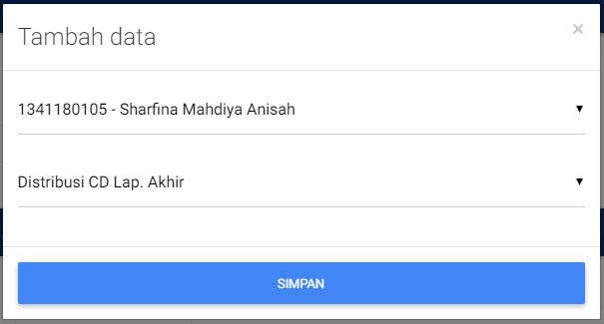

Gambar 6. 18Tambah Data Bebas Tanggungan Mahasiswa

Kemudian, setelah menambahkan data bebas tanggungan, maka data akan dimunculkan di tabel dalam halaman data bebas tanggungan dan di dalam halaman detail list bebas tanggungan mahasiswa bersangkutan.

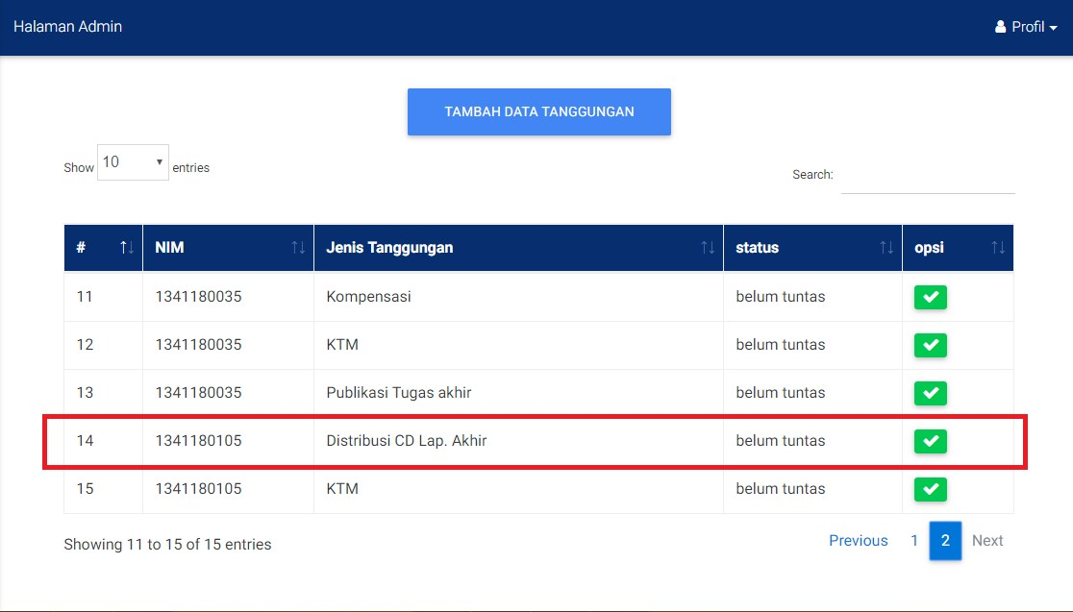

Gambar 6. 19Data Bebas Tanggungan di Halaman Bebas Tanggungan

Dan juga ditampilkan di data bebas tanggungan detail di halaman mahasiswa bersangkutan sebagai berikut :

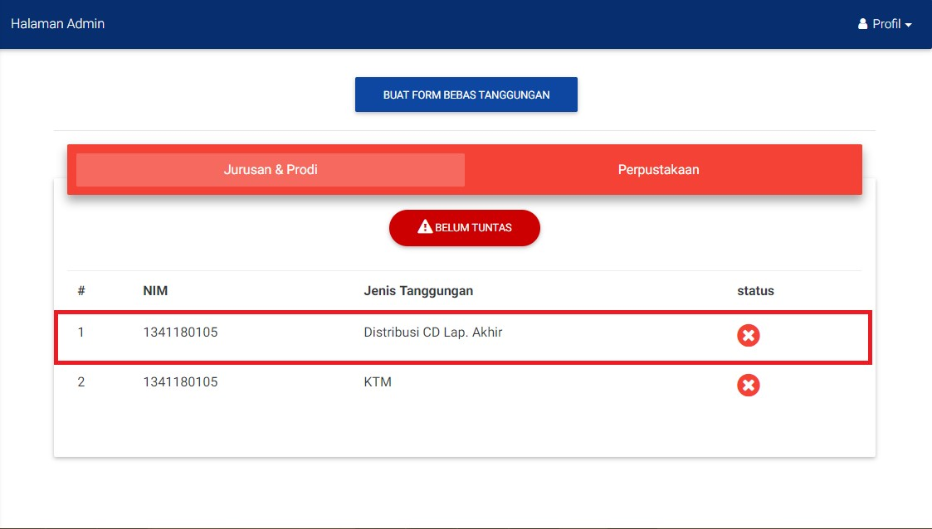

Gambar 6. 20Halaman List Detail Bebas Tanggungan Mahasiswa

3. Admin melakukan konfirmasi bebas tanggungan

Setelah data bebas tanggungan mahasiswa diinputkan oleh admin bebas tanggungan, maka admin dapat melakukan konfirmasi bebas tanggungan mahasiswa di dalam halaman list bebas tanggungan. Di dalam sistem bebas tanggungan, hanya admin bebas tanggungan yang dapat melakukan pengelolaan dan konfirmasi bebas tanggungan di dalam sistem.

Admin dapat melakukan konfirmasi bebas tanggungan dengan cara mencentang list bebas tanggungan yang telah diselesaikan oleh mahasiswa. Apabila data bebas tanggungan tersebut sudah tercentang, maka status bebas tanggungan akan langsung tertulis tuntas, baik di halaman data bebas tanggungan maupun di halaman detail bebas tanggungan mahasiswa yang bersangkutan.

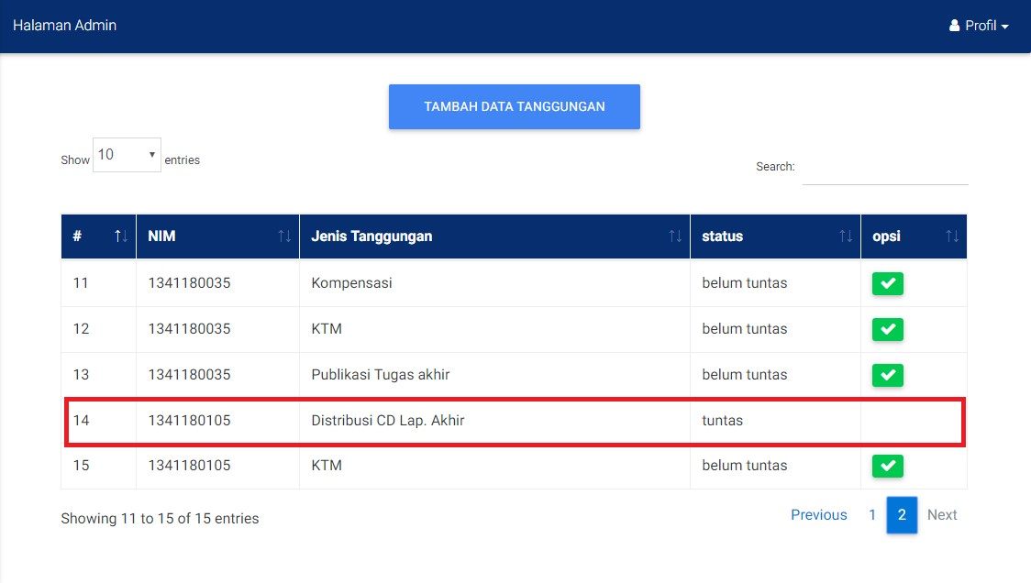

Gambar 6. 21 List Bebas Tanggungan yang Sudah Tercentang

Demikian juga ditampilkan list bebas tanggungan yang sudah terceklist di halaman list detail bebas tanggungan mahasiswa sebagai berikut.

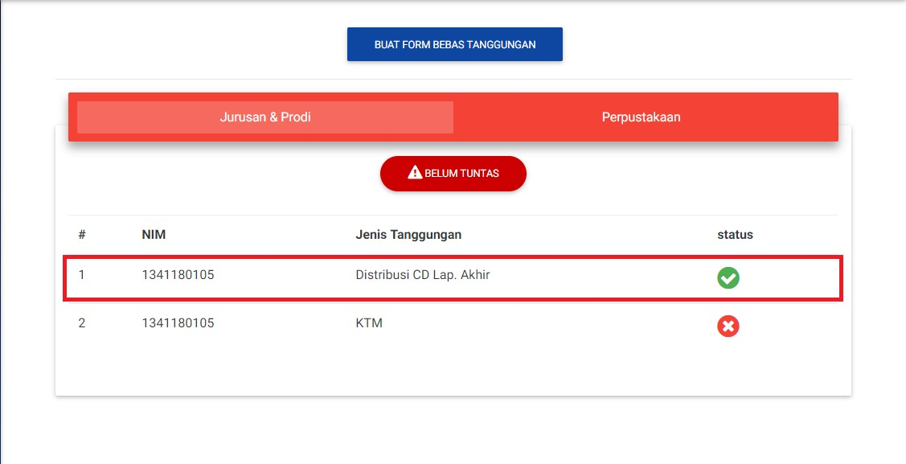

Gambar 6. 22 List Detail Bebas Tanggungan Mahasiswa

Semua list bebas tanggungan akan dikelola oleh admin bebas tanggungan, kecuali di bagian list perpustakaan yang akan langsung terhubung ke dalam sistem informasi perpustakaan untuk melakukan pengecekan data transaksi peminjaman dan pengembalian buku masing-masing mahasiswa. Sehingga apabila salah satu mahasiswa masih mempunyai tanggungan transaksi peminjaman buku di perpustakaan, akan tercantum data transaksi peminjaman buku yang harus segera diselesaikan oleh mahasiswa bersangkutan. Apabila sudah diselesaikan tanggungan di perpustakaan, maka data transaksi akan hilang di dalam halaman list bebas tanggungan.

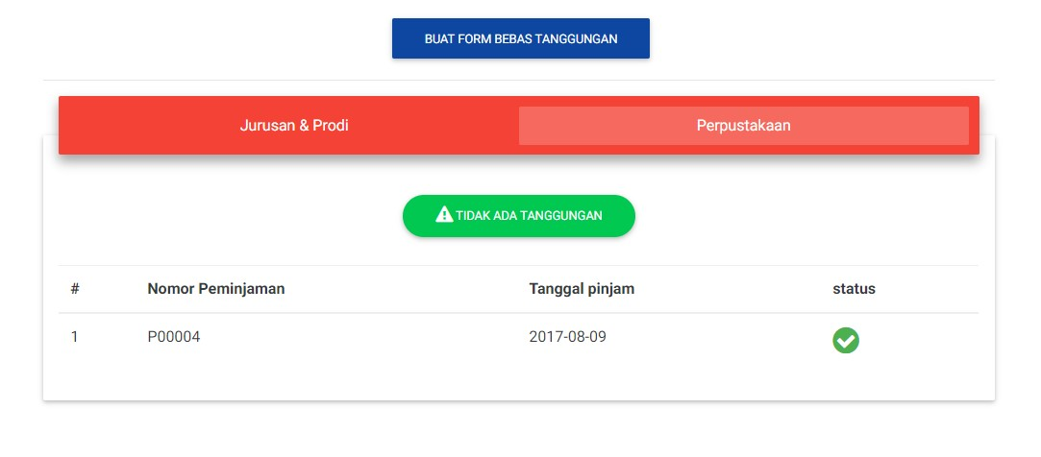

Gambar 6. 23 List Bebas Tanggungan Perpustakaan

1. Admin melakukan pencetakan lembar bebas tanggungan

Setelah mahasiswa menyelesaikan seluruh list bebas tanggungan yang telah ditentukan, maka admin bebas tanggungan dapat melakukan pencetakan lembar list bebas tanggungan yang sudah terkonfirmasi dan terselesaikan seluruhnya, dan menyerahkan lembar bebas tanggungan ke mahasiswa untuk digunakan sebagai syarat kelulusan dan pengambilan ijazah.

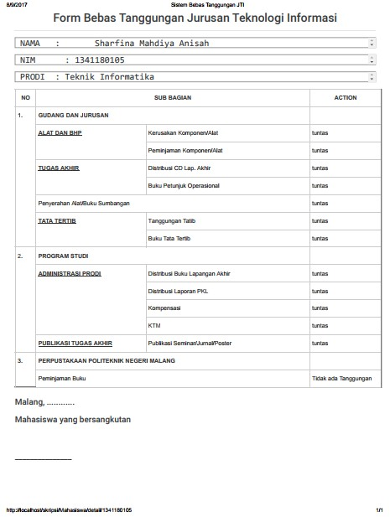

Gambar 6. 24 Lembar Cetak Surat Bebas Tanggungan

1. *Logout*

Apabila admin sudah melakukan *logout* dan ingin kembali ke halaman admin, admin harus kembali melakukan *login* dengan memasukkan *username* dan *password* yang benar. Apabila tidak, maka admin tidak bisa masuk kembali ke halaman admin dan halaman admin akan kembali me*refresh* ke halaman *login* seperti pada gambar 6.25.

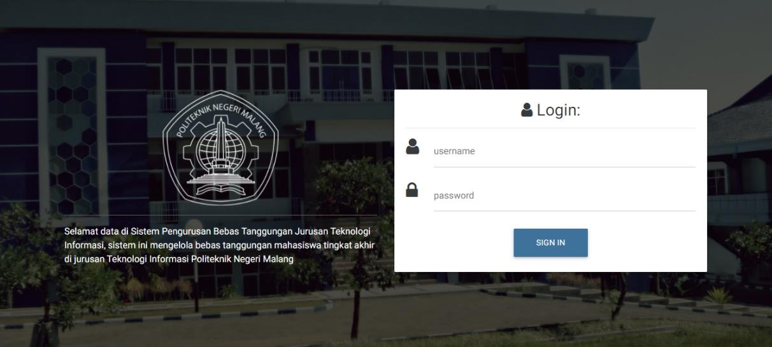

Gambar 6. 25Refresh Halaman Login Bebas Tanggungan

6.2.4 Pengujian pada *Web Service*

Teknologi yang diterapkan di dalam penelitian ini adalah teknologi *Web Services* yang digunakan untuk menghubungkan antar ketiga sistem informasi yang berbeda untuk dapat melakukan pertukaran data. *Server* menyediakan *service* bagi *server client* yang ingin mengambil data dari *server*. Data yang disediakan dipanggil dengan menggunakan URIs (*Uniform Resource Identifier)* dengan format perintah HTTP Request (get, post, delete) yang akan diterima oleh *client* dalam format teks JSON. Berikut ini adalah merupakan pengujian *service* dengan menggunakan bantuan *software* Postman untuk menampilkan data yang dipanggil dengan menggunakan URI.

a. Pengujian URI Sistem Kemahasiswaan

Sistem kemahasiswaan di dalam peran *service* diantara ketiga sistem adalah sebagai penyumplai data mahasiswa tingkat akhir, sebagai *server* dari sistem informasi perpustakaan dan sistem bebas tanggungan. Di dalam sistem kemahasiswaan, untuk kedua sistem tersebut mengakses data mahasiswa menggunakan nim sebagai identifikasi masing-masing identitas dari mahasiswa.

Hasil dari implementasi *source code* tersebut adalah dalam bentuk URIs sebagai berikut :

link get : http://localhost/kemahasiswaan/Service/get link getNim : http://localhost/kemahasiswaan/Service/getNim/[NIM mahasiswa] link post : http://localhost/kemahasiswaan/Service/post

Dengan hasil pengujian *service* sebagai berikut :

1. http://localhost/kemahasiswaan/Service/get

Digunakan untuk menampilkan keseluruhan data mahasiswa yang ada di sistem kemahasiswaan.

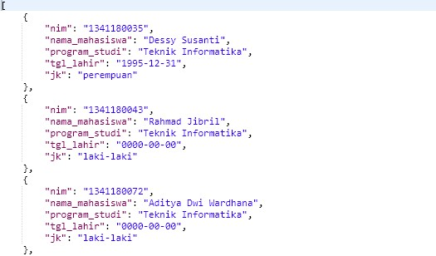

Gambar 6. 26 Contoh Service Data Mahasiswa

1. http://localhost/kemahasiswaan/Service/getNim/[Nim Mahasiswa]

Digunakan untuk menampilkan data mahasiswa secara spesifik berdasarkan nim mahasiswa.

Contohnya adalah dengan perintah localhost/kemahasiswaan/Service/getNim/1341180105

sebagai berikut :

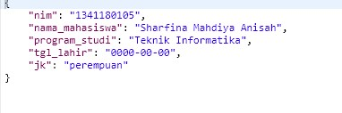

**Gambar 6. 27** Contoh Service Data Mahasiswa Berdasarkan NIM

1. http://localhost/kemahasiswaan/Service/post

Digunakan untuk memperbarui data atau membuat data yang baru. Terlebih dahulu isikan data yang ingin ditambahkan, kemudian ubah format text menjadi JSON sebagai berikut :

Gambar 6.

28

Data yang Diisi di Service Post

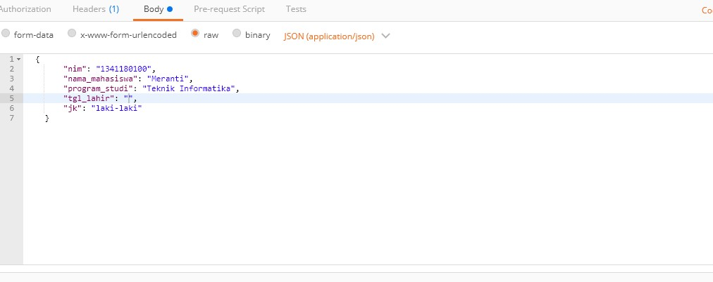

Kemudian, masukkan perintah *service* post, kemudian data akan tersimpan dengan notifikasi sebagai berikut :

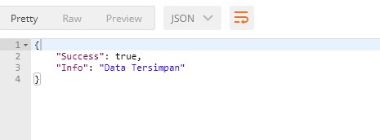

Gambar 6. 29 Notifikasi Penyimpanan Data dengan *Service* Post

b. Pengujian URI Sistem Informasi Perpustakaan

Didalam sistem informasi perpustakaan, data yang dijadikan *service* adalah data transaksi sirkulasi peminjaman buku yang kemudian diakses untuk dapat ditampilkan pada sistem bebas tanggungan. Masing-masing data sirkulasi tersimpan bersama dengan nim mahasiswa di dalam proses sirkulasi, sehingga sistem informasi perpustakaan juga mengakses data mahasiswa dari sistem kemahasiswaan.

Untuk memanggil s*ervice* data sirkulasi, maka dapat diakses URI :

localhost/perpustakaan/Sirkulasi/data_mhs/[Nim Mahasiswa]

Sebagai contoh, dengan penggunaan NIM 1341180035. Maka hasilnya adalah sebagai berikut :

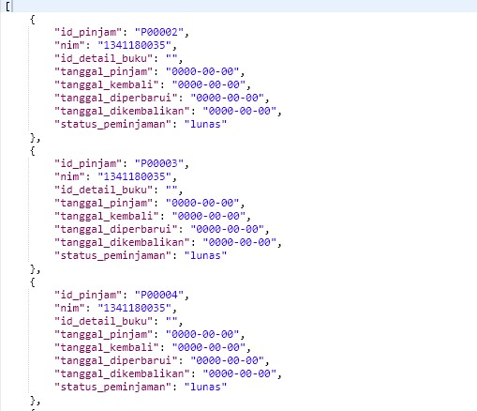

Gambar 6. 30 Hasil Service Sistem Informasi Perpustakaan

Maka keseluruhan data peminjaman dan history peminjaman yang pernah dilakukan oleh mahasiswa dengan NIM 1341180105 akan ditampilkan datanya.

#### 6.3 Hasil Pengujian Dengan Pengguna

Pada pengujian sistem kepada pengguna, pertama-tama dilakukan presentasi terlebih dahulu kepada pengguna mengenai sistem-sistem yang telah dibangun, dan dilakukan contoh demonstrasi penggunaan sistem oleh peneliti. Selanjutnya, pengguna dipersilahkan untuk menguji sistem-sistem yang telah dibangun dengan cara mengoperasikan sistem-sistem yang terkait. Setelah pengguna selesai mengoperasikan sistem-sistem tersebut, maka akan diberi kuesioner yang diisi sesuai dengan uji coba yang dilakukan pengguna. Dengan diberikannya kuesioner, maka didapatkan standar dan acuan apakah sistem sudah terbangun dengan baik/belum dari sudut pandang pengguna.

Berikut ini merupakan format kuesioner yang digunakan untuk melakukan pengujian sistem terhadap pengguna :

# Tabel 6. 2 Format Kuesioner Pengujian Sistem

|  |  |  |  |  |  |  |
| --- | --- | --- | --- | --- | --- | --- |
| **No**  **.** | **Pertanyaan** |  | **Kategori Jawaban** | | | |
| **SS** | **S** | **N** | **TS** | **STS** |
| 1. | Apakah aplikasi sistem informasi perpustakaan/sistem bebas tanggungan berjalan dengan baik? |  |  |  |  |  |
| 2. | Apakah fitur yang tersedia di aplikasi sistem informasi perpustakaan/sistem bebas tanggungan mudah digunakan dan dimengerti? |  |  |  |  |  |
| 3. | Apakah anda tidak merasa kesulitan dalam mengoperasikan sistem informasi perpustakaan/sistem bebas tanggungan? |  |  |  |  |  |
| 4. | Apakah integrasi *web services* antara sistem bebas tanggungan dan sistem informasi perpustakaan/sistem kemahasiswaan berjalan dengan terhubung dengan baik? |  |  |  |  |  |
| 5. | Apakah anda setuju apabila dibutuhkannya integrasi *web services* dalam pengurusan bebas tanggungan mahasiswa tingkat akhir? |  |  |  |  |  |
| 6. | Dengan adanya integrasi *web services*, apakah pengurusan bebas tanggungan meringankan dan memudahkan kinerja petugas admin perpustakaan/admin bebas tanggungan dalam pengurusan bebas tanggungan? |  |  |  |  |  |
| 7. | Dengan adanya integrasi *web services*, apakah pengurusan bebas tanggungan perpustakaan/mahasiswa tingkat akhir semakin mudah dilakukan? |  |  |  |  |  |
| 8. | Apakah anda setuju untuk dilakukannya pengembangan dalam pengurusan bebas tanggungan yang dilakukan secara digital dan berintegrasi *web services*? |  |  |  |  |  |

Dengan keterangan sebagai berikut :

SS untuk sangat setuju, S untuk setuju, N untuk netral, TS untuk tidak setuju, dan STS untuk sangat tidak setuju.

Berikut ini merupakan hasil dari kuesioner pengguna sistem sebagai berikut :

# Tabel 6. 3 Hasil Pengujian Sistem dengan Kuesioner

|  |  |  |  |  |  |  |
| --- | --- | --- | --- | --- | --- | --- |
| **No**  **.** | **Pertanyaan** | **Kategori Jawaban** | | | | |
| **SS** | **S** | **N** | **TS** | **STS** |
| 1. | Apakah aplikasi sistem informasi perpustakaan/sistem bebas tanggungan berjalan dengan baik? |  | 2 | 2 |  |  |
| 2. | Apakah fitur yang tersedia di aplikasi sistem informasi perpustakaan/sistem bebas tanggungan mudah digunakan dan dimengerti? | 1 | 2 | 1 |  |  |
| 3. | Apakah anda tidak merasa kesulitan dalam mengoperasikan sistem informasi perpustakaan/sistem bebas tanggungan? |  | 4 |  |  |  |
| 4. | Apakah integrasi *web services* antara sistem bebas tanggungan dan sistem informasi perpustakaan/sistem kemahasiswaan berjalan dengan terhubung dengan baik? |  | 3 | 1 |  |  |
| 5. | Apakah anda setuju apabila dibutuhkannya integrasi *web services* dalam pengurusan bebas tanggungan mahasiswa tingkat akhir? | 2 | 2 |  |  |  |
| 6. | Dengan adanya integrasi *web services*, apakah pengurusan bebas tanggungan meringankan dan memudahkan kinerja petugas admin perpustakaan/admin bebas tanggungan dalam pengurusan bebas tanggungan? | 2 | 2 |  |  |  |
| 7. | Dengan adanya integrasi *web services*, apakah pengurusan bebas tanggungan perpustakaan/mahasiswa tingkat akhir semakin mudah dilakukan? | 2 | 2 |  |  |  |
| 8. | Apakah anda setuju untuk dilakukannya pengembangan dalam pengurusan bebas tanggungan yang dilakukan secara digital dan berintegrasi *web services*? | 3 | 1 |  |  |  |

Dengan keterangan rincian bobot pilihan kategori jawaban untuk setiap pengguna yang melakukan pengujian sistem seperti berikut :

# Tabel 6. 4 Rincian Bobot Pilihan Kategori Jawaban di Kuesioner

|  |  |  |  |  |  |  |  |  |  |  |  |
| --- | --- | --- | --- | --- | --- | --- | --- | --- | --- | --- | --- |
| No. | Pengguna | Jabatan | Pertanyaan | | | | | | | | Total |
| 1 | 2 | 3 | 4 | 5 | 6 | 7 | 8 |
| 1. | Lailatul  Qodriyah | Admin  Akademik  Jurusan  Teknologi  Informasi | 3 | 4 | 4 | 4 | 4 | 4 | 4 | 4 | 31 |
| 2. | Ach. Nizam  Rifqi | Bag. Otomasi UPT.  Perpustakaan  Polinema | 4 | 4 | 4 | 3 | 4 | 4 | 4 | 5 | 32 |
| 3. | Arief Hari  Yudi | Admin  Perpustakaan UPT.  Perpustakaan  Polinema | 4 | 5 | 5 | 5 | 5 | 5 | 5 | 5 | 39 |
| 4. | Robbi  Rakhmawan | Admin  Perpustakaan UPT.  Perpustakaan Polinema | 3 | 3 | 4 | 4 | 5 | 5 | 5 | 5 | 34 |
|  | Total | | 14 | 16 | 17 | 16 | 18 | 18 | 18 | 19 | 136 |

Untuk menghitung prosentase hasil kuesioner dari masing-masing pertanyaan, maka dapat menggunakan skala lakert yang merupakan skala yang digunakan untuk mengukur persepsi, sikap atau pendapat seseorang atau kelompok mengenai sebuah peristiwa atau fenomena sosial, berdasarkan definisi operasional yang telah ditetapkan oleh peneliti. Skala ini merupakan suatu skala psikometrik yang biasa diaplikasikan dalam angket dan paling sering digunakan untuk riset yang berupa survei, termasuk dalam penelitian survei deskriptif.

Berikut ini merupakan langkah-langkah perhitungan kuesioner dengan menggunakan skala lakert :

1. Terlebih dahulu menentukan skala lakert yang digunakan di dalam kuesioner. Di dalam kuesioner, pilihan jawaban akan disesuaikan dengan skala lakert, seperti pada tabel dibawah ini.

# Tabel 6. 5 Skala Lakert Kuesioner

|  |  |  |  |
| --- | --- | --- | --- |
| No. | Simbol | Keterangan | Skor |
| 1. | SS | Sangat Setuju (SS) | 5 |
| 2. | S | Setuju | 4 |
| 3. | N | Netral | 3 |
| 4. | TS | Tidak Setuju | 2 |
| 5. | STS | Sangat Tidak Setuju | 1 |

Berdasarkan jawaban dari kuesioner pengujian sistem, maka akan dilakukan perhitungan indeks jawaban responden yang dikonversikan ke skala likert dengan rumus sebagai berikut :

𝑇 𝑥 𝑃𝑛 (6.1)

T = Total jumlah responden yang memilih jawaban

Pn = Pilihan angka skala lakert

Maka akan dilakukan perhitungan sebagai berikut :

# Tabel 6. 6 Perhitungan Skala Lakert

|  |  |  |  |  |  |  |  |  |  |  |  |
| --- | --- | --- | --- | --- | --- | --- | --- | --- | --- | --- | --- |
| **Pertanyaan** | **Kategori Jawaban** | | | | | **Perhitungan** | | | |  | **Total** |
| **SS** | **S** | **N** | **TS** | **STS** | **SS** | **S** | **N** | **TS** | **STS** |
| 1. |  | 2 | 2 |  |  | 0 | 8 | 6 | 0 | 0 | 14 |
| 2. | 1 | 2 | 1 |  |  | 5 | 8 | 3 | 0 | 0 | 16 |
| 3. |  | 4 |  |  |  | 0 | 16 | 0 | 0 | 0 | 16 |
| 4. |  | 3 | 1 |  |  | 0 | 12 | 3 | 0 | 0 | 15 |
| 5. | 2 | 2 |  |  |  | 10 | 8 | 0 | 0 | 0 | 18 |
| 6. | 2 | 2 |  |  |  | 10 | 8 | 0 | 0 | 0 | 18 |
| 7. | 2 | 2 |  |  |  | 10 | 8 | 0 | 0 | 0 | 18 |
| 8. | 3 | 1 |  |  |  | 15 | 4 | 0 | 0 | 0 | 19 |
|  | **Total** | | | | |  |  |  |  |  |  |

2. Interpretasi skor perhitungan, yang digunakan untuk hasil interpretasi dari skor yang telah dihitung menggunakan skala lakert seperti pada tabel diatas. Sebelum dilakukan interpretasi skor, maka perlu diketahui skor tertinggi (Y) dan skor terendah (X) dengan rumus sebagai berikut :

|  |  |  |
| --- | --- | --- |
| 𝑌 = 𝑠𝑘𝑜𝑟 𝑡𝑒𝑟𝑡𝑖𝑛𝑔𝑔𝑖 𝑠𝑘𝑎𝑙𝑎 𝑙𝑖𝑘𝑒𝑟𝑡 𝑥 𝑗𝑢𝑚𝑙𝑎ℎ 𝑟𝑒𝑠𝑝𝑜𝑛𝑑𝑒𝑛 |  | (6.2) |
| 𝑋 = 𝑠𝑘𝑜𝑟 𝑡𝑒𝑟𝑒𝑛𝑑𝑎ℎ 𝑠𝑘𝑎𝑙𝑎 𝑙𝑖𝑘𝑒𝑟𝑡 𝑥 𝑗𝑢𝑚𝑙𝑎ℎ 𝑟𝑒𝑠𝑝𝑜𝑛𝑑𝑒𝑛 |  | (6.3) |

Untuk perhitungan Y diuraikan sebagai berikut :

Y = 5 (skor tertinggi skala lakert) x 4 (jumlah responden)

= 20

X = 1 (skor terendah skala lakert) x 4 (jumlah responden)

= 4

Untuk perumusan index prosentase, maka diuraikan sebagai berikut :

 x 100 (6.4)

Dengan kriteria interpretasi skor :

|  |  |
| --- | --- |
| 0% – 20% | = Sangat Kurang |
| 21% – 40% | = Kurang |
| 41% – 60% | = Cukup |
| 61% – 80% | = Baik |
| 81% – 100% | = Sangat baik |

Maka hasil akhir perhitungan hasil kuesioner adalah sebagai berikut :

# Tabel 6. 7 Hasil Akhir Perhitungan Skala Lakert

|  |  |  |  |  |  |  |  |  |
| --- | --- | --- | --- | --- | --- | --- | --- | --- |
| **Pertanyaan** |  |  | **Perhitungan** | |  | **Total** | **Prosentase** | **Hasil Prosentase** |
| **SS** | **S** | **N** | **TS** | **STS** |
| 1. | 0 | 8 | 6 | 0 | 0 | 14 | 14/20 x 100 | 70% |
| 2. | 5 | 8 | 3 | 0 | 0 | 16 | 16/20 x 100 | 80% |
| 3. | 0 | 16 | 0 | 0 | 0 | 16 | 16/20 x 100 | 80% |
| 4. | 0 | 12 | 3 | 0 | 0 | 15 | 15/20 x 100 | 75% |
| 5. | 10 | 8 | 0 | 0 | 0 | 18 | 18/20 x 100 | 90% |
| 6. | 10 | 8 | 0 | 0 | 0 | 18 | 18/20 x 100 | 90% |
| 7. | 10 | 8 | 0 | 0 | 0 | 18 | 18/20 x 100 | 90% |
| 8. | 15 | 4 | 0 | 0 | 0 | 19 | 19/20 x 100 | 95% |

Dengan hasil rincian prosentase setiap jawaban hasil kuesioner direpresentasikan dalam diagram pie sebagai berikut :

1. Apakah aplikasi sistem informasi perpustakaan/sistem bebas tanggungan berjalan dengan baik?

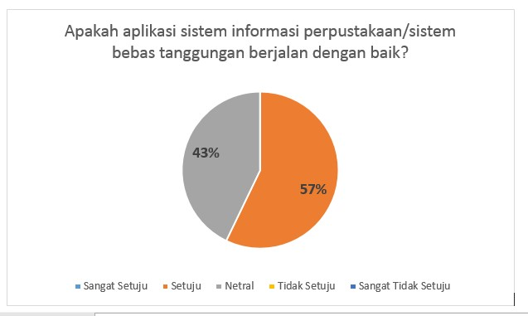

Gambar 6. 31Hasil Jawaban Fungsionalitas Sistem dalam Kuesioner

Dari responden yang telah mengisi kuesioner, 57% menjawab setuju dalam hal aplikasi sistem informasi perpustakaan/sistem bebas tanggungan berjalan dengan baik, sedangkan 43% sisanya menjawab netral.

1. Apakah fitur yang tersedia di aplikasi sistem informasi perpustakaan/sistem bebas tanggungan mudah digunakan dan dimengerti?

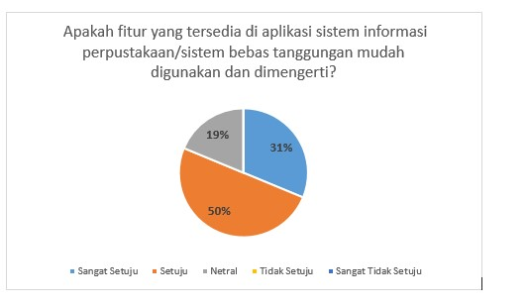

Gambar 6. 32Hasil Jawaban Tentang Fitur Sistem dalam Kuesioner

Dari responden yang telah mengisi kuesioner, 31% menjawab sangat setuju, 50% menjawab setuju dan 19% menjawab netral dalam hal apakah aplikasi sistem informasi perpustakaan/sistem bebas tanggungan mudah digunakan dan dimengerti oleh pengguna.

1. Apakah anda tidak merasa kesulitan dalam mengoperasikan sistem informasi perpustakaan/sistem bebas tanggungan?

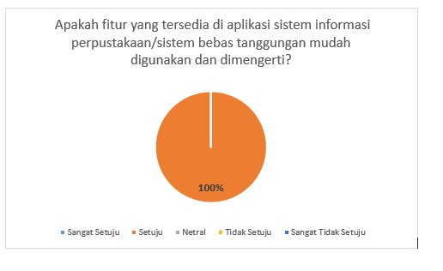

Gambar 6. 33Hasil Jawaban Tentang Fitur Sistem dalam Kuesioner

Dari responden yang telah mengisi kuesioner, 100% menjawab setuju bahwa responden tidak merasa kesulitan dalam mengoperasikan aplikasi sistem informasi perpustakaan/bebas tanggungan.

1. Apakah integrasi *web services* antara sistem bebas tanggungan dan sistem informasi perpustakaan/sistem kemahasiswaan berjalan dengan terhubung dengan baik?

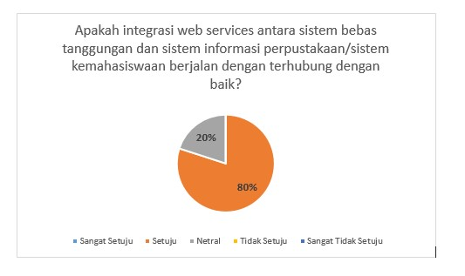

Gambar 6. 34Hasil Jawaban Integrasi Sistem dalam Kuesioner

Dari responden yang telah mengisi kuesioner, 80% menjawab setuju dan 20% menjawab netral bahwa integrasi antara antar sistem yang telah dibangun telah berjalan dan terhubung dengan baik.

1. Apakah anda setuju apabila dibutuhkannya integrasi *web services* dalam pengurusan bebas tanggungan mahasiswa tingkat akhir?

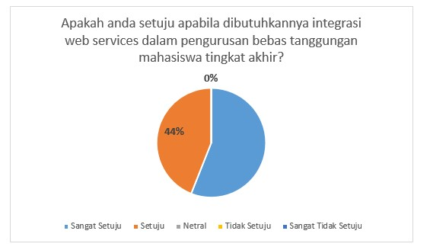

Gambar 6. 35Hasil Jawaban Kebutuhan Integrasi Sistem dalam Kuesioner

Dari responden yang telah mengisi kuesioner, 56% menjawab sangat setuju dan 44% menjawab setuju bahwa dibutuhkannya integrasi *web service* dalam pengurusan bebas tanggungan mahasiswa tingkat akhir.

1. Dengan adanya integrasi *web services*, apakah pengurusan bebas tanggungan meringankan dan memudahkan kinerja petugas admin perpustakaan/admin bebas tanggungan dalam pengurusan bebas tanggungan?

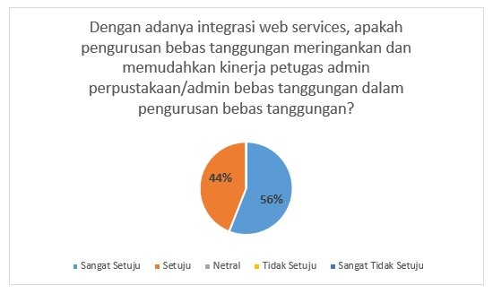

Gambar 6. 36Hasil Jawaban Kebutuhan Integrasi Sistem dalam Kuesioner

Dari responden yang telah mengisi kuesioner, 56% menjawab sangat setuju dan 44% menjawab setuju bahwa dengan adanya integrasi *web services*, meringankan dan memudahkan kinerja petugas admin perpustakaan/admin bebas tanggungan dalam pengurusan bebas tanggungan.

1. Dengan adanya integrasi web services, apakah pengurusan bebas tanggungan perpustakaan/mahasiswa tingkat akhir semakin mudah dilakukan?

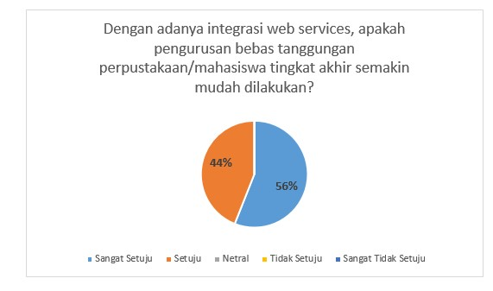

Gambar 6. 37Hasil Jawaban Kebutuhan Integrasi Sistem dalam Kuesioner

Dari responden yang telah mengisi kuesioner, 56% menjawab sangat setuju dan 44% menjawab setuju bahwa dengan adanya integrasi *web services*, pengurusan bebas tanggungan perpustakaan/mahasiswa tingkat akhir semakin mudah dilakukan.

1. Apakah anda setuju untuk dilakukannya pengembangan dalam pengurusan bebas tanggungan yang dilakukan secara digital dan berintegrasi *web services*?

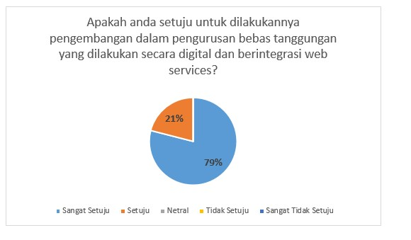

Gambar 6. 38Hasil Jawaban Kebutuhan Integrasi Sistem dalam Kuesioner

Dari responden yang telah mengisi kuesioner, 79% menjawab sangat setuju dan 21% menjawab setuju untuk dilakukannya pengembangan dalam pengurusan bebas tanggungan secara digital dan berintegrasi *web services*.

Dari hasil pengujian dan hasil kuesioner dari responden yang melakukan uji coba sistem, maka dapat ditarik kesimpulan bahwa sistem yang dibangun (sistem pengurusan bebas tanggungan) beserta sistem-sistem yang terintegrasi dengan sistem pengurusan bebas tanggungan telah dibangun dan dapat berfungsi dengan baik, dengan presentase 57% dan mudah digunakan dan dimengerti oleh pengguna dengan presentase 81%. Dengan adanya kebutuhan integrasi dan dengan dibangunnya sistem bebas tanggungan yang terintegrasi dapat memudahkan pengurusan bebas tanggungan bagi admin bagian terkait (pengurusan bebas tanggungan) yaitu admin akademik dan admin perpustakaan dengan hasil prosentasi 56%. Dengan integrasi yang terbangun antar aplikasi, 80% responden menyatakan bahwa integrasi antar sistem berjalan dengan baik, sehingga dapat memudahkan pihak-pihak yang terkait dengan pengurusan bebas tanggungan melakukan pengecekan dan pengurusan bebas tanggungan secara detail.

**BAB VII. KESIMPULAN**

#### 7.1 Kesimpulan

Berdasarkan hasil penelitian yang dilakukan di Jurusan Teknologi Informasi dan UPT. Perpustakaan Politeknik Negeri Malang serta pembahasan sebelumnya, dapat disimpulkan bahwa :

1. Aplikasi yang telah dibangun yaitu sistem pengurusan bebas tanggungan dan sistem yang terintegrasi di dalamnya (sistem informasi perpustakaan dan sistem kemahasiswaan) merupakan sistem yang berbeda, baik dari segi fungsionalitas dan peran yang dimiliki sebagai sistem informasi dan saling membutuhkan data dari sistem yang lain. Untuk itu, dibangunlah sistem yang menggunakan *web service* yang digunakan untuk menghubungan dan mengintegrasikan antara ketiga aplikasi sehingga antar aplikasi dapat melakukan pertukaran data.
2. Berdasarkan hasil penelitian berupa kuesioner dan uji coba dengan pengguna (responden), maka dapat disimpulkan bahwa sistem bebas tanggungan dan sistem yang terintegrasi di dalamnya dapat memudahkan pihak-pihak yang terkait dengan pengurusan bebas tanggungan dalam pengecekan bebas tanggungan dengan didapatkannya hasil kuesioner dengan presentase 56%. 80% pengguna menyatakan integrasi yang terbangun antara sistem pengurusan bebas tanggungan dan sistem-sistem yang terkait (sistem informasi perpustakaan dan sistem kemahasiswaan) terintegrasi dan terhubung dengan baik sehingga dapat memudahkan pengurusan bebas tanggungan secara digital.

#### 7.2 Saran

Saran yang diberikan oleh peneliti untuk penelitian dan pengembangan sistem selanjutnya adalah sebagai berikut :

1. List bebas tanggungan yang tercantum di dalam sistem bebas tanggungan dapat dilengkapi hingga akhir, yaitu list akademik dan kemahasiswaan.

128

1. Selain itu, juga dapat dikembangkan integrasi di seluruh list bebas tanggungan yang belum terintegrasi yaitu jurusan, program studi, akademik dan kemahasiswaan sehingga tidak perlu dilakukan checklist yang secara manual yang dilakukan oleh admin akademik selaku pihak yang melakukan pengurusan bebas tanggungan.
2. Hendaknya dilakukan pengembangan sistem bebas tanggungan yang terintegrasi yang diimplementasikan secara *real* di jurusan Teknologi Informasi, mengingat dari hasil pengujian yang telah dibahas sebelumnya dibutuhkan untuk adanya sistem pengurusan sistem bebas tanggungan yang dilakukan secara digital dan terintegrasi dengan keseluruhan sistem yang terkait, sehingga pengurusan bebas tanggungan akan menjadi semakin mudah dan terorganisir.
3. Pada aplikasi bebas tanggungan dapat ditambahkan halaman untuk mahasiswa yang digunakan untuk melakukan pengecekan halaman bebas tanggungan.

### DAFTAR PUSTAKA

1. Irawati, Dyah Ayu, Ahmad, Ashari and Mustofa, Khabib, “Pemanfaatan Web Service Pada Prototipe Integrasi Data Siswa SMK Penerima Dana

Bantuan Khusus Murid ” in Seminar Nasional Informatika 2013 , UPN “Veteran” Yogjakarta, 18 Mei 2013. pp. A12-A19.

1. Fauziah, Yuli, “Aplikasi Iklan Baris Online menggunakan Arsitektur REST Web Service” Telematika Vol. 9, No.2, pp. 75-80, Januari 2013
2. Griffin, Keith and Flanagan, Colin “Defining a Call Control Interface For Browser-based Integrations Using Representational State Transfer” ,

ScienceDirect Computer Communication vol.34, pp. 140-149, April 2010

1. Pratama, I Putu Agus Eka, *Sistem Informasi dan Implementasinya*, Bandung : Informatika Bandung, 2014.
2. Hadiwinata, M. 2005. *XML Web Service dengan VB.NET*. Jakarta :

Indonesia .NET Developer Community.

1. Gottschalk, K., Graham, S., Kreger, H., dan Snell, J., 2002, “*Introduction to Web Service Architecture”,* Journal IBM Systems Journal, Vol 41, No 2.
2. Feridi.(2015, Feb.25) Mengenal Restful Web Service [online]. Available

: https://www.codepolitan.com/mengenal-restful-webservices#sthash.283z5g2a.dpuf

1. Anonymous, 2015, The JSON Data Interchange Format [online].

Available : http://www.ecma-international.org/publications/files/ECMA-

ST/ECMA-404.pdf

1. Sommerville, Ian, *Software Engineering*, 9th ed. United State of America : Pierson Education, Inc, 2011.

130

1. Pressman, Roger S., *Software Engineering* : *A Practitioner Aproach*, 7th ed. United State of America : Mc Graw Hill, 2010.

### LAMPIRAN

**Lampiran 1. *Listing* Program**

#### 1. Server Kemahasiswaan

<?php

defined('BASEPATH') OR exit('No direct script access allowed');

class Service extends CI_Controller{

public function __construct(){ parent::__construct(); $this->load->model('Model_data');

// $this->load->model('Model_login');

}

public function get(){

// variabel untuk menampung data dari database

$data = $this->Model_data->getData();

// print_r($data);

// ini untuk menghaslilkan json

$this->output

->set_status_header(200) //header untuk service

->set_content_type('application/json', 'utf-8') //tipe dari data=>pake JSON

->set_output(json_encode($data, JSON_PRETTY_PRINT)) //hasil yang ditampilkan menggunakan json_encode dalam bentuk tampilan cantik ->_display(); exit;

}

public function login(){

// $data =

(array)json_decode(file_get_contents('php://input'));

$data = array(

'username'=>$this->input->post('username'),

'password'=>$this->input->post('password'),

);

$login = $this->Model_data->service_login($data);

// json_decode(json_encode($data), true);

$this->output

->set_status_header(200) //header untuk service

->set_content_type('application/json', 'utf-8') //tipe dari data=>pake JSON

->set_output(json_encode($login, JSON_PRETTY_PRINT)) //hasil yang ditampilkan menggunakan json_encode dalam bentuk tampilan cantik ->_display(); exit;

}

public function getNim($id){

$data = $this->Model_data->getNim($id);

$this->output

->set_status_header(200) //header untuk service

->set_content_type('application/json', 'utf-8') //tipe dari data=>pake JSON

->set_output(json_encode($data, JSON_PRETTY_PRINT)) //hasil yang ditampilkan menggunakan json_encode dalam bentuk tampilan cantik

->_display(); exit;

}

public function post(){

// mengambil data json yang dikirim dari konten input post

$data = (array)json_decode(file_get_contents('php://input'));

$simpan = $this->Model_data->tambahMahasiswa($data);

//hasil respon kalau data sukses tersimpan

$response = array(

'Success' => true,

'Info' => 'Data Tersimpan'

);

//melaporkan bahwa data bisa disimpan dalam format json

$this->output

->set_status_header(201)

->set_content_type('application/json', 'utf-8')

->set_output(json_encode($response, JSON_PRETTY_PRINT))

->_display(); exit;

} public function patch($id){

# code...

} public function delete($id){

# code...

}

}

#### *Source code* Model Data Server Kemahasiswaan

public function getData(){

$query = $this->db->get('mahasiswa');

return $query->result();

}

public function getNim($id){

$query = $this->db->get_where('mahasiswa', array('nim'=>$id));

return $query->first_row();

}

function tambahMahasiswa($dataMahasiswa){

$val = array(

'nim' => $dataMahasiswa['nim'],

'nama_mahasiswa' => $dataMahasiswa['nama_mahasiswa'],

'program_studi' => $dataMahasiswa['program_studi'],

);

$this->db->insert('mahasiswa', $val);

}

public function service_login($data){ $username = $data['username'];

$password = $data['password'];

$tahun = substr($password, 0,4);

$bulan = substr($password, 4,2);

$tanggal = substr($password, 6,2);

$tgl = $tahun."-".$bulan."-".$tanggal;

$inisial_1 = substr($password, 8,1);

$inisial_2 = strtolower(substr($password, 9,1));

$nama_depan = $inisial_1.$inisial_2;

// return $nama_depan;

$this->db->select('*');

$this->db->from('mahasiswa');

$this->db->where('tgl_lahir', $tgl);

$this->db->like('nama_mahasiswa', $nama_depan, 'after');

$this->db->where('nim', $username);

$data = $this->db->get();

// $data = $this->db->get_where('mahasiswa', array('nim'

=>$username, 'jk' =>$password));

if(count($data)>=1){ return $data->first_row();

}else{ return NULL;

}

} }

##### 2. Server dan Client Perpustakaan

var $API = "";

public function __construct()

{

parent::__construct();

// $this->API="http://localhost/skripsiku-kemahasiswaan";

$this->API="http://localhost/kemahasiswaan";

$this->load->model('Model_sirkulasi');

$this->load->model('Model_bibli'); $this->load->model('Model_detail');

}

public function index()

{

$data['tampil'] = $this->Model_sirkulasi->tampil_sirkulasi();

$data['id'] = $this->Model_sirkulasi->dpt_id();

$data['cart'] = $this->cart->contents();

$data_mahasiswa = $this->curl->simple_get($this>API.'/Service/get', $data);

$data['mhs'] = json_decode($data_mahasiswa, TRUE);

print_r($data['cart']); public function data_mhs($nim){

$data = $this->Model_sirkulasi->data_mhs($nim);

// ini untuk menghasilkan json

$this->output

->set_status_header(200) //header untuk service

->set_content_type('application/json', 'utf-8') //tipe dari data=>pake JSON

->set_output(json_encode($data, JSON_PRETTY_PRINT)) //hasil yang ditampilkan menggunakan json_encode dalam bentuk tampilan cantik ->_display(); exit;

##### 3. *Request* *Client* Bebas Tanggungan

var $API="";

public function __construct(){ parent::__construct();

//Codeigniter : Write Less Do More

$this->load->model('Model_bebastanggungan'); $this->API = 'http://localhost/kemahasiswaan';

}

function index(){

$data['body'] = "body-normal";

$data['tanggungan'] = $this->Model_bebastanggungan-

>tampil_bebastanggungan();

$data_mahasiswa = $this->curl->simple_get($this-

>API.'/Service/get', $data);

$data['mhs'] = json_decode($data_mahasiswa, TRUE);

var $API=" ";

public function __construct()

{

parent::__construct();

$this->load->model('Model_bebastanggungan');

$this->API="http://localhost/perpustakaan";

//Codeigniter : Write Less Do More

}

function index(){

}

public function detail($nim){

// ambil data dari service perpustakaan berdasarkan NIM

$service = $this->curl->simple_get($this-

>API.'/Sirkulasi/data_mhs/'.$nim);

// karena data berupa json hrus d rubah menjadi array

$data_perpus = json_decode($service);

// memasang status apakah mahasiswa ada tanggungan

**. Surat Keterangan Pengujian Jurusan Teknologi Informasi**

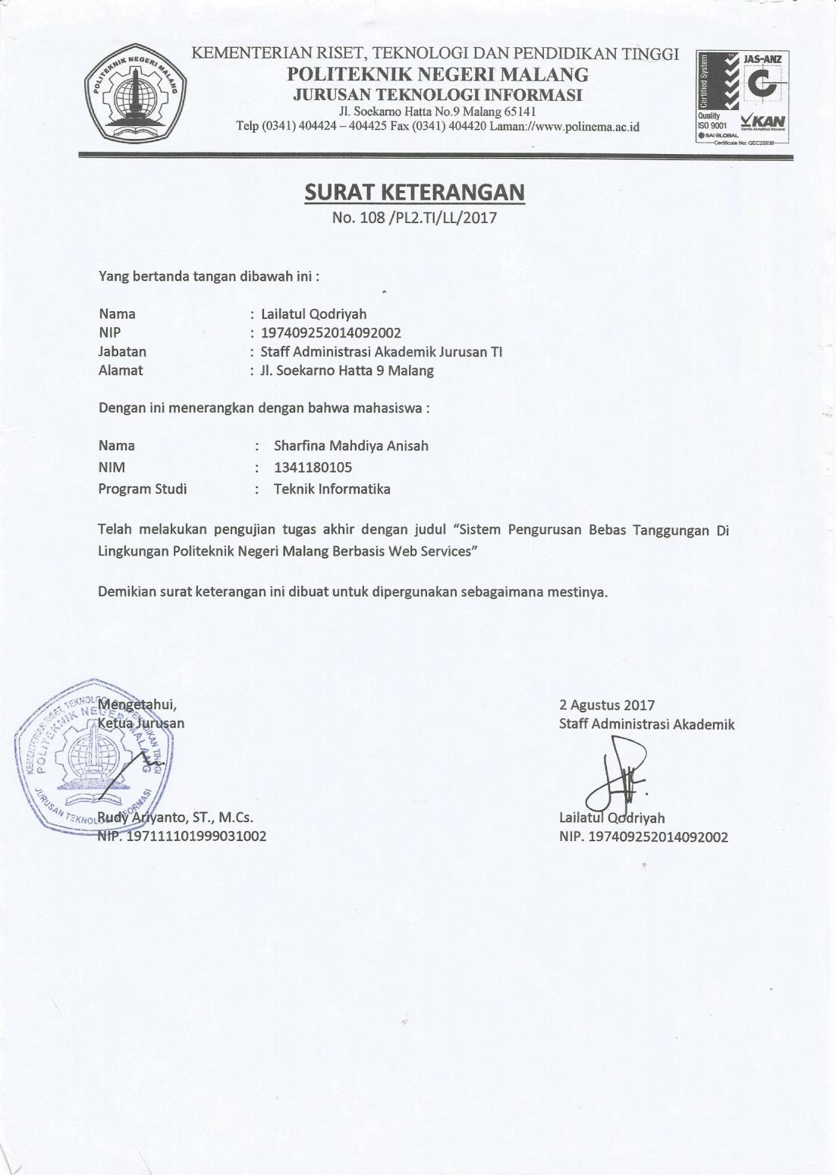

**Lampiran 3. Surat Keterangan Pengujian UPT. Perpustakaan**

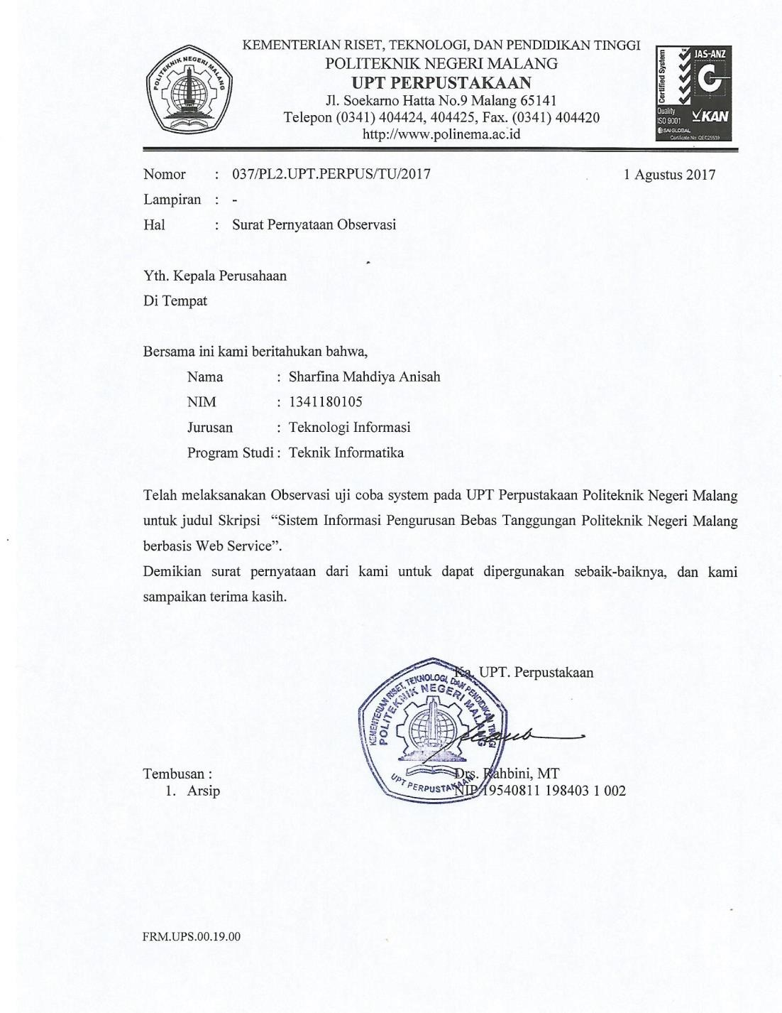

**. Lembar Bimbingan Skripsi Pembimbing 1**

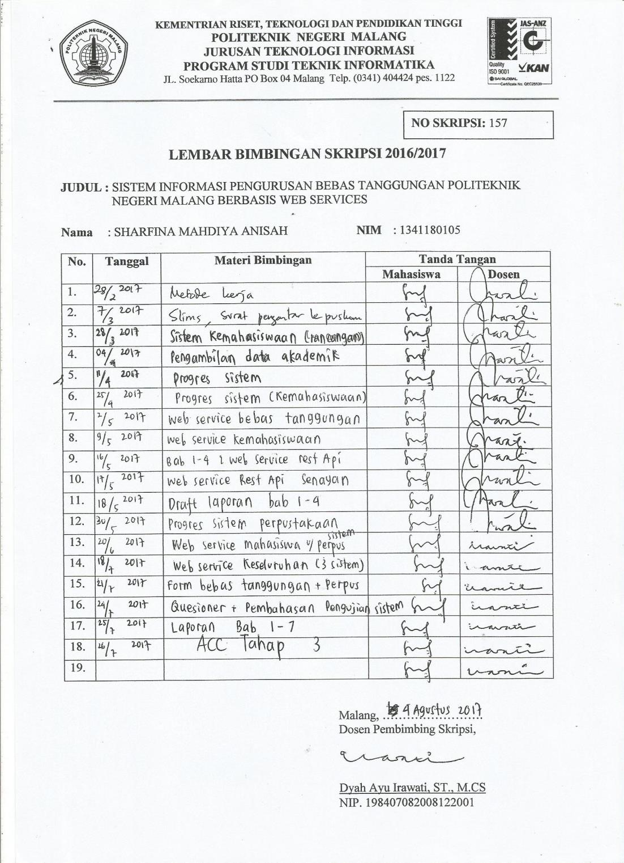

**. Lembar Bimbingan Skripsi Pembimbing 2**

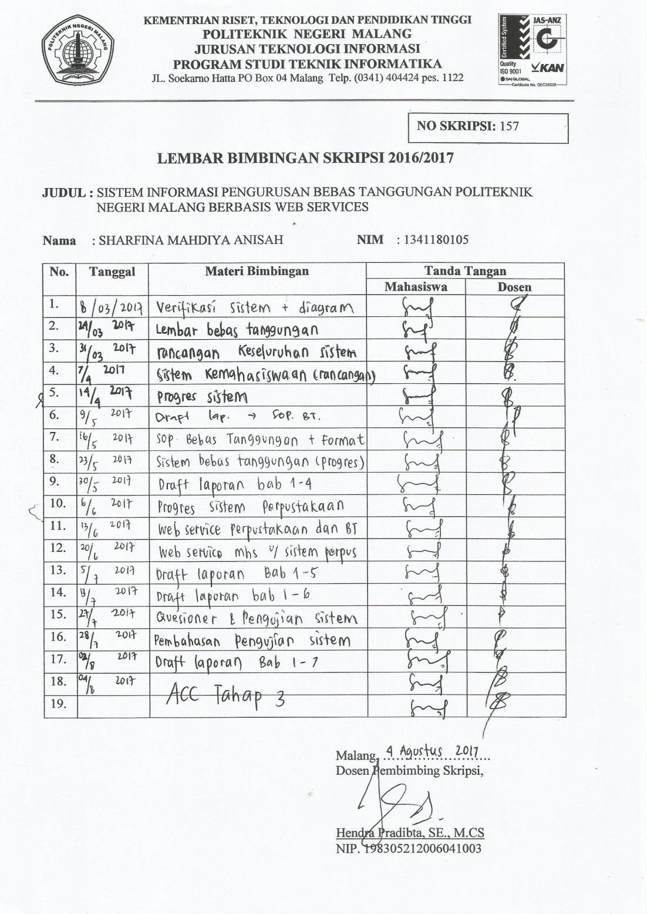

**. Lembar Revisi Penguji 1**

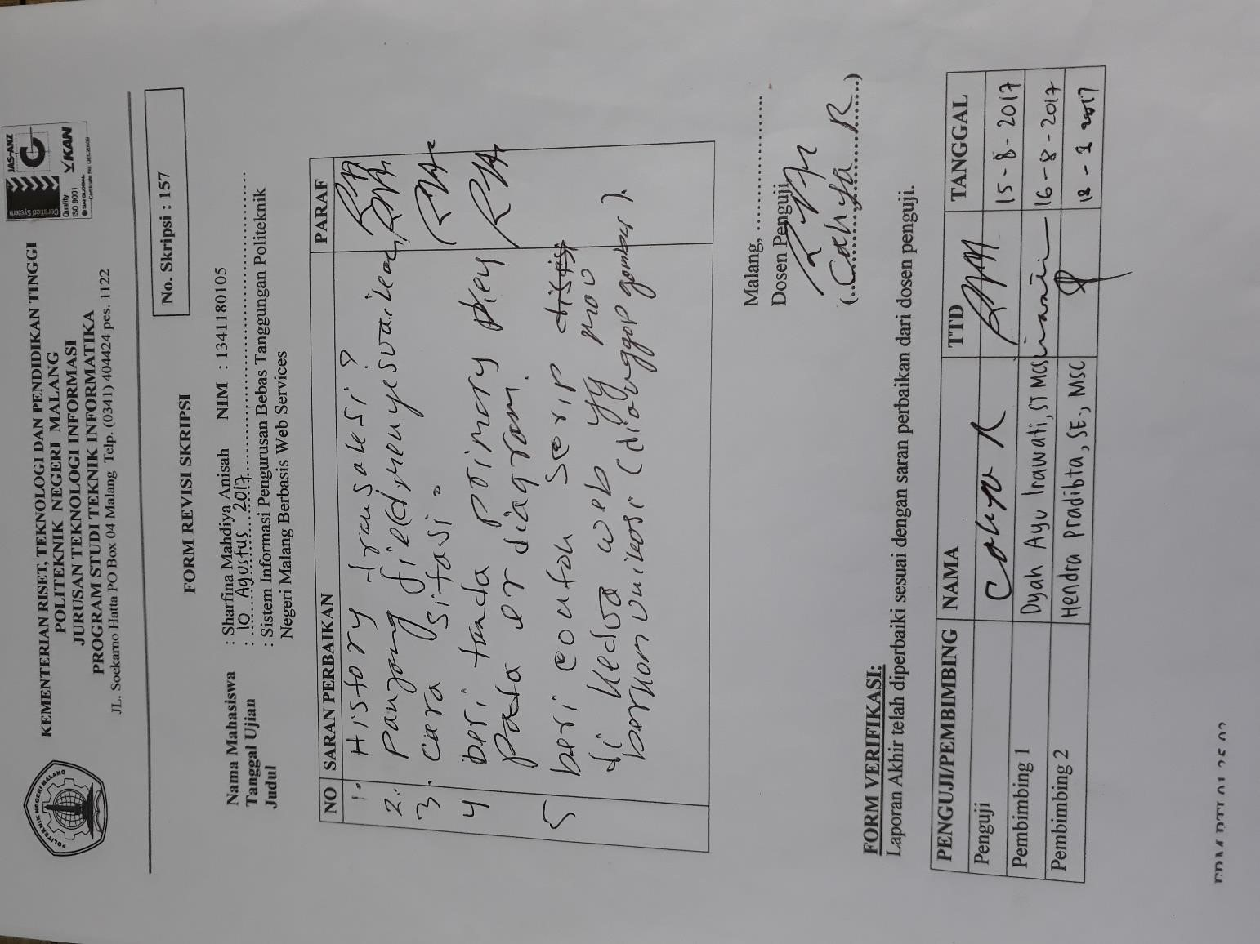

**. Lembar Revisi Penguji 2**

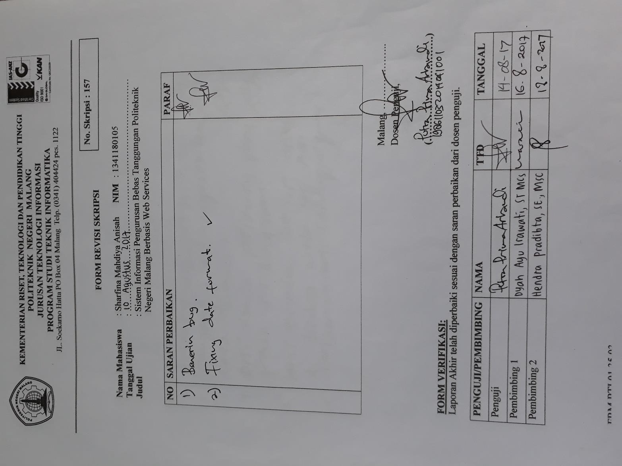

**. Lembar Verifikasi Tata Tulis dan Abstrak**

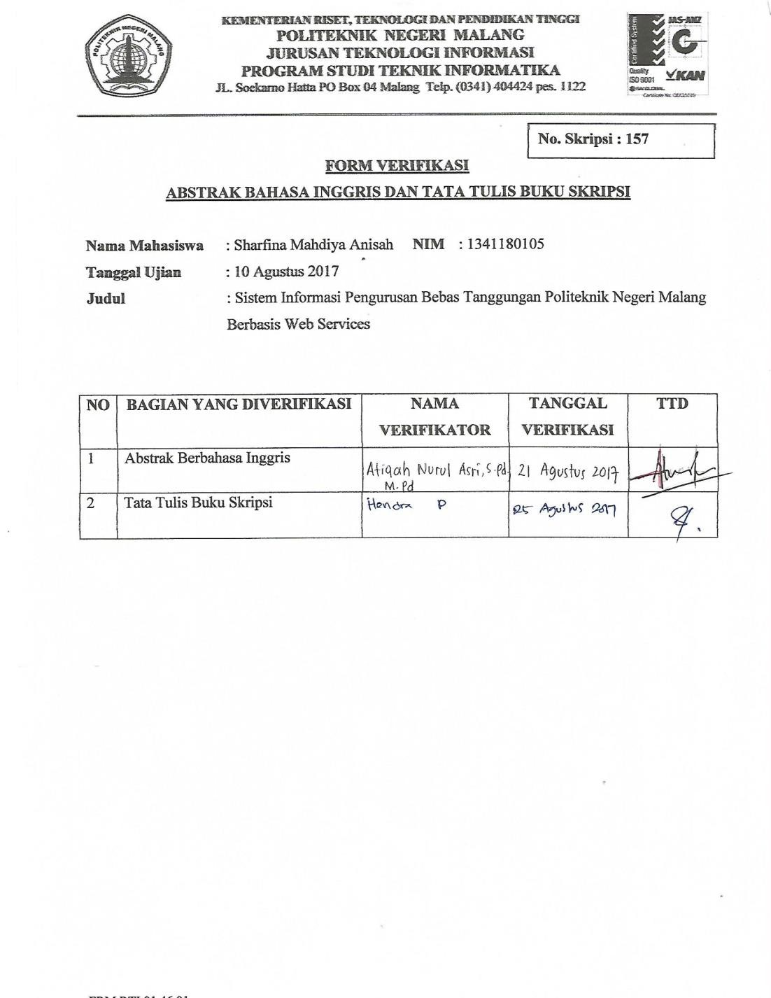

**. Lembar Hasil Kuesioner Admin Perpustakaan**

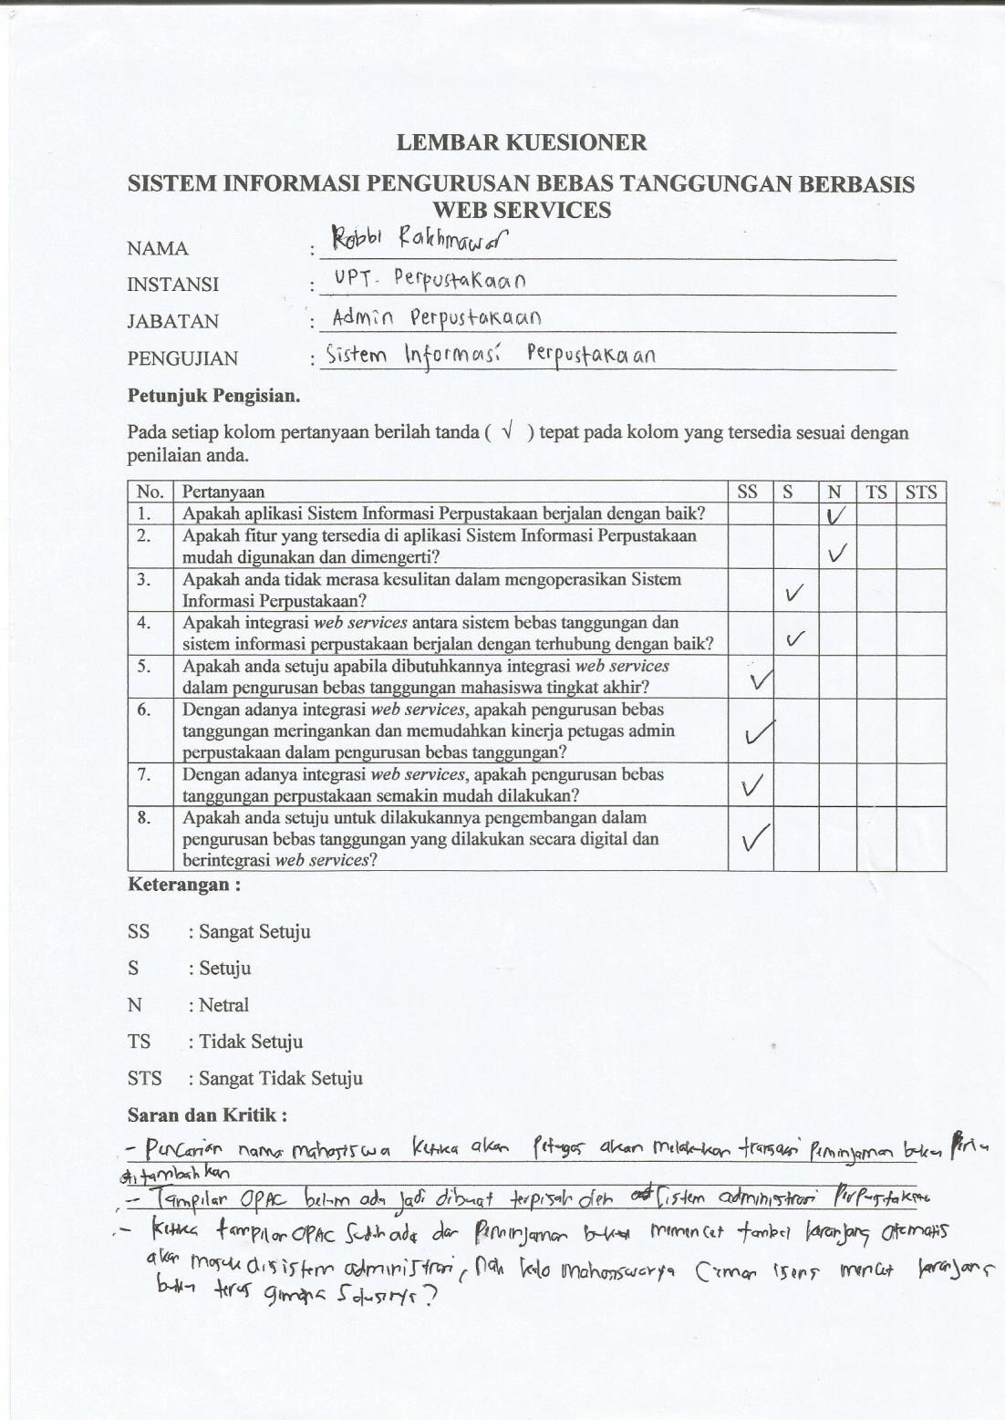

**. Lembar Hasil Kuesioner Admin Perpustakaan**

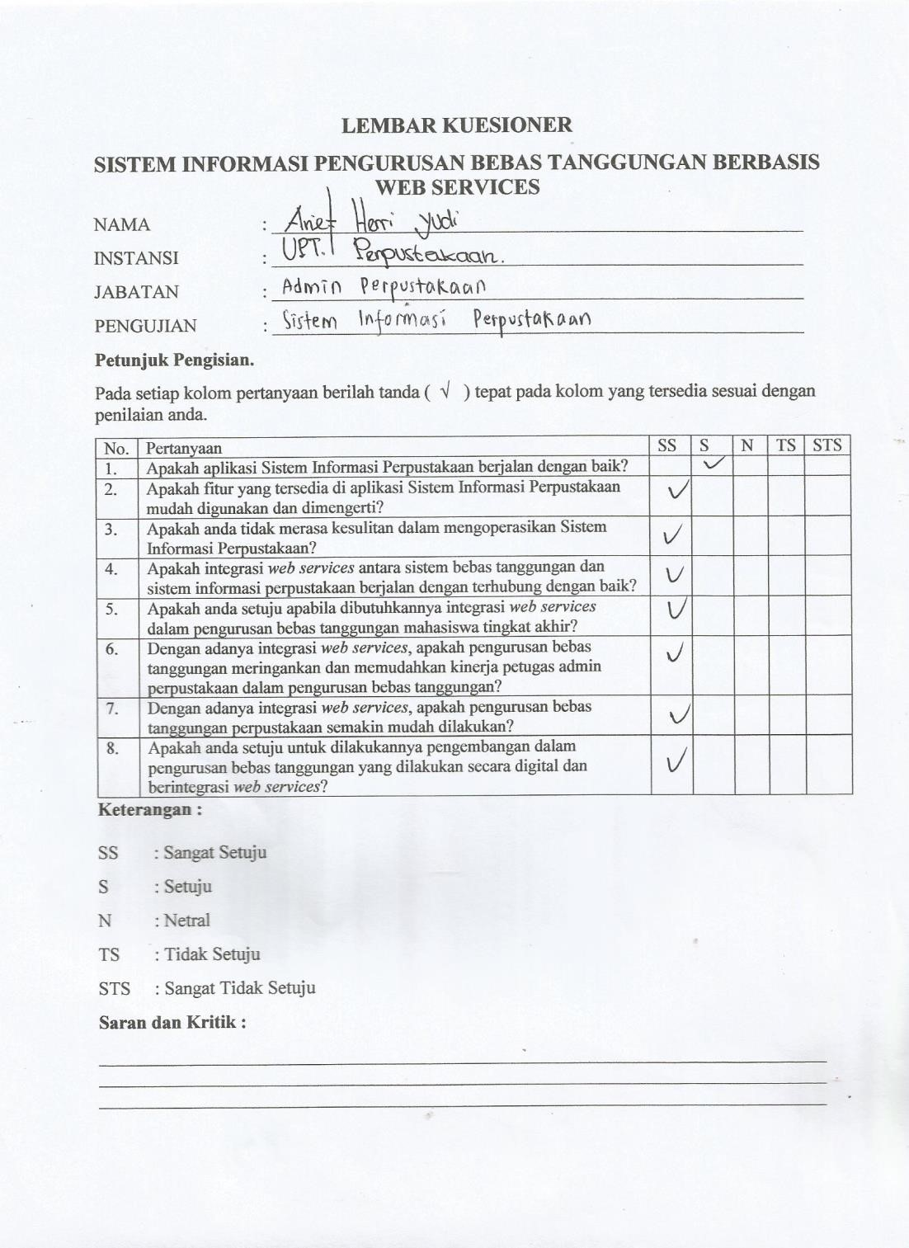

**. Lembar Hasil Kuesioner Admin Perpustakaan**

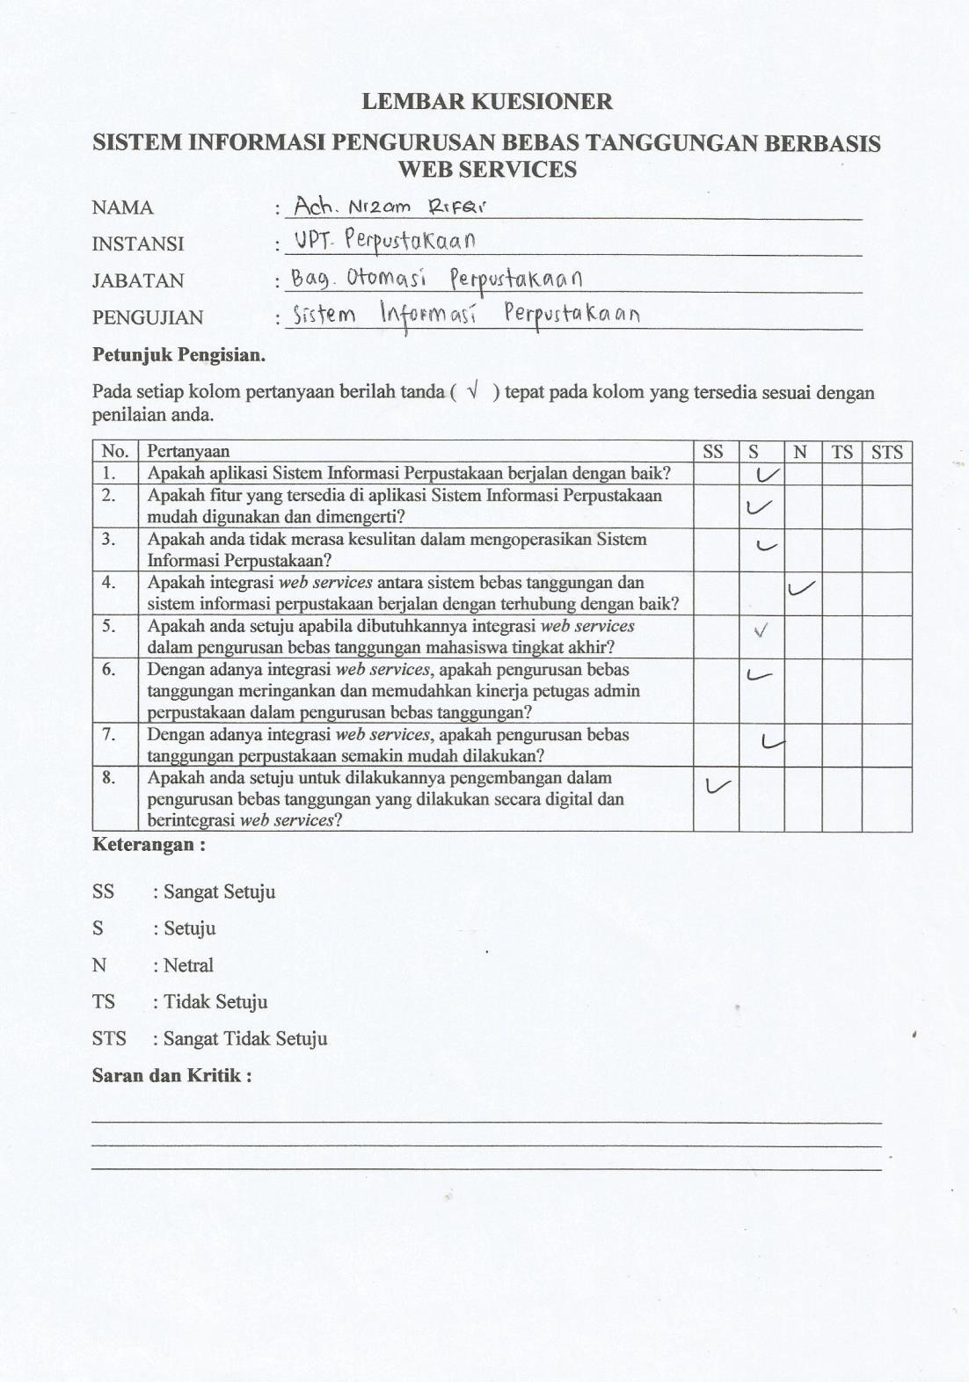

**. Lembar Hasil Kuesioner Admin Akademik**

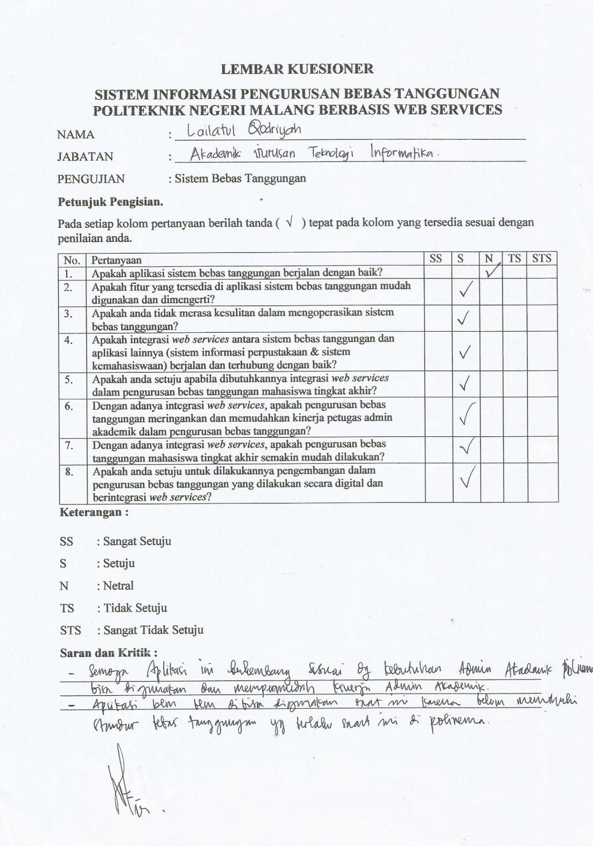

**. Biodata Penulis**



|  |  |  |  |
| --- | --- | --- | --- |
| Nama Lengkap | | | : Sharfina Mahdiya Anisah |
| Nomor Induk Mahasiswa | | | : 1341180105 |
| Jurusan | |  | : Teknologi Informasi |
| Program Studi | |  | : Teknik Informatika |
| Jenis Kelamin | |  | : Perempuan |
| Tempat, tanggal lahir | |  | : Malang, 26 Maret 1995 |
| Alamat asal |  |  | : Pondok Bestari Indah C1/81  Landungsari Dau Malang |
| No. Telepon |  |  | : (0341) 466638/082132370826 |
| Agama |  |  | : Islam |
| Nama Ayah |  |  | : Achmad Sjaifullah |
| Nama Ibu |  |  | : Juarti |
| Riwayat Pendidikan |  |  |  |
| 2001 – 2007 | : MIN Malang I | | |
| 2007 – 2010 | : MTsN Malang I | | |
| 2010 – 2013 | : SMA Negeri 1 Malang | | |
| 2013 – Sekarang | : D4 Teknik Informatika Politeknik Negeri Malang | | |